**HỌC VIỆN CÔNG NGHỆ BƯU CHÍNH VIỄN THÔNG**

**KHOA AN TOÀN THÔNG TIN**



**MÔN: LẬP TRÌNH WEB**

**BÁO CÁO BÀI TẬP LỚN**

**CHỦ ĐỀ: XÂY DỰNG WEBSITE BÁN GIẦY DÉP**

Giảng viên hướng dẫn: Đỗ Quang Hưng

Nhóm thực hiện: nhóm 3 – 5 (INT1434-20231-03)

Sinh viên thực hiện: Chu Văn Phúc B20DCAT140

Mai Đức Mạnh B20DCAT120

Đặng Quang Tú B20DCAT164

Hà Nội 01/2024

Mục lục

**I.** **Khảo sát:** 7

**II.** **Xác định yêu cầu:** 7

**1.** **Bảng từ khóa:** 7

**2.** **Mô tả hệ thống bằng ngôn ngữ tự nhiên:** 9

**a.** **Mục đích của web bán giày dép:** 9

**b.** **Phạm vi website:** Những người được vào hệ thống và chức năng mỗi người được thực hiện khi vào hệ thống này được quy định như sau: 10

**c.** **Hoạt động nghiệp vụ của các chức năng:** 10

**d.** **Thông tin các đối tượng cần xử lý, quản lý:** 14

**e.** **Quan hệ giữa các đối tượng thông tin:** 14

**3.** **Mô tả hệ thống bằng ngôn ngữ UML – Use Case:** 14

**a.** **Use case tổng quát:** 14

**b.** **Use case chi tiết khách hàng tạo tài khoản:** 17

**c.** **Use case chi tiết Khách hàng, Người bán hàng, Người quản lý mua hàng:** 17

**d.** **Use case chi tiết Khách hàng đăng ký bán hàng:** 19

**e.** **Use case chi tiết Khách hàng, Người bán hàng, Người quản lý xem các sản phẩm đã mua:** 20

**f.** **Use case chi tiết Người bán hàng, Người quản lý quản lý sản phẩm mà mình đang bán:** 21

**g.** **Use case chi tiết Người bán hàng, Người quản lý xem các sản phẩm mà mình đã bán:** 22

**h.** **Use case chi tiết Người bán hàng, Người quản lý thêm sản phẩm mới vào kho hàng của mình:** 23

**i.** **Use case chi tiết Người bán hàng, Người quản lý chỉnh sửa sản phẩm trong kho hàng của mình:** 24

**j.** **Use case chi tiết Người bán hàng, Người quản lý xóa sản phẩm trong kho hàng của mình:** 26

**k.** **Use case chi tiết Khách hàng, Người bán hàng, Người quản lý tìm sản phẩm:** 27

**l.** **Use case chi tiết Khách hàng, Người bán hàng, Người quản lý xem thông tin chi tiết sản phẩm:** 28

**m.** **Use case chi tiết Người quản lý quản lý voucher:** 29

**n.** **Use case chi tiết Người quản lý thêm voucher:** 30

**o.** **Use case chi tiết Người quản lý sửa voucher:** 31

**p.** **Use case chi tiết Người quản lý xóa voucher:** 32

**q.** **Use case chi tiết Người quản lý quản lý khách hàng:** 33

**r.** **Use case chi tiết Người quản lý thêm khách hàng:** 34

**s.** **Use case chi tiết Người quản lý sửa khách hàng:** 35

**t.** **Use case chi tiết Người quản lý xóa khách hàng:** 36

**u.** **Use case chi tiết Người quản lý xem các sản phẩm mà khách hàng đã mua:** 37

**v.** **Use case chi tiết Người quản lý quản lý người bán hàng:** 38

**w.** **Use case chi tiết Người quản lý thêm Người bán hàng:** 39

**x.** **Use case chi tiết Người quản lý sửa Người bán hàng:** 40

**y.** **Use case chi tiết Người quản lý xóa Người bán hàng:** 41

**z.** **Use case chi tiết Người quản lý xem các sản phẩm mà Người bán hàng đang bán:** 42

**aa.** **Use case chi tiết Người quản lý xóa sản phẩm mà người bán đang bán:** 43

**III.** **Phân tích yêu cầu:** 44

**1.** **Viết kịch bản:** 44

**a.** **Kịch bản cho modul Khách hàng tạo tài khoản:** 44

**b.** **Kịch bản cho modul Khách hàng, người bán, người quản lý mua hàng:** 45

**c.** **Kịch bản cho modul Khách hàng đăng ký bán hàng:** 47

**d.** **Kịch bản cho modul Khách hàng, người bán, người quản lý xem các sản phẩm đã mua:** 48

**e.** **Kịch bản cho modul Người bán, người quản lý quản lý sản phẩm mà mình đang bán:** 49

**f.** **Kịch bản cho modul Người bán, người quản lý xem các sản phẩm mà mình đã bán:** 49

**g.** **Kịch bản cho modul Người bán hàng, người quản lý thêm sản phẩm mới vào kho hàng của mình:** 50

**h.** **Kịch bản cho modul Người bán hàng, người quản lý chỉnh sửa sản phẩm trong kho hàng của mình:** 52

**i.** **Kịch bản cho modul Người bán hàng, người quản lý xóa sản phẩm trong kho hàng của mình:** 53

**j.** **Kịch bản cho modul Khách hàng, người bán, người quản lý tìm sản phẩm:** 54

**k.** **Kịch bản cho modul Khách hàng, người quản lý, người bán xem thông tin chi tiết sản phẩm:** 54

**l.** **Kịch bản cho modul Người quản lý quản lý voucher:** 55

**m.** **Kịch bản cho modul Người quản lý thêm voucher:** 56

**n.** **Kịch bản cho modul Ngưởi quản lý sửa voucher:** 57

**o.** **Kịch bản cho modul Người quản lý xóa voucher:** 58

**p.** **Kịch bản cho modul Người quản lý quản lý khách hàng:** 59

**q.** **Kịch bản cho modul Người quản lý thêm khách hàng:** 59

**r.** **Kịch bản cho modul Người quản lý sửa khách hàng:** 60

**s.** **Kịch bản cho modul Người quản lý xóa khách hàng:** 61

**t.** **Kịch bản cho modul Người quản lý xem các sản phẩm mà khách hàng đã mua:** 62

**u.** **Kịch bản cho modul Người quản lý quản lý người bán hàng:** 63

**v.** **Kịch bản cho modul Người quản lý thêm Người bán hàng:** 63

**w.** **Kịch bản cho modul Người quản lý sửa Người bán hàng:** 64

**x.** **Kịch bản cho modul Người quản lý xóa Người bán hàng:** 65

**y.** **Kịch bản cho modul Người quản lý xem các sản phẩm mà Người bán hàng đang bán:** 66

**z.** **Kịch bản cho modul Người quản lý xóa sản phẩm mà người bán đang bán:** 67

**2.** **Trích lớp thực thể:** 69

**a.** **Mô tả hệ thông trong một đoạn văn:** 69

**b.** **Trích các danh từ có trong đoạn văn:** 69

**c.** **Đánh giá và lựa chọn các danh từ làm lớp thực thể hoặc thuộc tính:** 69

**d.** **Xác định quan hệ số lượng giữa các thực thể:** 69

**e.** **Xác định quan hệ giữa các thực thể:** 70

**IV.** **Thiết kế:** 70

**1.** **Thiết kế lớp thực thể:** 70

**2.** **Thiết kế cơ sở dữ liệu:** 71

**3.** **Thiết kế chi tiết từng modul:** 72

**3.1.** **Thiết kế tĩnh:** 72

**a.** **Thiết kế tĩnh modul Khách hàng tạo tài khoản:** 72

**b.** **Thiết kế tĩnh modul Khách hàng, người bán, người quản lý mua hàng:** 73

**c.** **Thiết kế tĩnh modul Khách hàng đăng ký bán hàng:** 74

**d.** **Thiết kế tĩnh modul Khách hàng, người bán, người quản lý xem các sản phẩm đã mua:** 75

**e.** **Thiết kế tĩnh modul Người bán, người quản lý quản lý sản phẩm mà mình đang bán:** 76

**f.** **Thiết kế tĩnh modul Người bán, người quản lý xem các sản phẩm mà mình đã bán:** 77

**g.** **Thiết kế tĩnh modul Người bán hàng, người quản lý thêm sản phẩm mới vào kho hàng của mình:** 78

**h.****Thiết kế tĩnh modul Người bán hàng, người quản lý chỉnh sửa sản phẩm trong kho hàng của mình:** 79

**i.****Thiết kế tĩnh modul Người bán hàng, người quản lý xóa sản phẩm trong kho hàng của mình:** 80

**j.** **Thiết kế tĩnh modul Khách hàng, người bán, người quản lý tìm sản phẩm:** 81

**k.** **Thiết kế tĩnh modul Khách hàng, người quản lý, người bán xem thông tin chi tiết sản phẩm:** 82

**l.** **Thiết kế tĩnh modul Người quản lý quản lý voucher:** 83

**m.** **Thiết kế tĩnh modul Người quản lý thêm voucher:** 84

**n.** **Thiết kế tĩnh modul Ngưởi quản lý sửa voucher:** 85

**o.** **Thiết kế tĩnh modul Người quản lý xóa voucher:** 86

**p.** **Thiết kế tĩnh modul Người quản lý quản lý khách hàng:** 87

**q.** **Thiết kế tĩnh modul Người quản lý thêm khách hàng:** 88

**r.** **Thiết kế tĩnh modul Người quản lý sửa khách hàng:** 89

**s.** **Thiết kế tĩnh modul Người quản lý xóa khách hàng:** 90

**t.** **Thiết kế tĩnh modul Người quản lý xem các sản phẩm mà khách hàng đã mua:** 91

**u.** **Thiết kế tĩnh modul Người quản lý quản lý người bán hàng:** 92

**v.** **Thiết kế tĩnh modul Người quản lý thêm Người bán hàng:** 93

**w.** **Thiết kế tĩnh modul Người quản lý sửa Người bán hàng:** 94

**x.** **Thiết kế tĩnh modul Người quản lý xóa Người bán hàng:** 95

**y.** **Thiết kế tĩnh modul Người quản lý xem các sản phẩm mà Người bán hàng đang bán:** 96

**z.** **Thiết kế tĩnh modul Người quản lý xóa sản phẩm mà người bán đang bán:** 97

**3.2.** **Thiết kế hoạt động:** 98

**a.** **Thiết kế động modul Khách hàng tạo tài khoản:** 98

**b.** **Thiết kế động modul Khách hàng, người bán, người quản lý mua hàng:** 99

**c.** **Thiết kế động modul Khách hàng đăng ký bán hàng:** 103

**d.** **Thiết kế động modul Khách hàng, người bán, người quản lý xem các sản phẩm đã mua:** 105

**e.** **Thiết kế động modul Người bán, người quản lý quản lý sản phẩm mà mình đang bán:** 107

**f.** **Thiết kế động modul Người bán, người quản lý xem các sản phẩm mà mình đã bán:** 109

**g.** **Thiết kế động modul Người bán hàng, người quản lý thêm sản phẩm mới vào kho hàng của mình:** 111

**h.** **Thiết kế động modul Người bán hàng, người quản lý chỉnh sửa sản phẩm trong kho hàng của mình:** 113

**i.** **Thiết kế động modul Người bán hàng, người quản lý xóa sản phẩm trong kho hàng của mình:** 116

**j.** **Thiết kế động modul Khách hàng, người bán, người quản lý tìm sản phẩm:** 117

**k.** **Thiết kế động modul Khách hàng, người quản lý, người bán xem thông tin chi tiết sản phẩm:** 120

**l.** **Thiết kế động modul Người quản lý quản lý voucher:** 123

**m.** **Thiết kế động modul Người quản lý thêm voucher:** 124

**n.** **Thiết kế động modul Ngưởi quản lý sửa voucher:** 127

**o.** **Thiết kế động modul Người quản lý xóa voucher:** 129

**p.** **Thiết kế động modul Người quản lý quản lý khách hàng:** 131

**q.** **Thiết kế động modul Người quản lý thêm khách hàng:** 132

**r.** **Thiết kế động modul Người quản lý sửa khách hàng:** 135

**s.** **Thiết kế động modul Người quản lý xóa khách hàng:** 138

**t.** **Thiết kế động modul Người quản lý xem các sản phẩm mà khách hàng đã mua:** 140

**u.** **Thiết kế động modul Người quản lý quản lý người bán hàng:** 142

**v.** **Thiết kế động modul Người quản lý thêm Người bán hàng:** 143

**w.** **Thiết kế động modul Người quản lý sửa Người bán hàng:** 146

**x.** **Thiết kế động modul Người quản lý xóa Người bán hàng:** 149

**y.** **Thiết kế động modul Người quản lý xem các sản phẩm mà Người bán hàng đang bán:** 151

**z.** **Thiết kế động modul Người quản lý xóa sản phẩm mà người bán đang bán:** 153

**3.3.** **Thiết kế triển khai:** 155

**a.** **Biểu đồ gói toàn hệ thống:** 155

**b.** **Biểu đồ triển khai:** 155

**V.** **Lập trình:** 156

**VI.** **Kết quả đề tài:** 171

**VII.** **Kết luận:** 172

**VIII.** **Phân chia công việc:** 172

1. **Khảo sát:**

Hiện tại trên thị trường đang có rất nhiều các cửa hàng bán giày dép, nhưng với nhu cầu ngày này khi mà công nghệ ngày càng phát triển việc mua hàng trực tuyến diễn ra phổ biến. Điều này sẽ khiến các cửa hàng bán giày dép tìm kiếm một trang thương mại điện tử để trao đổi hàng hóa nhằm tăng lợi nhuận. Giúp cho các nhà bán hàng mở rộng thị trường ra khỏi giới hạn đại lý. Họ có thể tiếp cận và thu hút khách hàng từ khắp nơi. Qua trang web, người bán có cơ hội tiếp cận đến một lượng lớn người tiêu dùng trực tuyến, tăng cơ hội bán hàng và doanh số bán hàng. Một trang web bán giày dép là một nền tảng hiệu quả để quảng bá thương hiệu. Người bán có thể tận dụng hình ảnh, mô tả sản phẩm và đánh giá khách hàng để xây dựng uy tín và lòng tin từ phía khách hàng. Hệ thống quản lý trang web giúp người bán dễ dàng theo dõi hàng tồn kho, quản lý đơn hàng, và nhanh chóng cập nhật thông tin sản phẩm. Ngoài ra khách hàng cũng người mua có cơ hội trải nghiệm lựa chọn đa dạng từ nhiều thương hiệu, kiểu dáng, và mức giá khác nhau trên cùng một nền tảng. Việc mua sắm trực tuyến giúp tiết kiệm thời gian cho người mua, không cần phải di chuyển đến cửa hàng truyền thống. Người mua có thể đọc đánh giá và phản hồi từ những người mua khác, giúp họ đưa ra quyết định mua sắm thông minh hơn. Các trang web bán giày dép thường có các phương thức thanh toán an toàn, đảm bảo an ninh thông tin cá nhân của người mua. Người mua có quyền lợi sử dụng các chính sách đổi trả linh hoạt, giúp họ yên tâm hơn khi mua sắm trực tuyến. Chỉnh vì điều này mà nhóm em đã nghĩ ra ý tưởng xây dựng trang web bán giầy dép để có thể đáp ứng nhu cầu của người bán cũng như người mua một cách tốt nhất.

1. **Xác định yêu cầu:**
2. **Bảng từ khóa:**

|  |  |  |  |
| --- | --- | --- | --- |
| **STT** | **Tên tiếng việt** | **Tiếng anh** | **Giải thích** |
| ***Nhóm các khái niệm liên quan đến con người*** | | | |
| **1** | Người quản lý | Manager | Là người đảm nhận nhiệm vụ quản lý các loại thống kê về mặt hàng, khách hàng, người bán hàng, voucher (thêm sửa xóa). |
| **2** | Người bán hàng | Salesman | Là người đảm nhận nhiệm vụ đưa sản phẩm lên trang web nhằm cung cấp các thông tin sản phẩm đến với khách hàng. |
| **3** | Khách hàng | Client | Là người sử dụng trang web để tìm hiểu thông tin sản phẩm cũng như mua các sản phẩm từ phía người bán. |
| **4** | Người dùng | User | Là người sử dụng các dịch vụ của website |
| ***Nhóm liên quan đến hoạt động của con người*** | | | |
| **5** | Tìm kiếm | Search | Người dùng có thể tìm kiếm các loại giày theo yêu cầu của mình. |
| **6** | Mua hàng | Purchase | Người dùng tiến hành mua giày sau khi thêm giày vào giỏ hàng và áp dụng các voucher nếu có. |
| **7** | Sản phẩm đã mua | Purchased product | Người dùng có thể xem được các sản phẩm mà mình đã mua với tên, hình ảnh, số lượng, ngày giờ và tổng tiền. |
| **8** | Thống kê | Statistic | Quá trình thu thập, phân tích và hiển thị dữ liệu về giày dép, hóa đơn, người bán, người mua, … để tiến hành quản lý dễ dàng. |
| **9** | Danh mục | Category | Dựa vào các loại giày dép sẽ chia ra các danh mục khác nhau để dễ dàng quản lý. |
| **10** | Sản phẩm mới nhất | Latest produt | Là sản phẩm mới nhất của trang web khi vừa được thêm bởi người bán. Điều này giúp cho khách hàng có thể biết được các sản phẩm mới nhất trên thị trường. |
| **11** | Đăng ký người bán hàng | Seller registration | Có chức năng người mua muốn bán một sản phẩm nào đó sẽ phải đăng ký để có thể thành người bán hàng. |
| **12** | Giỏ hàng | Cart | Là nơi thống kê các mặt hàng mà người dùng mong muốn mua nhưng chưa thanh toán. |
| **13** | Mã giảm giá | Voucher | Là mã có chức năng giảm giá nhằm thu hút người mua mua sản phẩm. |
| **14** | Sản phẩm | Product | Là các loại giày dép có trên trang web để người mua có thể mua chúng. |
| **15** | Thành tiền | Into money | Là mục hiển thị số tiền mà người mua phải tra cho các sản phẩm đã thêm vào giỏ hàng. |
| **16** | Tổng tiền hàng | Total cost of goods | Là tổng số tiền của các giày dép có trong trong giỏ hàng. |
| **17** | Phí vận chuyển | Transport fee | Là phí trả cho đơn vị vận chuyển để gửi hàng từ người bán đến tay người mua. |
| **18** | VAT | VAT | Thuế có giá trị 10% so với tổng tiền hàng. |
| **19** | Tổng tiền | Total amount | Là tổng tiền khi đã tính thuế và tổng tiền hàng. |
| **20** | Tổng tiền thanh toán | ToTal payment | Là số tiền mà khách hàng cần phải thanh toán nếu như có áp dụng các voucher thì tiền than toán này có thể ít hơn tổng tiền. |
| **21** | Đơn giá | Unit price | Là giá các loại giày dép được bán trên trang web. |
| **22** | Số lượng | Quantity | Là số lượng các giày dép mà người bán còn hàng để bán cho người mua. |
| **23** | Hình ảnh | Image | Là các hình ảnh minh họa một cách khải quát sản phẩm mà người bán muốn chia sẻ cho người mua. |
| **24** | Ngày mua | Date of purchase | Là thời gian mà người mua hàng đã mua một loại giày dép nào đó. |
| **25** | Tinh chỉnh | Option | Là các chỉnh sửa như sửa, xóa, xem chi tiết một sản phẩm, khách hàng, người bán, … nào đó. |
| **26** | Đã bán | Sold | Là các sản phẩm mà người bán có thể thống kê được mình đã bán được những loại giày dép nào. |
| **27** | Quản lý sản phẩm | Product management | Là chức năng cho người bán dễ dàng quản lý thông tin giày dép mà mình đang bán nhằm tăng số lượng các giày dép bán chạy và xóa bỏ các giày dép ế. |
| **28** | Quản lý khách hàng | Customer management | Là chức năng của người quản lý có thể thống kê các khách hàng tiềm năng đã mua cái gì, mua bao nhiêu với số tiền như nào. |
| **29** | Quản lý người bán | Seller management | Là chức năng của người quản lý có thể thống kê các người bán hàng đang bán các sản phẩm nào và đã bán được bao nhiêu sản phẩm. |
| **30** | Quản lý mã giảm giá | Voucher management | Là chức năng mà người quản lý có thể xem được các mã giảm giá và có thể thêm, sửa, xóa các mã theo ý muốn. |
| **31** | Sản phẩm đã mua | Purchased product | Là các sản phẩm mà người dùng đã mua với các thông tin như số lượng, tổng tiền, tên, hình ảnh nhằm cho người dùng biết được mình đã mua những gì. |
| **32** | Tài khoản | Account | Là tài khoản dùng để đăng nhập hệ thống. |
| **33** | Sản phẩm | Product | Là các sản phảm có trên trang web để trao đổi giữa người bán và người mua. |

1. **Mô tả hệ thống bằng ngôn ngữ tự nhiên:**
2. **Mục đích của web bán giày dép:**

Trang web bán giày dép được thiết kế với mục đích chính là tạo ra một nền tảng trực tuyến thuận tiện và đa dạng cho cả người mua và người bán. Mục tiêu của trang web này là mang lại những trải nghiệm mua sắm tuyệt vời, đồng thời đáp ứng nhu cầu đa dạng của thị trường giày dép hiện nay. Đối với người mua, trang web bán giày dép cung cấp sự thuận tiện và tiết kiệm thời gian. Người mua có thể trải nghiệm lựa chọn rộng lớn từ nhiều thương hiệu, kiểu dáng, và mức giá khác nhau chỉ bằng vài cú nhấp chuột, mà không cần phải di chuyển đến cửa hàng truyền thống. Đối với người bán, trang web là một cơ hội để họ mở rộng thị trường và tăng doanh số bán hàng. Họ có thể quảng bá thương hiệu và xây dựng uy tín thông qua mô tả sản phẩm, hình ảnh chất lượng, và đánh giá tích cực từ khách hàng. Hệ thống quản lý trang web giúp họ dễ dàng theo dõi lượng tồn kho, quản lý đơn hàng, và nhanh chóng cập nhật thông tin sản phẩm. Ngoài ra, trang web bán giày dép còn cung cấp các chính sách đổi trả linh hoạt và phương thức thanh toán an toàn, tăng tính tin cậy và an tâm cho người mua. Tất cả những điều này hướng đến mục tiêu chung là tạo ra một trải nghiệm mua sắm trực tuyến đẳng cấp và đáp ứng nhanh chóng những thay đổi và xu hướng trong thị trường giày dép đang ngày càng đa dạng và phức tạp.

1. **Phạm vi website:** Những người được vào hệ thống và chức năng mỗi người được thực hiện khi vào hệ thống này được quy định như sau:

* Khách hàng:
  + Thực hiện các chức năng như đăng nhập, đăng xuất.
  + Đăng ký thành người bán hàng.
  + Tìm và mua giày dép trực tuyến.
  + Xem được các sản phẩm mà mình đã mua.
  + Xem thông tin chi tiết về các sản phẩm.
* Người quản lý:
  + Được thực hiện các chức năng như Khách hàng.
  + Thống kê và quản lý voucher (thêm, sửa, xóa).
  + Thống kê và quản lý khách hàng (thêm, sửa, xóa).
  + Thống kê và quản lý người bán (thêm, sửa, xóa), xem các mặt hàng mà người bán đang bán (xóa).
  + Quản lý các sản phẩm mà mình đang bán (thêm, sửa, xóa).
* Người bán hàng:
  + Được thực hiện các chức năng như khách hàng.
  + Quản lý các sản phẩm mà mình đang bán (thêm, sửa, xóa).

1. **Hoạt động nghiệp vụ của các chức năng:**

* Khách hàng tạo tài khoản: tại giao diện đăng nhập khách hàng tiến hành chọn tạo tài khoản 🡪 khi đó giao diện tạo tài khoản hiện lên, khách hàng nhâp tên tài khoản và mật khẩu và bấm nút tạo tài khoản 🡪 khi đó sẽ trả về giao diện đăng nhập và khách hàng có thể đăng nhập để sử dụng trang web.
* Khách hàng, Người bán hàng, Người quản lý mua hàng: Tất cả đều phải đăng nhập vào hệ thống 🡪 Sau khi đăng nhập giao diện bán hàng hiện lên, người mua có thể xem chi tiết thông tin giày dép hoặc có thể thêm vào giỏ hàng luôn 🡪 Sau khi thêm vào giỏ hàng khách hàng có thể tìm và tiếp túc thêm các sản phẩm khác 🡪 Sau khi đã thêm được giày dép vào giỏ hàng người mua có thể nhập các mã voucher mà mình đang có để giảm giá tiền sản phẩm (nếu có) 🡪 Sau khi đã thêm đầy đủ các sản phẩm người mua sẽ tiến hành bấm mua hàng khi đó thông tin đơn hàng sẽ được lưu vào các sản phẩm đã mua và người dùng sẽ bị logout khỏi hệ thống.
* Khách hàng đăng ký bán hàng: Khách hàng đăng nhập vào hệ thống 🡪 Sau khi đăng nhập giao diện bán hàng hiện lên, khách hàng có thể bấm vào chữ đăng ký bán hàng để tiến hành đăng ký bán hàng 🡪 Sau khi bấm vào đăng ký bán hàng sẽ hiện lên thông báo xác nhận có chắc chắn muốn đăng ký thành người bán hàng hay không, khi khách hàng xác nhận có sẽ tiến hành logout để cập nhật thành người bán hàng. Sau đó khách hàng đăng nhập lại sẽ trở thành người bán hàng của hệ thống.
* Khách hàng, người bán hàng, người quản lý xem các sản phẩm đã mua: Người dùng tiến hành đăng nhập vào hệ thống 🡪 Sau khi đăng nhập giao diện bán hàng hiện lên, người dùng bấm vào chữ Sản phẩm đã mua 🡪 Sau khi bấn vào sản phẩm đã mua sẽ hiện lên danh sách các sản phẩm mà người dùng đã mua gồm tên, hình ảnh, số lượng, đơn giá, và ngày giờ. Nếu như người dùng chưa mua bất kì sản phẩm nào sẽ hiện lên rằng bạn chưa mua sản phẩm nào.
* Người bán, người quản lý quản lý sản phẩm mà mình đang bán: Sau khi đăng nhập vào hệ thống giao diện bán hàng hiện lên, sẽ tiến hành bấn vào quản lý sản phẩm khi đó giao diện các sản phẩm đang bán hiện lên.
* Người bán hàng, người quản lý xem các sản phẩm mà mình đã bán: Sau khi đăng nhập vào hệ thống giao diện bán hàng hiện lên, sẽ tiến hành bấn vào quản lý sản phẩm khi đó giao diện các sản phẩm đang bán hiện lên 🡪 Sau khi trang quản lý sản phẩm hiện lên sẽ bấn vào chữ đã bán khi đó danh sách các mặt hàng đã được mua sẽ hiện lên với tên, số lượng, tổng tiền, hình ảnh và ngày giờ.
* Người bán hàng, người quản lý thêm sản phẩm mới vào kho hàng của mình: Sau khi đăng nhập vào hệ thống giao diện bán hàng hiện lên, sẽ tiến hành bấn vào quản lý sản phẩm khi đó giao diện các sản phẩm đang bán hiện lên 🡪 Sau khi trang quản lý sản phẩm hiện lên sẽ bấm vào nút thêm sản phẩm để tiến hành thêm sản phẩm mới 🡪 Sau khi thêm sản phẩm sẽ trả về giao diện quản lý sản phẩm và cập nhật sản phẩm vừa thêm lên đó.
* Người bán hàng, người quản lý chỉnh sửa các sản phầm trong kho hàng của mình: Sau khi đăng nhập vào hệ thống giao diện bán hàng hiện lên, sẽ tiến hành bấn vào quản lý sản phẩm khi đó giao diện các sản phẩm đang bán hiện lên 🡪 Sau khi trang quản lý sản phẩn hiện lên sẽ bấm nút sửa sản phẩm để tiến hành sửa thông tin sản phẩm 🡪 Sau khi sửa thông tin sản phẩm sẽ trả về giao diện quản lý sản phẩm và cập nhật thông tin mới của sản phẩm vừa sửa.
* Người bán hàng, người quản lý xóa các sản phẩm trong kho hàng của mình: Sau khi đăng nhập vào hệ thống giao diện bán hàng hiện lên, sẽ tiến hành bấm vào quản lý sản phẩm khi đó giao diện các sản phẩm đang bán hiện lên 🡪 Sau khi trang quản lý sản phẩm hiện lên sẽ bấm nút xóa để tiến hành xóa sản phẩm 🡪 khi đó sẽ hiện lên thông báo rằng có chắc chắn muốn xóa hay không, khi xác nhận có sẽ tiến hành xóa và cập nhật lại trang quản lý sản phẩm.
* Khách hàng, người bán hàng, người quản lý tìm sản phẩm: Sau khi đăng nhập vào hệ thống giao diện bán hàng hiện lên 🡪 Người dùng khi đó có thể sử dụng thanh tìm kiếm để tìm các sản phẩm theo tên mong muốn, ngoài ra có thể tìm các sản phẩm theo danh mục mà mình mong muốn.
* Khách hàng, người bán hàng, người quản lý xem thông tin chi tiết sản phẩm: Sau khi đăng nhập vào hệ thống giao diện bán hàng hiện lên 🡪 Người dùng có thể bấm vào tên các sản phẩm để xem thông tin chi tiết của từng sản phẩm.
* Người quản lý quản lý các voucher: Sau khi đăng nhập vào hệ thống giao diện bán hàng hiện lên, người quản lý tiến hành bấm vào quản lý voucher, khi đó giao diện các voucher đang có sẽ hiện lên.
* Người quản lý thêm voucher: Sau khi đăng nhập vào hệ thống giao diện bán hàng hiện lên, người quản lý tiến hành bấm vào quản lý voucher, khi đó giao diện các voucher đang có sẽ hiện lên 🡪 người quản lý tiến hành bấm nút thêm voucher 🡪 khi đó giao diện thêm voucher sẽ hiện lên, người quản lý tiến hành nhập thông tin voucher và bấm nút thêm 🡪 Sau đó sẽ trả về giao diện quản lý voucher và cập nhật lại thông tin voucher vừa thêm vào danh sách.
* Người quản lý sửa thông tin voucher: Sau khi đăng nhập vào hệ thống giao diện bán hàng hiện lên, người quản lý tiến hành bấm vào quản lý voucher, khi đó giao diện các voucher đang có sẽ hiện lên 🡪 người quản lý tiến hành bấm nút sửa voucher 🡪 khi đó giao diện sửa voucher sẽ hiện lên, người quản lý tiến hành chỉnh sửa thông tin voucher và bấm nút thay đổi 🡪 Sau đó sẽ trả về giao diện quản lý voucher và cập nhật lại thông tin voucher vừa sửa.
* Người quản lý xóa voucher: Sau khi đăng nhập vào hệ thống giao diện bán hàng hiện lên, người quản lý tiến hành bấm vào quản lý voucher, khi đó giao diện các voucher đang có sẽ hiện lên 🡪 người quản lý tiến hành bấm nút xóa voucher 🡪 khi đó sẽ hiển thị xác nhận có muốn xóa hay không, khi người quản lý bấn có sẽ trả về giao diện quản lý voucher và cập nhật lại thông tin danh sách voucher sau khi xóa.
* Người quản lý quản lý khách hàng: Sau khi đăng nhập vào hệ thống giao diện bán hàng hiện lên, người quản lý tiến hành bấm vào quản lý khách hàng, khi đó giao diện các khách hàng đang có sẽ hiện lên.
* Người quản lý thêm khách hàng: Sau khi đăng nhập vào hệ thống giao diện bán hàng hiện lên, người quản lý tiến hành bấm vào quản lý khách hàng, khi đó giao diện các khách hàng đang có sẽ hiện lên 🡪 Người quản lý tiến hành bấm nút thêm khách hàng, khi đó giao diện thêm khách hàng hiện lên 🡪 Người quản lý sẽ nhập các thông tin của khách hàng và bấm nút thêm 🡪 Sau khi thêm thì thông tin khách hàng sẽ được cập nhật vào hệ thống và hiển thị trong danh sách quản lý khách hàng.
* Người quản lý sửa khách hàng: Sau khi đăng nhập vào hệ thống giao diện bán hàng hiện lên, người quản lý tiến hành bấm vào quản lý khách hàng, khi đó giao diện các khách hàng đang có sẽ hiện lên 🡪 Người quản lý tiến hành bấm nút sửa thông tin khách hàng, khi đó giao diện sửa khách hàng hiện lên 🡪 Người quản lý sẽ thay đổi các thông tin của khách hàng và bấm nút thay đổi 🡪 Sau khi thay đổi thì thông tin khách hàng sẽ được cập nhật vào hệ thống và hiển thị trong danh sách quản lý khách hàng.
* Người quản lý xóa khách hàng: Sau khi đăng nhập vào hệ thống giao diện bán hàng hiện lên, người quản lý tiến hành bấm vào quản lý khách hàng, khi đó giao diện các khách hàng đang có sẽ hiện lên 🡪 Người quản lý tiến hành bấm nút xóa thông tin khách hàng, khi đó sẽ hiển thị lên thông báo có chắc chắn muốn xóa hay không 🡪 Người quản lý bấn xác nhận sẽ xóa thông tin khách hàng ra khỏi hệ thống và cập nhật lại danh sách quản lý khách hàng.
* Người quản lý xem các sản phẩm mà khách hàng đã mua: Sau khi đăng nhập vào hệ thống giao diện bán hàng hiện lên, người quản lý tiến hành bấm vào quản lý khách hàng, khi đó giao diện các khách hàng đang có sẽ hiện lên 🡪 khi đó người quản lý bấm vào nút thông tin khách hàng sẽ hiển thị ra danh sách các mặt hàng mà khách hàng này đã mua.
* Người quản lý quản lý người bán hàng: Sau khi đăng nhập vào hệ thống giao diện bán hàng hiện lên, người quản lý tiến hành bấm vào quản lý người bán, khi đó giao diện các người bán đang có sẽ hiện lên.
* Người quản lý thêm Người bán hàng: Sau khi đăng nhập vào hệ thống giao diện bán hàng hiện lên, người quản lý tiến hành bấm vào quản lý người bán, khi đó giao diện các người bán đang có sẽ hiện lên 🡪 Người quản lý tiến hành bấm nút thêm người bán, khi đó giao diện thêm người bán hiện lên 🡪 Người quản lý sẽ nhập các thông tin của người bán và bấm nút thêm 🡪 Sau khi thêm thì thông tin người bán sẽ được cập nhật vào hệ thống và hiển thị trong danh sách quản lý người bán.
* Người quản lý sửa Người bán hàng: Sau khi đăng nhập vào hệ thống giao diện bán hàng hiện lên, người quản lý tiến hành bấm vào quản lý người bán, khi đó giao diện các người bán đang có sẽ hiện lên 🡪 Người quản lý tiến hành bấm nút sửa thông tin người bán, khi đó giao diện sửa thông tin người bán hiện lên 🡪 Người quản lý sẽ thay đổi các thông tin của người bán và bấm nút thay đổi 🡪 Sau khi thay đổi thì thông tin người bán sẽ được cập nhật vào hệ thống và hiển thị trong danh sách quản lý người bán.
* Người quản lý xóa Người bán hàng: Sau khi đăng nhập vào hệ thống giao diện bán hàng hiện lên, người quản lý tiến hành bấm vào quản lý người bán, khi đó giao diện các người bán đang có sẽ hiện lên 🡪 Người quản lý tiến hành bấm nút xóa thông tin người bán, khi đó sẽ hiển thị lên thông báo có chắc chắn muốn xóa hay không 🡪 Người quản lý bấn xác nhận sẽ xóa thông tin người bán ra khỏi hệ thống và cập nhật lại danh sách quản lý người bán.
* Người quản lý xem các sản phẩm mà Người bán hàng đang bán: Sau khi đăng nhập vào hệ thống giao diện bán hàng hiện lên, người quản lý tiến hành bấm vào quản lý người bán, khi đó giao diện các người bán đang có sẽ hiện lên 🡪 khi đó người quản lý bấm vào nút thông tin người bán sẽ hiển thị ra danh sách các mặt hàng mà người bán đang bán.
* Người quản lý xóa các sản phẩm của người bán: Sau khi đăng nhập vào hệ thống giao diện bán hàng hiện lên, người quản lý tiến hành bấm vào quản lý người bán, khi đó giao diện các người bán đang có sẽ hiện lên 🡪 khi đó người quản lý bấm vào nút thông tin người bán sẽ hiển thị ra danh sách các mặt hàng mà người bán đang bán 🡪 người quản lý có thể xóa các sản phẩm nào đó không phù hợp với trang web.

1. **Thông tin các đối tượng cần xử lý, quản lý:**

* Nhóm thông tin liên quan đến con người:
  + Account: chứa các thông tin đăng nhập của khách hàng, người quản lý, người bán hàng gồm:id, tên đăng nhập.
* Nhóm các thông tin liên quan đến cơ sở vật chất:
  + Product: id, tên, số lượng, hình ảnh, giá, tiêu đề, mô tả.
  + Category: id, tên thể loại.
  + Cart: thời gian mua, số lượng.
  + Voucher: id, số tiền giảm.

1. **Quan hệ giữa các đối tượng thông tin:**

* Một Account có thể có nhiều Cart.
* Một Product có thể được lưu trong nhiều Cart khác nhau.
* Một Account có thể mua nhiều Product khác nhau.
* Một Category có nhiều Product.
* Một Voucher sẽ có nhiều Cart khác nhau.

1. **Mô tả hệ thống bằng ngôn ngữ UML – Use Case:**
2. **Use case tổng quát:**

* Các chức năng tương ứng với từng actor:
  + Người dùng: Đăng nhập, đăng xuất.
  + Khách hàng: tạo tài khoản, mua hàng, xem sản phẩm đã mua, đăng ký bán hàng, tìm sản phẩm, xem thông tin sản phẩm.
  + Người bán hàng: mua hàng, xem sản phẩm đã mua, tìm sản phẩm, xem thông tin sản phẩm, quản lý sản phẩm, xem các sản phẩm mình đang bán, (thêm, sửa, xóa) sản phẩm,
  + Người quản lý: mua hàng, xem sản phẩm đã mua, tìm sản phẩm, xem thông tin sản phẩm, quản lý sản phẩm, xem các sản phẩm mình đang bán, (thêm, sửa, xóa) sản phẩm, quản lý voucher, (thêm, sửa, xóa) voucher, quản lý khách hàng, (thêm, sửa, xóa) khách hàng, xem các sản phẩm khách hàng đã mua, quản lý người bán, (thêm, sửa, xóa) người bán, các sản phẩm mà người bán đang bán, xóa các sản phẩm mà người bán đang bán.
* Biểu đồ use case tổng quan:

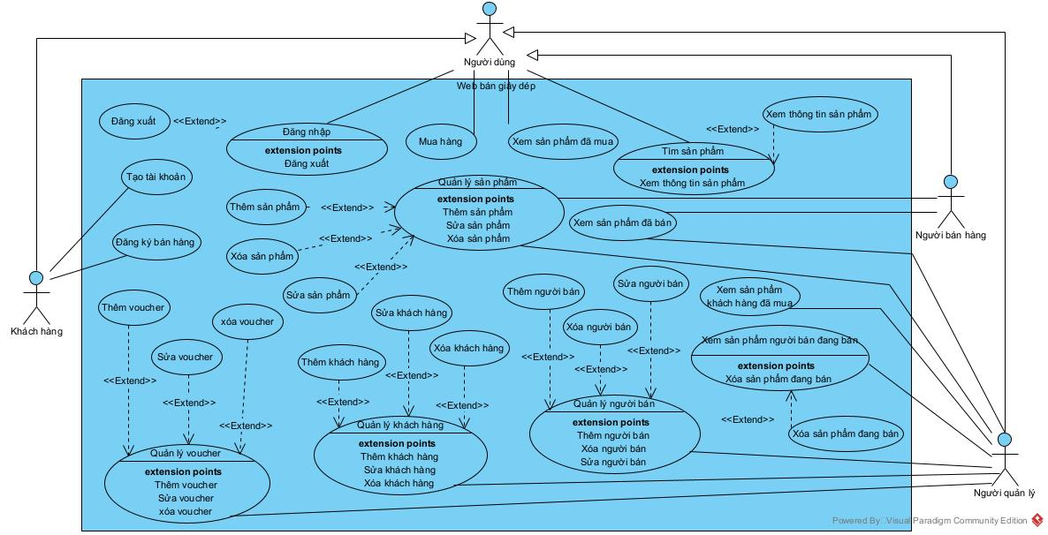

* Mô tả usecase tổng quan:
  + Đăng nhâp: UC này cho phép khách hàng, người bán hàng, người quản lý là những người dùng hệ thống thực hiện đăng nhập vào hệ thống.
  + Đăng xuất: UC này cho phép khách hàng, người bán hàng, người quản lý là những người dùng hệ thống thực hiện đăng xuất khỏi hệ thống.
  + Tạo tài khoản: UC này cho phép khách hàng tạo tài khoản để có thể đăng nhập vào hệ thống.
  + Đăng ký bán hàng: UC này cho phép khách hàng đăng ký để trở thành người bán hàng của hệ thống.
  + Mua hàng: UC này cho phép khách hàng, người bán hàng, người quản lý là những người dùng hệ thống thực hiện mua giày dép có trong hệ thống.
  + Xem sản phẩm đã mua: UC này cho phép khách hàng, người bán hàng, người quản lý là những người dùng hệ thống thực hiện xem các sản phẩm mà mình đã mua.
  + Tìm sản phẩm: UC này cho phép khách hàng, người bán hàng, người quản lý là những người dùng hệ thống thực hiện tìm kiếm các sản phẩm theo mong muốn.
  + Xem thông tin sản phẩm: UC này cho phép khách hàng, người bán hàng, người quản lý là những người dùng hệ thống thực hiện xem chi tiết các sản phẩm có trên hệ thống.
  + Quản lý voucher: UC cho phép người quản lý thông tin về voucher như: mã, số tiền giảm giá.
  + Thêm voucher: UC cho phép người quản lý thêm voucher.
  + Sửa voucher: UC này cho phép người quản lý sửa thông tin voucher.
  + Xóa voucher: UC này cho phép người quản lý xóa một voucher nào đó.
  + Quản lý sản phẩm: UC này cho phép người bán hàng và người quản lý thông tin sản phẩm như: tên, giá, hình ảnh, số lượng, …
  + Thêm sản phẩm: UC này cho phép người bán, người quản lý thêm sản phẩm vào kho hàng của mình
  + Sửa sản phẩm: UC này cho phép người bán, người quản lý sửa sản phẩm trong kho hàng của mình.
  + Xóa sản phẩm: UC này cho phép người bán, người quản lý xóa sản phẩm trong kho hàng của mình.
  + Xem sản phẩm đã bán: UC này cho phép người bán, người quản lý xem các sản phẩm mà mình đã bán.
  + Xem sản phẩm khách hàng đã mua: UC này cho phép người quản lý xem được các sản phẩm mà khách hàng đã mua.
  + Xem sản phẩm người bán đang bán: UC này cho phép người quản lý xem được các sản phẩm mà người bán đang bán trên hệ thống.
  + Quản lý khách hàng: UC này cho phép người quản lý quản lý các thông tin của khách hàng như: tên, số lượng đã mua, số tiền đã thanh toán, …
  + Thêm khách hàng: UC này cho phép người quản lý thêm khách hàng.
  + Sửa khách hàng: UC này cho phép người quản lý sửa thông tin khách hàng.
  + Xóa khách hàng: UC này cho phép người quản lý xóa thông tin khách hàng.
  + Quản lý người bán: UC này cho phép người quản lý quản lý các thông tin người bán như: tên, số mặt hàng cần bán, số lượng hàng đã bán,…
  + Thêm người bán: UC này cho phép người quản lý thên người bán.
  + Sửa người bán: UC này cho phép người quản lý sửa thông tin người bán.
  + Xóa người bán: UC này cho phép người quản lý xóa thông tin người bán.
  + Xóa sản phẩm đang bán: UC này chi phép người quản lý xóa sản phẩm đang bán của người bán.

1. **Use case chi tiết khách hàng tạo tài khoản:**

* Biểu đồ use case khách hàng tạo tài khoản:

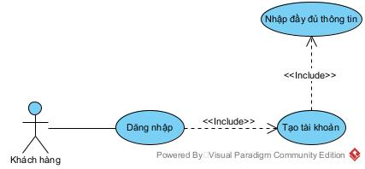

* Mô tả use case khách hàng tạo tài khoản:
  + Chức năng khách hàng tạo tài khoản có giao diện tương tác với khách hàng:
    - Đăng nhập: đề xuất UC đăng nhâp.
    - Tạo tài khoản: đề xuất UC tạo tài khoản.
    - Nhập đầy đủ thông tin: đề xuất UC nhập đầy đủ thông tin.
    - Nhập đầy đủ thông tinvà click tạo là bắt buộc mới hoàn thành việc tạo tài khoản, do đó UC Tạo tài khoản include UC nhập đầy đủ thông tin.
  + UC được mô tả như sau:
    - Đăng nhâp: UC này cho phép khách hàng, người bán hàng, người quản lý đăng nhập, ngoài ra khách hàng cũng có thể tạo tài khoản từ UC này.
    - Tạo tài khoản: UC này cho phép khách hàng tạo tài khoản để đăng nhập vào hệ thống.
    - Nhập đầy đủ thông tin: UC này cho phép khách hàng nhập đầy đủ các thông tin theo yêu cầu và nhấn tạo.

1. **Use case chi tiết Khách hàng, Người bán hàng, Người quản lý mua hàng:**

* Biểu đồ use case khách hàng, người bán, người quản lý mua hàng:

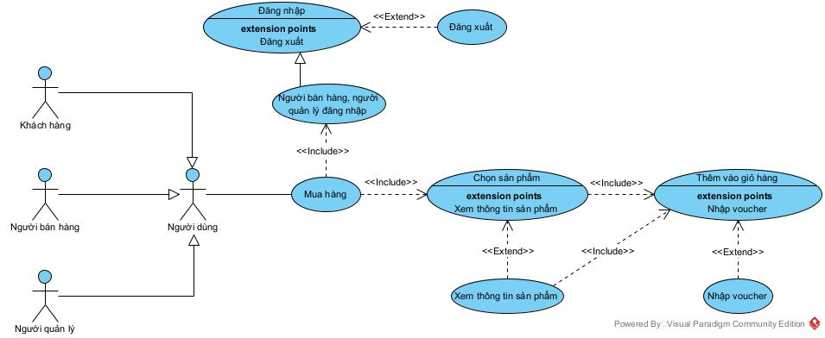

* Mô tả use case khách hàng, người bán, người quản lý mua hàng:
  + Chức năng khách hàng, người bán, người quản lý mua hàng có giao diện tương tác với khách hàng, người bán, người quản lý.
    - Đăng nhập: thống nhất với UC đăng nhập.
    - Đăng xuất: đề xuất UC đăng xuất.
    - Mua hàng: đề xuất UC mua hàng.
    - Chọn sản phẩm : đề xuất UC chọn sản phẩm.
    - Xem thông tin sản phẩm: đề xuất UC xem thông tin sản phẩm.
    - Thêm vào giỏ hàng: đề xuất UC thêm vào giỏ hàng.
    - Nhập voucher: đề xuất UC nhập voucher.
    - Để người dùng có thể mua hàng cần phải: Đăng nhập, chọn sản phẩm, thêm vào giỏ hàng, click mua hàng là bắt buộc mới hoàn thành việc mua hàng.
  + UC được mô tả như sau:
    - Đăng nhập: UC này cho phép người dùng tiến hành đăng nhập vào trang web.
    - Đăng xuất: UC này cho phép người dùng có thể đăng xuất nếu muốn.
    - Mua hàng: UC này cho phép người dùng mua hàng.
    - Người dùng đăng nhập: UC này cho phép người dùng đã có tài khoản thực hiện việc đăng nhập.
    - Chọn sản phẩm: UC này cho phép người dùng chọn một sản phẩm bất kì.
    - Xem thông tin sản phẩm: UC này cho phép người dùng xem chi tiết sản phẩm khi bấn vào sản phẩm đó.
    - Thêm vào giỏ hàng: UC này cho phép người dùng thêm sản phẩm vào giỏ hàng để mua.
    - Nhập voucher: UC này cho phép người dùng nhập các mã giảm giá nếu có.

1. **Use case chi tiết Khách hàng đăng ký bán hàng:**

* Biểu đồ use case khách hàng đăng ký bán hàng:

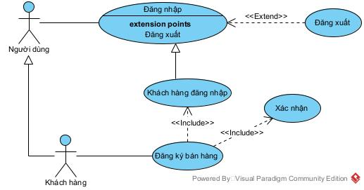

* Mô tả use case khách hàng đăng ký bán hàng:
  + Chức năng khách hàng đăng ký bán hàng có giao diện tương tác với khách hàng:
    - Đăng nhập: thống nhất với UC đăng nhập
    - Đăng xuất: thống nhất với UC đăng xuất
    - Đăng ký bán hàng: đề xuất UC đăng ký bán hàng.
    - Xác nhận: đề xuất UC xác nhận.
    - Để đăng ký bán hàng khách hàng cần phải đăng nhập và và xác nhận
  + UC được mô tả như sau:
    - Đăng nhập: UC này cho phép khách hàng đăng nhập vào hệ thống
    - Đăng xuất: UC này cho phép khách hàng đăng xuất khỏi hệ thống.
    - Khách hàng đăng nhập: UC này cho phép khách hàng đã có tài khoản đăng nhập vào hệ thống.
    - Đăng ký bán hàng: UC này cho phép khách hàng đăng ký để thành người bán hàng.
    - Xác nhận: Sau khi đã chọn đăng ký bán hàng cần xác nhận để chắc chắn trở thanh người bán hàng.

1. **Use case chi tiết Khách hàng, Người bán hàng, Người quản lý xem các sản phẩm đã mua:**

* Biểu đồ use case khách hàng, người bán, người quản lý xem các sản phẩm đã mua:

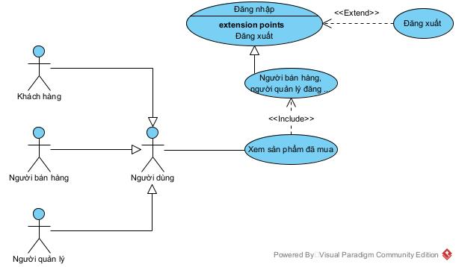

* Mô tả use case khách hàng, người bán, người quản lý xem các sản phẩm đã mua:
  + Chức năng khách hàng, người bán, người quản lý xem các sản phẩm đã mua có giao diện tương tác với khách hàng, người bán, người quản lý:
    - Đăng nhập: thống nhát với UC đăng nhập.
    - Đăng xuất: thống nhất với UC đăng xuất.
    - Xem sản phẩm đã mua: đề xuất UC xem sản phẩm đã mua.
    - Để xem sản phẩm đã mua người dùng cần phải đăng nhập.
  + UC được mô tả như sau:
    - Đăng nhập: UC này cho phép người dùng đăng nhập vào hệ thống.
    - Đăng xuất: UC cho phép khách hàng đăng xuất khỏi hệ thống.
    - Người dùng đăng nhập: UC này cho phép người dùng đã có tài khoản thực hiện việc đăng nhập.
    - Xem sản phẩm đã mua: UC này cho phép người dùng thực hiện xem sản phẩm đã mua.

1. **Use case chi tiết Người bán hàng, Người quản lý quản lý sản phẩm mà mình đang bán:**

* Biểu đồ use case người bán, người quản lý quản lý sản phẩm mà mình đang bán:

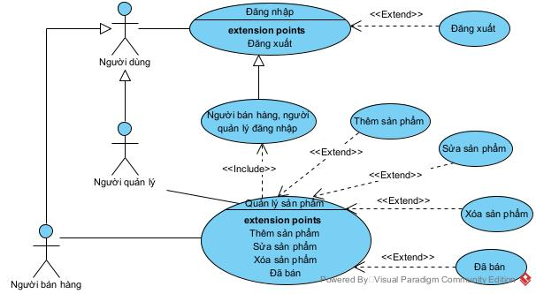

* Mô tả use case người bán, người quản lý quản lý sản phẩm mà mình đang bán:
  + Chức năng người bán, người quản lý quản lý sản phẩm có giao diện tương tác với người bán hàng và người quản lý:
    - Đăng nhâp: thống nhất với UC đăng nhập.
    - Đăng xuất thống nhất với UC đăng xuất.
    - Quản lý sản phẩm: đề xuất UC quản lý sản phẩm.
    - Thêm sản phẩm: đề xuất UC thêm sản phẩm.
    - Sửa sản phẩm: đề xuất UC sửa sản phẩm.
    - Xóa sản phẩm: đề xuất UC xóa sản phẩm.
    - Đã bán: đề xuất UC đã bán.
    - Để vào được quản lý sản phẩm người bán hàng và người quản lý cần phải đăng nhập vào hệ thống.
  + UC được mô tả như sau:
    - Đăng nhập: UC này cho phép người bán hàng, người quản lý đăng nhập vào hệ thống.
    - Đăng xuất: UC này cho phép người bán hàng, người quản lý đăng xuất khỏi hệ thống.
    - Người bán hàng, người quản lý đăng nhập: UC này cho phép người bán hàn và người quản lý đã có tài khoản có thể đăng nhập vào hệ thống.
    - Quản lý sản phẩm: UC này cho phép người bán hàng, người quản lý quản lý sản phẩm (thêm, sửa, xóa) sản phẩm và xem các sản phẩm đã bán, xem thông tin của các sản phẩm.
    - Thêm sản phẩm: UC này cho phép người bán hàng, người quản lý thêm sản phẩm mới.
    - Sửa sản phẩm: UC này cho phép người bán hàng, người quản lý sửa thông tin sản phẩm.
    - Xóa sản phẩm: UC này cho phép người bán, người quản lý xóa sản phẩm.
    - Đã bán: UC này cho phép người bán, người quản lý xem được các sản phẩm mà mình đã bán.

1. **Use case chi tiết Người bán hàng, Người quản lý xem các sản phẩm mà mình đã bán:**

* Biểu đồ use case người bán, người quản lý xem các sản phẩm mà mình đã bán:

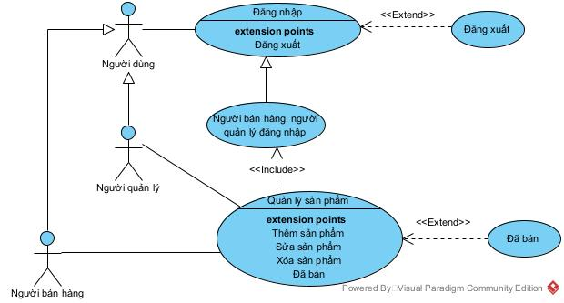

* Mô tả use case người bán, người quản lý xem các sản phẩm mà mình đã bán:
  + Chức năng người bán, người quản lý xem các sản phẩm mà mình đã bán có giao diện tương tác với người bán và người quản lý.
    - Đăng nhâp: thống nhất với UC đăng nhập.
    - Đăng xuất thống nhất với UC đăng xuất.
    - Quản lý sản phẩm: thống nhất với UC quản lý sản phẩm.
    - Đã bán: thống nhất với UC đã bán.
    - Để xem được các sản phẩm đã bán người bán hàng và người quản lý cần phải đăng nhập vào hệ thống.
  + UC được mô tả như sau:
    - Đăng nhập: UC này cho phép người bán hàng, người quản lý đăng nhập vào hệ thống.
    - Đăng xuất: UC này cho phép người bán hàng, người quản lý đăng xuất khỏi hệ thống.
    - Người bán hàng, người quản lý đăng nhập: UC này cho phép người bán hàn và người quản lý đã có tài khoản có thể đăng nhập vào hệ thống.
    - Quản lý sản phẩm: UC này cho phép người bán hàng, người quản lý quản lý sản phẩm (thêm, sửa, xóa) sản phẩm và xem các sản phẩm đã bán, xem thông tin của các sản phẩm.
    - Đã bán: UC này cho phép người bán, người quản lý xem được các sản phẩm mà mình đã bán.

1. **Use case chi tiết Người bán hàng, Người quản lý thêm sản phẩm mới vào kho hàng của mình:**

* Biểu đồ use case người bán, người quản lý thêm sản phẩm mới vào kho hàng của mình:

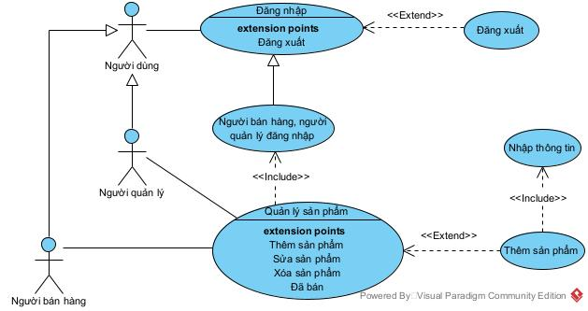

* Mô tả use case người bán, người quản lý thêm sản phẩm mới vào kho hàng của mình:
  + Chức năng người bán, người quản lý thêm sản phẩm mới vào kho hàng của mình có giao diện tương tác với người bán, người quản lý:
    - Đăng nhâp: thống nhất với UC đăng nhập.
    - Đăng xuất thống nhất với UC đăng xuất.
    - Quản lý sản phẩm: thống nhất với UC quản lý sản phẩm.
    - Thêm sản phẩm: thống nhất với UC thêm sản phẩm.
    - Nhập thông tin: đề xuất UC nhập thông tin.
    - Để thêm sản phẩm mới người bán hàng và người quản lý cần phải đăng nhập vào hệ thống, nhập đầy đủ thông tin xong rồi thêm.
  + UC được mô tả như sau:
    - Đăng nhập: UC này cho phép người bán hàng, người quản lý đăng nhập vào hệ thống.
    - Đăng xuất: UC này cho phép người bán hàng, người quản lý đăng xuất khỏi hệ thống.
    - Người bán hàng, người quản lý đăng nhập: UC này cho phép người bán hàn và người quản lý đã có tài khoản có thể đăng nhập vào hệ thống.
    - Quản lý sản phẩm: UC này cho phép người bán hàng, người quản lý quản lý sản phẩm (thêm, sửa, xóa) sản phẩm và xem các sản phẩm đã bán, xem thông tin của các sản phẩm.
    - Thêm sản phẩm: UC này cho phép người bán, người quản lý thêm sản phẩm mới vào kho sau khi vào phần quản lý sản phẩm.
    - Nhập thông tin: UC này cho phép người bán, người quản lý nhập thông tin phim cần thêm.

1. **Use case chi tiết Người bán hàng, Người quản lý chỉnh sửa sản phẩm trong kho hàng của mình:**

* Biểu đồ use case người bán, người quản lý chỉnh sửa sản phẩm trong kho hàng của mình:

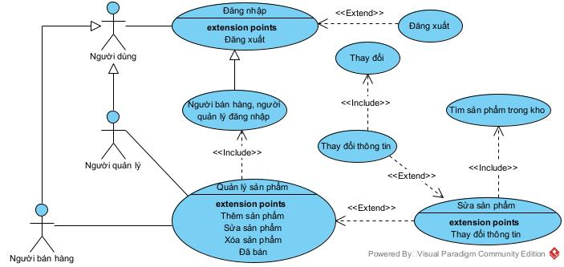

* Mô tả use case người bán, người quản lý chỉnh sửa sản phẩm trong kho hàng của mình:
  + Chức năng người bán, người quản lý chỉnh sửa sản phẩm trong kho hàng của mình có giao diện tương tác với người bán, người quản lý.
    - Đăng nhâp: thống nhất với UC đăng nhập.
    - Đăng xuất thống nhất với UC đăng xuất.
    - Quản lý sản phẩm: thống nhất với UC quản lý sản phẩm.
    - Sửa sản phẩm: thống nhất với UC sửa sản phẩm.
    - Thay đổi thông tin: đề xuất UC thay đổi thông tin.
    - Tìm sản phẩm trong kho: đề xuất UC tìm sản phẩm trong kho.
    - Thay đổi: để xuất UC thay đổi.
    - Để sửa thông tin sản phẩm mới người bán hàng và người quản lý cần phải đăng nhập vào hệ thống, vào quản lý sản phẩm, tìm một sản phẩm muốn thay đổi, thay đổi thông tin và bấm thay đổi.
  + UC được mô tả như sau:
    - Đăng nhập: UC này cho phép người bán hàng, người quản lý đăng nhập vào hệ thống.
    - Đăng xuất: UC này cho phép người bán hàng, người quản lý đăng xuất khỏi hệ thống.
    - Người bán hàng, người quản lý đăng nhập: UC này cho phép người bán hàn và người quản lý đã có tài khoản có thể đăng nhập vào hệ thống.
    - Quản lý sản phẩm: UC này cho phép người bán hàng, người quản lý quản lý sản phẩm (thêm, sửa, xóa) sản phẩm và xem các sản phẩm đã bán, xem thông tin của các sản phẩm.
    - Sửa sản phẩm: UC này cho phép người bán, người quản lý thay đổi thông tin sản phẩm.
    - Thay đổi thông tin: UC này cho phép người bán, người quản lý thay đổi các thông tin cần thiết của sản phẩm.
    - Tìm sản phẩm: UC này cho phép người bán, người quản lý tìm sản phẩm muốn thay đổi để thực hiện thay đổi.
    - Thay đổi: Sau khi đã thay đổi thông tin theo mong muốn thì phải bấm thay đổi để có thể lưu thay đổi này vào cơ sở dữ liệu.

1. **Use case chi tiết Người bán hàng, Người quản lý xóa sản phẩm trong kho hàng của mình:**

* Biểu đồ use case người bán, người quản lý xóa sản phẩm trong kho hàng của mình:

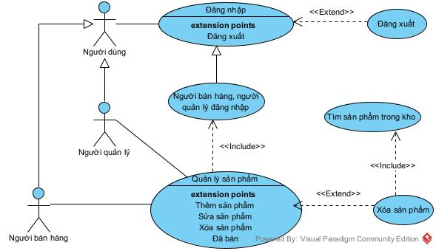

* Mô tả use case người bán, người quản lý xóa sản phẩm trong kho hàng của mình:
  + Chức năng người bán, người quản lý xóa sản phẩm trong kho hàng của mình có giao diện tương tác với người bán, người quản lý:
    - Đăng nhâp: thống nhất với UC đăng nhập.
    - Đăng xuất thống nhất với UC đăng xuất.
    - Quản lý sản phẩm: thống nhất với UC quản lý sản phẩm.
    - Xóa sản phẩm: thống nhất với UC xóa sản phẩm.
    - Tìm sản phẩm: thống nhất với UC tìm sản phẩm.
    - Để xóa thông tin sản phẩm mới người bán hàng và người quản lý cần phải đăng nhập vào hệ thống, tìm một sản phẩm.
  + UC được mô tả như sau:
    - Đăng nhập: UC này cho phép người bán hàng, người quản lý đăng nhập vào hệ thống.
    - Đăng xuất: UC này cho phép người bán hàng, người quản lý đăng xuất khỏi hệ thống.
    - Người bán hàng, người quản lý đăng nhập: UC này cho phép người bán hàn và người quản lý đã có tài khoản có thể đăng nhập vào hệ thống.
    - Quản lý sản phẩm: UC này cho phép người bán hàng, người quản lý quản lý sản phẩm (thêm, sửa, xóa) sản phẩm và xem các sản phẩm đã bán, xem thông tin của các sản phẩm.
    - Xóa sản phẩm: UC này cho phép người bán, người quản lý xóa thông tin sản phẩm.
    - Tìm sản phẩm: UC này cho phép người bán, người quản lý tìm sản phẩm muốn xóa để thực hiện xóa.

1. **Use case chi tiết Khách hàng, Người bán hàng, Người quản lý tìm sản phẩm:**

* Biểu đồ use case khách hàng, người bán, người quản lý tìm sản phẩm:

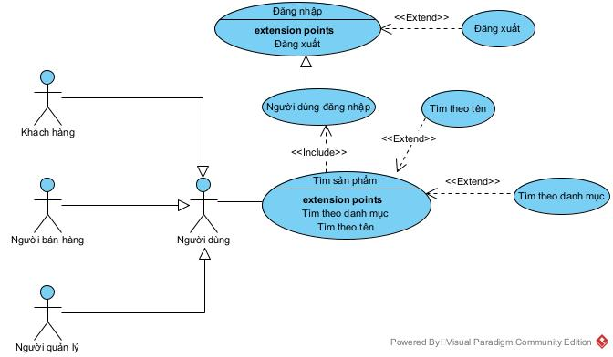

* Mô tả use case khách hàng, người bán, người quản lý tìm sản phẩm:
  + Chức năng khách hàng, người bán, người quản lý tìm sản phẩm có giao diện tương tác với khách hàng, người bán, người quản lý:
    - Đăng nhập: thống nhất với UC đăng nhập.
    - Đăng xuất: thống nhất với UC đăng xuất.
    - Tìm sản phẩm: đề xuất UC tìm sản phẩm.
    - Tìm theo tên: đề xuất UC tìm theo tên.
    - Tìm theo danh mục: đề xuất UC tìm theo danh mục.
    - Để có tìm được sản phẩm người dùng phải tiến hành đăng nhập.
  + UC được mô tả như sau:
    - Đăng nhập: UC này cho phép người dùng thực hiện đăng nhập.
    - Đăng xuất: UC này cho phép người dùng thực hiện đăng xuất.
    - Người dùng đăng nhập: UC này cho phép người dùng có tài khoản thực hiện đăng nhập.
    - Tìm sản phẩm: UC này cho phép người dùng tìm kiếm sản phẩm theo tên hoặc danh mục.
    - Tìm theo tên: UC này cho phép người dùng nhập tên muốn tìm kiếm vào ô tìm kiếm để tìm.
    - Tìm theo danh mục: UC này cho phép người dùng tìm sản phẩm theo các danh mục của sản phẩm đó.

1. **Use case chi tiết Khách hàng, Người bán hàng, Người quản lý xem thông tin chi tiết sản phẩm:**

* Biểu đồ use case khách hàng, người bán, người quản lý xem thông tin chi tiết sản phẩm:

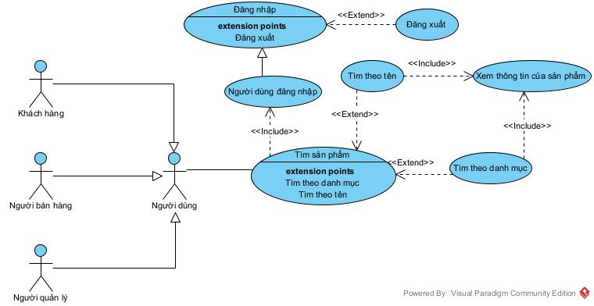

* Mô tả use case khách hàng, người bán, người quản lý xem thông tin chi tiết sản phẩm:
  + Chức năng khách hàng, người bán, người quản lý xem thông tin chi tiết sản phẩm:
    - Đăng nhập: thống nhất với UC đăng nhập.
    - Đăng xuất: thống nhất với UC đăng xuất.
    - Xem thông tin của sản phẩm: đề xuất UC xem thông tin của sản phẩm.
    - Tìm sản phẩm: thống nhất với UC tìm sản phẩm.
    - Tìm theo tên: thống nhất với UC tìm theo tên.
    - Tìm theo danh mục: thống nhất với UC tìm theo danh mục.
    - Để xem thông tin sản phẩm người dùng cần phải đăng nhập.
  + UC được mô tả như sau:
    - Đăng nhập: UC này cho phép người dùng đăng nhập vào hệ thống.
    - Đăng xuất: UC này cho phép người dùng đăng xuất khỏi hệ thống.
    - Xem thông tin của sản phẩm: UC này cho phép người dùng xem sản phẩm sau khi tìm kiếm.
    - Tìm sản phẩm: UC này cho phép người dùng tìm sản phẩm theo tên hoặc theo danh mục.
    - Tìm theo tên: UC này cho phép người dùng tìm sản phẩm theo tên.
    - Tìm theo danh mục: UC này cho phép người dùng tìm sản phẩm theo danh mục.

1. **Use case chi tiết Người quản lý quản lý voucher:**

* Biểu đồ use case người quản lý quản lý voucher:

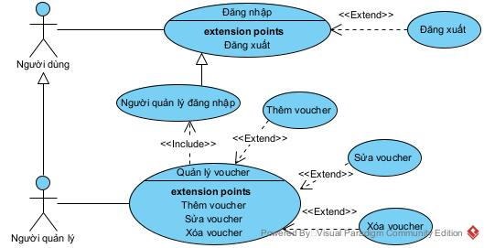

* Mô tả use case người quản lý quản lý voucher:
  + Chức năng người quản lý quản lý voucher có giao diện tương tác với người quản lý:
    - Đăng nhâp: thống nhất với UC đăng nhập.
    - Đăng xuất: thống nhất với UC đăng xuất.
    - Quản lý voucher: đề xuất UC quản lý voucher.
    - Thêm voucher: đề xuất UC thêm voucher.
    - Sửa voucher: đề xuất UC sửa voucher.
    - Xóa voucher: đề xuất UC xóa voucher.
    - Để có thể quản lý voucher người quản lý cần phải đăng nhập.
  + UC được mô tả như sau:
    - Đăng nhập: UC này cho phép người quản lý đăng nhập.
    - Đăng xuất: UC này cho phép người quản lý đăng xuất.
    - Người quản lý đăng nhập: UC này cho phép người quản lý có tài khoản để có thể đăng nhập vào hệ thống.
    - Quản lý voucher: UC này cho phép người quản lý quản lý voucher, (thêm, sửa, xóa) voucher), xem thông tin voucher.
    - Thêm voucher: UC này cho phép người quản lý có thể thêm voucher.
    - Sửa voucher: UC này cho phép người quản lý có thể sửa voucher.
    - Xóa voucher: UC này cho phép người quản lý có thể xóa voucher.

1. **Use case chi tiết Người quản lý thêm voucher:**

* Biểu đồ use case người quản lý thêm voucher:

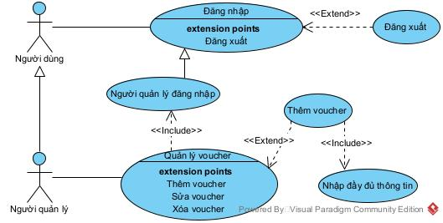

* Mô tả use case người quản lý thêm voucher:
  + Chức năng người quản lý thêm voucher có giao diện tương tác với người quản lý:
    - Đăng nhập: Thống nhất với UC đăng nhập.
    - Đăng xuất: thống nhất với UC đăng xuất.
    - Quản lý voucher: thống nhất với UC quản lý voucher.
    - Thêm voucher: thống nhất với UC thêm voucher.
    - Nhập đầy đủ thông tin: đề xuất UC nhập đầy đủ thông tin.
    - Để thêm voucher người quản lý cần đăng nhập và nhập đầy đủ thông tin voucher.
  + UC được mô tả như sau:
    - Đăng nhập: UC này cho phép người quản lý đăng nhập.
    - Đăng xuất: UC này cho phép người quản lý đăng xuất.
    - Người quản lý đăng nhập: UC này cho phép người quản lý có tài khoản để có thể đăng nhập vào hệ thống.
    - Quản lý voucher: UC này cho phép người quản lý quản lý voucher, (thêm, sửa, xóa) voucher), xem thông tin voucher.
    - Thêm voucher: UC này cho phép người quản lý thêm voucher sau khi vào phần quản lý voucher.
    - Nhập đầy đủ thông tin: UC này cho phép người quản lý nhập đầy đủ thông tin voucher muốn thêm.

1. **Use case chi tiết Người quản lý sửa voucher:**

* Biểu đồ use case người quản lý sửa thông tin voucher:

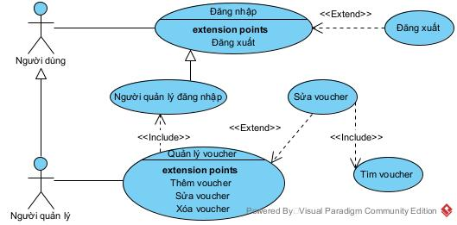

* Mô tả use case người quản lý sửa thông tin voucher:
  + Chức năng người quản lý sửa thông tin voucher có giao diện tương tác với người quản lý:
    - Đăng nhập: thống nhất với UC đăng nhập.
    - Đăng xuất: thống nhất với UC đăng xuất.
    - Quản lý voucher: thống nhất với UC quản lý voucher.
    - Sửa voucher: thống nhất với UC sửa voucher.
    - Tìm voucher: đề xuất UC tìm voucher.
    - Để sửa voucher người quản lý cần phải đăng nhập và tìm voucher.
  + UC được mô tả như sau:
    - Đăng nhập: UC này cho phép người quản lý đăng nhập.
    - Đăng xuất: UC này cho phép người quản lý đăng xuất.
    - Người quản lý đăng nhập: UC này cho phép người quản lý đăng nhập bằng tài khoản quản lý.
    - Quản lý voucher: UC này cho phép người quản lý quản lý voucher, (thêm, sửa, xóa) voucher), xem thông tin voucher.
    - Sửa voucher: UC này cho phép người quản lý sửa voucher.
    - Tìm voucher: UC này cho phép người quản lý tìm voucher để sửa.

1. **Use case chi tiết Người quản lý xóa voucher:**

* Biểu đồ use case người quản lý xóa voucher:

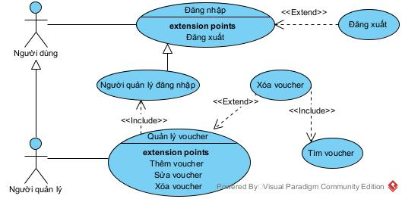

* Mo tả use case người quản lý xóa voucher:
  + Chức năng người quản lý xóa thông tin voucher có giao diện tương tác với người quản lý:
    - Đăng nhập: thống nhất với UC đăng nhập.
    - Đăng xuất: thống nhất với UC đăng xuất.
    - Quản lý voucher: thống nhất với UC quản lý voucher.
    - Xóa voucher: thống nhất với UC xóa voucher.
    - Tìm voucher: thống nhất với UC tìm voucher.
    - Để xóa voucher người quản lý cần phải đăng nhập và tìm voucher.
  + UC được mô tả như sau:
    - Đăng nhập: UC này cho phép người quản lý đăng nhập.
    - Đăng xuất: UC này cho phép người quản lý đăng xuất.
    - Người quản lý đăng nhập: UC này cho phép người quản lý đăng nhập bằng tài khoản quản lý.
    - Quản lý voucher: UC này cho phép người quản lý quản lý voucher, (thêm, sửa, xóa) voucher), xem thông tin voucher.
    - Xóa voucher: UC này cho phép người quản lý xóa voucher.
    - Tìm voucher: UC này cho phép người quản lý tìm voucher để xóa.

1. **Use case chi tiết Người quản lý quản lý khách hàng:**

* Biểu đồ use case người quản lý quản lý thông tin khách hàng:

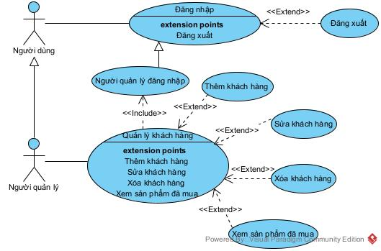

* Mô tả use case người quản lý quản lý thông tin khách hàng:
  + Chức năng người quản lý quản lý thông tin khách hàng:
    - Đăng nhâp: thống nhất với UC đăng nhập.
    - Đăng xuất: thống nhất vơi UC đăng xuất.
    - Quản lý khách hàng: đề xuất UC quản lý khách hàng.
    - Thêm khách hàng: đề xuất UC thêm khách hàng.
    - Sửa khách hàng: đề xuất UC sửa khách hàng.
    - Xóa khách hàng: đề xuất UC xóa khách hàng.
    - Xem sản phẩm đã mua: đề xuất UC xem sản phẩm đã mua.
    - Để quản lý khách hàng người quản lý cần phải đăng nhập.
  + UC được mô tả như sau:
    - Đăng nhập: UC này cho phép người quản lý đăng nhập.
    - Đăng xuất: UC này cho phép người quản lý đăng xuất.
    - Người quản lý đăng nhập: UC này cho phép người quản lý đăng nhập bằng tài khoản quản lý.
    - Quản lý khách hàng: UC này cho phép người quản lý quản lý khách hàng (thêm, sửa, xóa) khách hàng, xem các sản phẩm đã mua và thông tin khách hàng.
    - Thêm khách hàng: UC này cho phép người quản lý thêm khách hàng.
    - Sửa khách hàng: UC này cho phép người quản lý sửa thông tin khách hàng.
    - Xóa khách hàng: UC này cho phép người quản lý xóa thông tin khách hàng.

1. **Use case chi tiết Người quản lý thêm khách hàng:**

* Biểu đồ use case người quản lý thêm khách hàng:

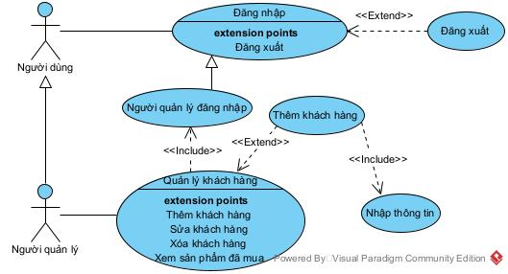

* Mô tả use case người quản lý thêm khách hàng:
  + Chức năng người quản lý thêm khách hàng có giao diện tương tác với người quản lý:
    - Đăng nhâp: thống nhất với UC đăng nhập.
    - Đăng xuất: thống nhất vơi UC đăng xuất.
    - Quản lý khách hàng: thống nhất với UC quản lý khách hàng.
    - Thêm khách hàng: thống nhất với UC thêm khách hàng.
    - Nhập thông tin: đề xuất UC nhập thông tin.
    - Để thêm khách hàng người quản lý cần phải đăng nhập và nhập đầy đủ thông tin khách hàng.
  + UC được mô tả như sau:
    - Đăng nhập: UC này cho phép người quản lý đăng nhập.
    - Đăng xuất: UC này cho phép người quản lý đăng xuất.
    - Người quản lý đăng nhập: UC này cho phép người quản lý đăng nhập bằng tài khoản quản lý.
    - Quản lý khách hàng: UC này cho phép người quản lý quản lý khách hàng (thêm, sửa, xóa) khách hàng, xem các sản phẩm đã mua và thông tin khách hàng.
    - Thêm khách hàng: UC này cho phép người quản lý thêm khách hàng.
    - Nhập thông tin: UC này cho phép người quản lý nhập thông tin khác hàng.

1. **Use case chi tiết Người quản lý sửa khách hàng:**

* Biểu đồ use case người quản lý sửa thông tin khách hàng:

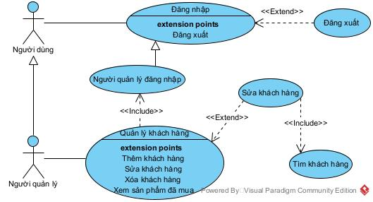

* Mô tả use case người quản lý sửa thông tin khách hàng:
  + Chức năng này cho phép người quản lý sửa thông tin khách hàng có giao diện tương tác với người quản lý:
    - Đăng nhâp: thống nhất với UC đăng nhập.
    - Đăng xuất: thống nhất vơi UC đăng xuất.
    - Quản lý khách hàng: thống nhất với UC quản lý khách hàng.
    - Sửa khách hàng: thống nhất với UC sửa khách hàng.
    - Tìm khách hàng: đề xuất UC tìm khách hàng.
    - Để sửa khách hàng người quản lý cần phải đăng nhập và tìm khách hàng muốn sửa thông tin.
  + UC được mô tả như sau:
    - Đăng nhập: UC này cho phép người quản lý đăng nhập.
    - Đăng xuất: UC này cho phép người quản lý đăng xuất.
    - Người quản lý đăng nhập: UC này cho phép người quản lý đăng nhập bằng tài khoản quản lý.
    - Quản lý khách hàng: UC này cho phép người quản lý quản lý khách hàng (thêm, sửa, xóa) khách hàng, xem các sản phẩm đã mua và thông tin khách hàng.Sửa khách hàng: UC này cho phép người quản lý sửa khách hàng.
    - Tìm khách hàng: UC này cho phép người quản lý tìm khách hàng để có thể thay đổi thông tin.

1. **Use case chi tiết Người quản lý xóa khách hàng:**

* Biểu đồ use case người quản lý xóa khách hàng:

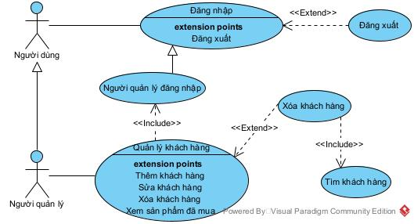

* Mô tả use case người quản lý xóa khách hàng:
  + Chức năng này cho phép người quản lý xóa thông tin khách hàng có giao diện tương tác với người quản lý:
    - Đăng nhâp: thống nhất với UC đăng nhập.
    - Đăng xuất: thống nhất vơi UC đăng xuất.
    - Quản lý khách hàng: thống nhất với UC quản lý khách hàng.
    - Xóa khách hàng: thống nhất với UC Xóa khách hàng.
    - Tìm khách hàng: thống nhất với UC tìm khách hàng.
    - Để xóa khách hàng người quản lý cần phải đăng nhập và tìm khách hàng muốn xóa thông tin.
  + UC được mô tả như sau:
    - Đăng nhập: UC này cho phép người quản lý đăng nhập.
    - Đăng xuất: UC này cho phép người quản lý đăng xuất.
    - Người quản lý đăng nhập: UC này cho phép người quản lý đăng nhập bằng tài khoản quản lý.
    - Quản lý khách hàng: UC này cho phép người quản lý quản lý khách hàng (thêm, sửa, xóa) khách hàng, xem các sản phẩm đã mua và thông tin khách hàng.Xóa khách hàng: UC này cho phép người quản lý xóa khách hàng.
    - Tìm khách hàng: UC này cho phép người quản lý tìm khách hàng để có thể xóa thông tin.

1. **Use case chi tiết Người quản lý xem các sản phẩm mà khách hàng đã mua:**

* Biểu đồ use case người quản lý xem các sản phẩm mà khách hàng đã mua:

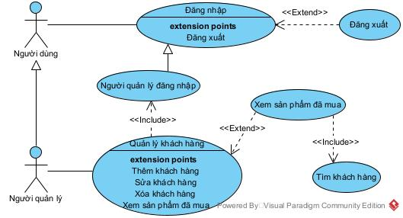

* Mô tả use case người quản lý xem các sản phẩm mà khách hàng đã mua:
  + Chức năng này cho phép người quản lý xem các sản phẩm mà khách hàng đã mua có giao diện tương tác với người quản lý:
    - Đăng nhâp: thống nhất với UC đăng nhập.
    - Đăng xuất: thống nhất vơi UC đăng xuất.
    - Quản lý khách hàng: thống nhất với UC quản lý khách hàng.
    - Xem sản phẩm đã mua: thống nhất với UC Xem sản phẩm đã mua.
    - Tìm khách hàng: thống nhất với UC tìm khách hàng.
    - Để xem sản phẩm khách hàng đã mua người quản lý cần phải đăng nhập và tìm khách hàng muốn xem.
  + UC được mô tả như sau:
    - Đăng nhập: UC này cho phép người quản lý đăng nhập.
    - Đăng xuất: UC này cho phép người quản lý đăng xuất.
    - Người quản lý đăng nhập: UC này cho phép người quản lý đăng nhập bằng tài khoản quản lý.
    - Quản lý khách hàng: UC này cho phép người quản lý quản lý khách hàng (thêm, sửa, xóa) khách hàng, xem các sản phẩm đã mua và thông tin khách hàng.
    - Xem sản phẩm đã mua: UC này cho phép người quản lý xem các sản phẩm mà khách hàng đã mua.
    - Tìm khách hàng: UC này cho phép người quản lý tìm khách hàng để có thể xóa thông tin.

1. **Use case chi tiết Người quản lý quản lý người bán hàng:**

* Biểu đồ use case người quản lý quản lý người bán hàng:

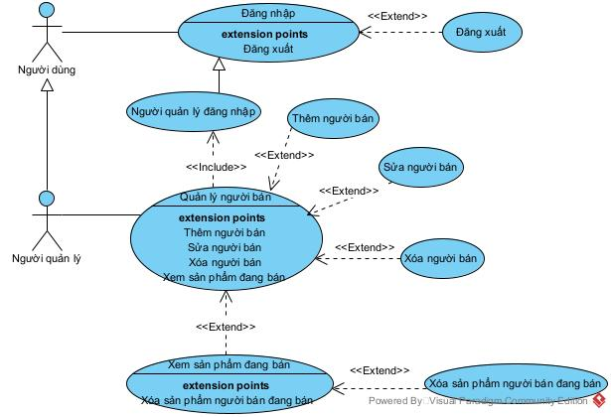

* Mô tả use case người quản lý quản lý người bán hàng:
  + Chức năng người quản lý quản lý người bán hàng có giao diện tương tác với người quản lý:
    - Đăng nhâp: thống nhất với UC đăng nhập.
    - Đăng xuất: thống nhất vơi UC đăng xuất.
    - Quản lý người bán: đề xuất UC quản lý người bán.
    - Thêm người bán: đề xuất UC thêm người bán.
    - Sửa người bán: để xuất UC sửa người bán.
    - Xóa người bán: đề xuất UC xóa người bán.
    - Xem sản phẩm đang bán: đề xuất UC xem sản phẩm đang bán.
    - Xóa sản phẩm người bán đang bán: đề xuất UC xóa sản phẩm người bán đang bán.
    - Để quản lý người bán hàng cần phải thực hiện đăng nhập vào hệ thống.
  + UC được mô tả như sau:
    - Đăng nhập: UC này cho phép người quản lý đăng nhập.
    - Đăng xuất: UC này cho phép người quản lý đăng xuất.
    - Người quản lý đăng nhập: UC này cho phép người quản lý đăng nhập bằng tài khoản quản lý.
    - Quản lý người bán: UC này cho phép người quản lý quản lý người bán, (thêm, sửa, xóa) người bán, xem các sản phẩm người bán đang bán, xem thông tin người bán, xóa các sản phẩm mà người bán đang bán.
    - Thêm người bán: UC này cho phép người quản lý thêm người bán
    - Sửa người bán: UC này cho phép người quản lý sửa thông tin người bán.
    - Xóa người bán: UC này cho phép người quản lý xóa thông tin người bán.
    - Xem sản phẩm đang bán: UC này cho phép người quản lý xem các sản phẩm mà người bán đang bán.
    - Xóa sản phẩm người bán đang bán: UC này cho phép người quản lý xóa các sản phẩm không phù hợp của người bán.

1. **Use case chi tiết Người quản lý thêm Người bán hàng:**

* Biểu đồ use case người quản lý thêm người bán hàng:

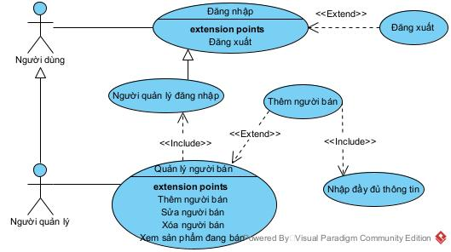

* Mô tả use case người quản lý thêm người bán hàng:
  + Chức năng người quản lý thêm người bán có giao diện tương tác với người quản lý:
    - Đăng nhâp: thống nhất với UC đăng nhập.
    - Đăng xuất: thống nhất vơi UC đăng xuất.
    - Quản lý người bán: thống nhất với UC quản lý người bán.
    - Thêm người bán: thống nhất với UC thêm người bán.
    - Nhập đầy đủ thông tin: đề xuất UC nhập đầy đủ thông tin.
    - Để thêm người bán người quản lý cần phải đăng nhập và nhập đầy đủ thông tin người bán cần thêm.
  + UC được mô tả như sau:
    - Đăng nhập: UC này cho phép người quản lý đăng nhập.
    - Đăng xuất: UC này cho phép người quản lý đăng xuất.
    - Người quản lý đăng nhập: UC này cho phép người quản lý đăng nhập bằng tài khoản quản lý.
    - Quản lý người bán: UC này cho phép người quản lý quản lý người bán, (thêm, sửa, xóa) người bán, xem các sản phẩm người bán đang bán, xem thông tin người bán, xóa các sản phẩm mà người bán đang bán.
    - Thêm người bán: UC này cho phép người quản lý thêm thông tin người bán.
    - Nhập đầy đủ thông tin: UC này cho phép người quản lý nhập đầy đủ thông tin người bán muốn thêm.

1. **Use case chi tiết Người quản lý sửa Người bán hàng:**

* Biểu đồ use case người quản lý sửa thông tin người bán:

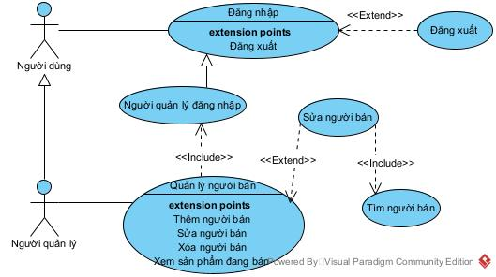

* Mô tả use case người quản lý sửa thông tin người bán:
  + Chức năng người quản lý sửa thông tin người bán có giao diện tương tác với người quản lý:
    - Đăng nhâp: thống nhất với UC đăng nhập.
    - Đăng xuất: thống nhất vơi UC đăng xuất.
    - Quản lý người bán: thống nhất với UC quản lý người bán.
    - Sửa người bán: thống nhất với UC sửa người bán.
    - Tìm người bán: đề xuất UC tìm người bán.
    - Để sửa người bán người quản lý cần phải đăng nhập và tìm người bán muốn xóa để thực hiện xóa.
  + UC được mô tả như sau:
    - Đăng nhập: UC này cho phép người quản lý đăng nhập.
    - Đăng xuất: UC này cho phép người quản lý đăng xuất.
    - Người quản lý đăng nhập: UC này cho phép người quản lý đăng nhập bằng tài khoản quản lý.
    - Quản lý người bán: UC này cho phép người quản lý quản lý người bán, (thêm, sửa, xóa) người bán, xem các sản phẩm người bán đang bán, xem thông tin người bán, xóa các sản phẩm mà người bán đang bán.
    - Sửa người bán: UC này cho phép người quản lý sửa thông tin người bán.
    - Tìm người bán: UC này cho phép người quản lý tìm người bán để sửa thông tin.

1. **Use case chi tiết Người quản lý xóa Người bán hàng:**

* Biểu đồ use case người quản lý xóa người bán:

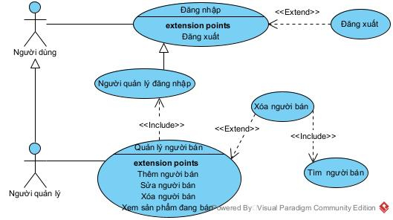

* Mô tả use case người quản lý xóa người bán:
  + Chức năng người quản lý xóa thông tin người bán có giao diện tương tác với người quản lý:
    - Đăng nhâp: thống nhất với UC đăng nhập.
    - Đăng xuất: thống nhất vơi UC đăng xuất.
    - Quản lý người bán: thống nhất với UC quản lý người bán.
    - Xóa người bán: thống nhất với UC xóa người bán.
    - Tìm người bán: thống nhất với UC tìm người bán.
    - Để xóa người bán người quản lý cần đăng nhập và tìm người bán muốn xóa.
  + UC được mô tả như sau:
    - Đăng nhập: UC này cho phép người quản lý đăng nhập.
    - Đăng xuất: UC này cho phép người quản lý đăng xuất.
    - Người quản lý đăng nhập: UC này cho phép người quản lý đăng nhập bằng tài khoản quản lý.
    - Quản lý người bán: UC này cho phép người quản lý quản lý người bán, (thêm, sửa, xóa) người bán, xem các sản phẩm người bán đang bán, xem thông tin người bán, xóa các sản phẩm mà người bán đang bán.
    - Xóa người bán: UC này cho phép người quản lý xóa thông tin người bán.
    - Tìm người bán: UC này cho phép người quản lý tìm người bán để xóa thông tin.

1. **Use case chi tiết Người quản lý xem các sản phẩm mà Người bán hàng đang bán:**

* Biểu đồ use case người quản lý xem các sản phẩm mà người bán đang bán:

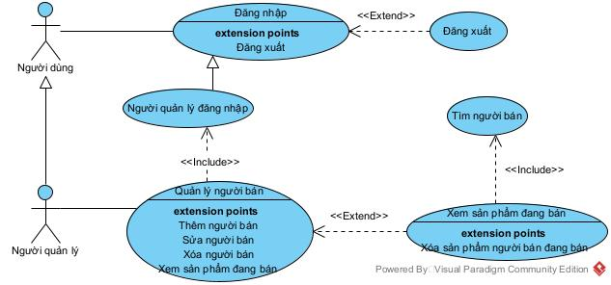

* Mô tả use case người quản lý xem các sản phẩm mà người bán đang bán:
  + Chức năng người quản lý xem các sản phẩm mà người bán đang bán có giao diện tương tác với người quản lý:
    - Đăng nhâp: thống nhất với UC đăng nhập.
    - Đăng xuất: thống nhất vơi UC đăng xuất.
    - Quản lý người bán: thống nhất với UC quản lý người bán.
    - Xem sản phẩm đang bán: thống nhất với UC xem sản phẩm đang bán.
    - Tìm người bán: thống nhất với UC tìm người bán.
    - Để xem sản phẩm đang bán người quản lý cần phải đăng nhập và tìm người bán đển có thể xem thông tin sản phẩm đang bán.
  + UC được mô tả như sau:
    - Đăng nhập: UC này cho phép người quản lý đăng nhập.
    - Đăng xuất: UC này cho phép người quản lý đăng xuất.
    - Người quản lý đăng nhập: UC này cho phép người quản lý đăng nhập bằng tài khoản quản lý.
    - Quản lý người bán: UC này cho phép người quản lý quản lý người bán, (thêm, sửa, xóa) người bán, xem các sản phẩm người bán đang bán, xem thông tin người bán, xóa các sản phẩm mà người bán đang bán.
    - Xem sản phẩm đang bán: UC này cho phép người quản lý xem được các sản phẩm mà người bán hàng đang bán.
    - Tìm người bán: UC này cho phép người quản lý tìm người bán để xem các sản phẩm mà người bán đang bán.

1. **Use case chi tiết Người quản lý xóa sản phẩm mà người bán đang bán:**

* Biểu đồ use case người quản lý xóa sản phẩm mà người bán đang bán:

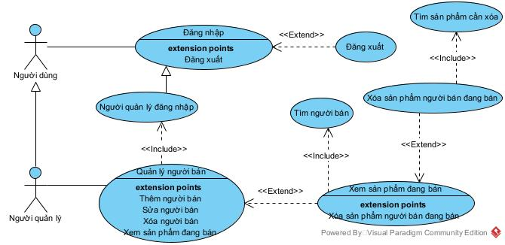

* Mô tả use case người quản lý xóa sản phẩm mà người bán đang bán:
  + Chức năng người quản lý xóa sản phẩm mà người bán đang bán bán có giao diện tương tác với người quản lý:
    - Đăng nhâp: thống nhất với UC đăng nhập.
    - Đăng xuất: thống nhất vơi UC đăng xuất.
    - Quản lý người bán: thống nhất với UC quản lý người bán.
    - Xem sản phẩm đang bán: thống nhất với UC xem sản phẩm đang bán.
    - Tìm người bán: thống nhất với UC tìm người bán.
    - Xóa sản phẩm người bán đang bán: đề xuất UC xóa sản phẩm người bán đang bán.
    - Tìm sản phẩm cần xóa: đề xuất UC tìm sản phẩm cần xóa.
    - Để xóa sản phẩm mà người bán đang bán người quản lý cần đăng nhập vào hệ thống, tìm người bán để có thể xem sản phẩm đang bán, tìm sản phẩm không phù hợp để xóa.
  + UC được mô tả như sau:
    - Đăng nhập: UC này cho phép người quản lý đăng nhập.
    - Đăng xuất: UC này cho phép người quản lý đăng xuất.
    - Người quản lý đăng nhập: UC này cho phép người quản lý đăng nhập bằng tài khoản quản lý.
    - Quản lý người bán: UC này cho phép người quản lý quản lý người bán, (thêm, sửa, xóa) người bán, xem các sản phẩm người bán đang bán, xem thông tin người bán, xóa các sản phẩm mà người bán đang bán.
    - Xem sản phẩm đang bán: UC này cho phép người quản lý xem được các sản phẩm mà người bán hàng đang bán.
    - Tìm người bán: UC này cho phép người quản lý tìm người bán để xem các sản phẩm mà người bán đang bán và xóa các sản phẩm không phù hợp.
    - Xóa sản phẩm người bán đang bán: UC này cho phép người quản lý xóa các sản phẩm không hợp lệ của người bán
    - Tìm sản phẩm cần xóa: UC này cho phép người quản lý tìm các sản phẩm không hợp lệ để tiến hành xóa.

1. **Phân tích yêu cầu:**
2. **Viết kịch bản:**
   1. **Kịch bản cho modul Khách hàng tạo tài khoản:**

|  |  |
| --- | --- |
| Use case | Khách hàng tạo tài khoản |
| Actor | Khách hàng |
| Tiền điều kiện | Khách hàng muốn đăng ký tài khoản mới. |
| Hậu điều kiện | Khách hàng tạo tài khoản thành công |
| Kịch bản chính | 1. Sau khi truy cập vào trang web, giao diện thông tin shop hiện lên, nhấn vào dăng nhập.  2. Giao diện đăng nhập hiện lên, khách hàng nhấn vào tạo tài khoản.    3. Giao diện tạo tài khoản hiện lên, khách hàng nhập username và password và click vào tạo tài khoản, trang web sẽ tự động trở về trang giao diện chính khách hàng. |
| Ngoại lệ | 3.1 Khách hàng nhập thiếu thông tin.  3.2 Khách hàng nhập mật khẩu repeat không đúng với mật khẩu trước.  3.3 Khách hàng nhập trùng username đã có trong hệ thống. |

* 1. **Kịch bản cho modul Khách hàng, người bán, người quản lý mua hàng:**

|  |  |
| --- | --- |
| Use case | Khách hàng, người bán, người quản lý mua hàng. |
| Actor | Khách hàng, người bán, người quản lý. |
| Tiền điều kiện | Khách hàng, người bán, người quản lý đăng nhập thành công và đang trong thời gian mua hàng. |
| Hậu điều kiện | Khách hàng, người bán, người quản lý mua hàng thành công. |
| Kịch bản chính | 1. Sau khi đăng nhập, từ giao diện chính, Khách hàng, người bán, người quản lý tiến hành tìm kiếm sản phẩm theo danh mục.    2. Khách hàng, người bán, người quản lý tìm kiếm sản phẩm theo tên ở ô tìm kiếm.    3. Giao diện loại giày hiện ra, khách hàng, người bán, người quản lý chọn 1 sản phẩm.    4. Khách hàng, người bán, người quản lý có thể thêm trực tiếp sản phẩm vào giỏ hàng.    5. Hoặc khách hàng, người bán hàng, người quản lý có thể xem chi tiết sản phẩm sau đó tiến hành thêm vào giỏ hàng.    6. Giao diện giỏ hàng hiện ra, khách hàng, người bán, người quản lý thêm, sửa, xóa số lượng sản phẩm.    7. Khách hàng, người bán, người quản lý nhập mã giảm giá(nếu có) và bấm nút sử dụng    8. Sau khi kiểm tra lại thông tin khách hàng, người bán, người quản lý chọn mua hàng, hệ thống tự động trở về giao diện chính. |
| Ngoại lệ | 2. Khách hàng, người bán, người quản lý nhập tên sản phẩm không có trong hệ thống.  4. Khách hàng, người bán, người quản lý chọn phải sản phẩm hết hàng.  5. Khách hàng, người bán, người quản lý chọn phải sản phẩm hết hàng.  6. Khách hàng, người bán, người quản lý thêm quá số lượng mặt hàng.  7.1. Mã voucher không hợp lệ.  7.2. Mã voucher đã sử dụng trước đó. |

* 1. **Kịch bản cho modul Khách hàng đăng ký bán hàng:**

|  |  |
| --- | --- |
| Use case | Khách hàng đăng ký người bán hàng |
| Actor | Khách hàng |
| Tiền điều kiện | Khách hàng đăng nhập thành công vào hệ thống. |
| Hậu điều kiện | Khách hàng đăng ký thành công làm người bán hàng. |
| Kịch bản chính | 1. Sau khi đăng nhập, từ giao diện chính, khách hàng click vào đăng ký bán hàng.    2. Hệ thống hiện ra thông báo xác nhận bạn có muốn trở thành người bán hàng không, khách hàng chọn Có.    3. Sau khi khách hàng chọn Có, giao diện chính hiện lên và khách hàng tiến hành đăng nhập lại. |

* 1. **Kịch bản cho modul Khách hàng, người bán, người quản lý xem các sản phẩm đã mua:**

|  |  |
| --- | --- |
| Use case | Khách hàng, người bán, người quản lý xem các sản phẩm đã mua |
| Actor | Khách hàng, người bán, người quản lý. |
| Tiền điều kiện | Khách hàng, người bán, người quản lý đăng nhập thành công vào hệ thống. |
| Hậu điều kiện | Khách hàng, người bán, người quản lý xem được các sản phẩm đã mua. |
| Kịch bản chính | 1. Sau khi đăng nhập, từ giao diện chính, Khách hàng, người bán, người quản lý chọn Sản phẩm đã mua.    2. Giao diện sản phẩm đã mua hiện ra, khách hàng, người bán, người quản lý xem được các sản phẩm đã mua. |
| Ngoại lệ | 2. Chưa mua sản phẩm nào. |

* 1. **Kịch bản cho modul Người bán, người quản lý quản lý sản phẩm mà mình đang bán:**

|  |  |
| --- | --- |
| Use case | Người bán, người quản lý quản lý sản phẩm mà mình đang bán |
| Actor | Người bán, người quản lý |
| Tiền điều kiện | Người bán, người quản lý đăng nhập thành công vào hệ thống. |
| Hậu điều kiện | Người bán, người quản lý quản lý xem được các sản phẩm mình đang bán. |
| Kịch bản chính | 1. Sau khi đăng nhập thành công vào hệ thống, người bán, người quản lý chọn quản lý sản phẩm    2. Giao diện quản lý sản phẩm hiện ra, người bán, người quản lý xem được các sản phẩm đang bán. |
| Ngoại lệ | 2. Chưa bán sản phẩm nào. |

* 1. **Kịch bản cho modul Người bán, người quản lý xem các sản phẩm mà mình đã bán:**

|  |  |
| --- | --- |
| Use case | Người bán, người quản lý quản lý sản phẩm mà mình đã bán |
| Actor | Người bán, người quản lý |
| Tiền điều kiện | Người bán, người quản lý đăng nhập thành công vào hệ thống. |
| Hậu điều kiện | Người bán, người quản lý quản lý xem được các sản phẩm mình đã bán. |
| Kịch bản chính | 1. Sau khi đăng nhập thành công vào hệ thống, người bán, người quản lý chọn quản lý sản phẩm    2. Giao diện quản lý sản phẩm hiện ra    3. Người bán, người quản lý click vào đã bán để xem các sản phẩm mà mình đã bán được.    4. Giao diện các sản phẩm đã bán hiện ra, người bán, người quản lý xem được các sản phẩm đã bán. |
| Ngoại lệ | 2. Chưa bán sản phẩm nào.  4. Chưa bán được sản phẩm nào. |

* 1. **Kịch bản cho modul Người bán hàng, người quản lý thêm sản phẩm mới vào kho hàng của mình:**

|  |  |
| --- | --- |
| Use case | Người bán hàng, người quản lý thêm sản phẩm mới vào kho hàng của mình |
| Actor | Người bán, người quản lý |
| Tiền điều kiện | Người bán, người quản lý đăng nhập thành công vào hệ thống. |
| Hậu điều kiện | Người bán hàng, người quản lý thêm sản phẩm mới vào kho hàng của mình |
| Kịch bản chính | 1. Sau khi đăng nhập thành công vào hệ thống, người bán, người quản lý chọn quản lý sản phẩm    2. Giao diện quản lý sản phẩm hiện ra, người bán, người quản lý chọn Thêm sản phẩm mới    3. Giao diện thêm sản phẩm hiện ra, người bán, người quản lý điền các trường thông tin sản phẩm và chọn thêm.    4. Sau khi chọn Thêm, hệ thống sẽ quay về giao diện quản lý sản phẩm. |
| Ngoại lệ | 3.1. Người bán, người quản lý điền thiếu một trong số các trường thông tin sản phẩm.  3.2. Nhập sai trường thông tin. |

* 1. **Kịch bản cho modul Người bán hàng, người quản lý chỉnh sửa sản phẩm trong kho hàng của mình:**

|  |  |
| --- | --- |
| Use case | Người bán hàng, người quản lý chỉnh sửa sản phẩm trong kho hàng của mình |
| Actor | Người bán, người quản lý |
| Tiền điều kiện | Người bán, người quản lý đăng nhập thành công vào hệ thống. |
| Hậu điều kiện | Người bán hàng, người quản lý chỉnh sửa được sản phẩm trong kho hàng của mình |
| Kịch bản chính | 1. Sau khi đăng nhập thành công vào hệ thống, người bán, người quản lý chọn quản lý sản phẩm    2. Giao diện quản lý sản phẩm hiện ra, người bán, người quản lý click vào chỉnh sửa sản phẩm    3. Giao diện thay đổi thông tin sản phẩm hiện ra, người bán, người quản lý điền các trường thông tin sản phẩm muốn sửa đổi và chọn thay đổi.    4. Sau khi chọn Thay đổi, hệ thống sẽ quay về giao diện quản lý sản phẩm. |
| Ngoại lệ | 2. Chưa có sản phẩm nào.  3.1. Người bán, người quản lý điền thiếu một trong số các trường thông tin sản phẩm.  3.2. Nhập sai kiểu dữ liệu. |

* 1. **Kịch bản cho modul Người bán hàng, người quản lý xóa sản phẩm trong kho hàng của mình:**

|  |  |
| --- | --- |
| Use case | Người bán hàng, người quản lý xóa sản phẩm trong kho hàng của mình. |
| Actor | Người bán, người quản lý |
| Tiền điều kiện | Người bán, người quản lý đăng nhập thành công vào hệ thống. |
| Hậu điều kiện | Người bán hàng, người quản lý xóa thành công sản phẩm trong kho hàng của mình. |
| Kịch bản chính | 1. Sau khi đăng nhập thành công vào hệ thống, người bán, người quản lý chọn quản lý sản phẩm    2. Giao diện quản lý sản phẩm hiện ra, người bán, người quản lý click vào xóa sản phẩm    3. Hệ thống sẽ hiện ra thông báo xóa sản phẩm, người bán, người quản lý click vào OK    4. Sau khi chọn Xóa, hệ thống sẽ quay về giao diện quản lý sản phẩm. |
| Ngoại lệ | 2. Chưa có sản phẩm nào |

* 1. **Kịch bản cho modul Khách hàng, người bán, người quản lý tìm sản phẩm:**

|  |  |
| --- | --- |
| Use case | Khách hàng, người bán, người quản lý tìm sản phẩm. |
| Actor | Khách hàng, người bán, người quản lý. |
| Tiền điều kiện | Khách hàng, người bán, người quản lý đã đăng nhập vào hệ thống. |
| Hậu điều kiện | Khách hàng, người bán, người quản lý tìm được sản phẩm theo ý muốn. |
| Kịch bản chính | 1. Sau khi đăng nhập, từ giao diện chính, Khách hàng, người bán, người quản lý nhập tên vào mục tìm kiếm.    2. Ngoài ra có thể tìm theo danh mục sản phẩm.    3. Các sản phẩm liên quan hiện ra theo ký tự nhập. |
| Ngoại lệ | 1. Khách hàng, người bán, người quản lý nhập tên loại giày không phù hợp khoặc không có trong hệ thống.  2. Loại danh mục của có sản phẩm nào. |

* 1. **Kịch bản cho modul Khách hàng, người quản lý, người bán xem thông tin chi tiết sản phẩm:**

|  |  |
| --- | --- |
| Use case | Khách hàng, người bán, người quản lý xem thông tin chi tiết sản phẩm.. |
| Actor | Khách hàng, người bán, người quản lý. |
| Tiền điều kiện | Khách hàng, người bán, người quản lý đã đăng nhập vào hệ thống. |
| Hậu điều kiện | Khách hàng, người bán, người quản lý xem thông tin chi tiết sản phẩm mà mình muốn xem. |
| Kịch bản chính | 1. Sau khi đăng nhập, từ giao diện chính, Khách hàng, người bán, người quản lý chọn 1 sản phẩm.    2. Giao diện thông tin sản phẩm hiện ra. |
| Ngoại lệ |  |

* 1. **Kịch bản cho modul Người quản lý quản lý voucher:**

|  |  |
| --- | --- |
| Use case | Người quản lý quản lý voucher. |
| Actor | Người quản lý |
| Tiền điều kiện | Người quản lý đã đăng nhập vào hệ thống thành công. |
| Hậu điều kiện | Người quản lý xem được thông tin voucher. |
| Kịch bản chính | 1. Sau khi đăng nhập, từ giao diện chính người quản lý chọn quản lý voucher.    2. Giao diện quản lý voucher hiện ra. |
| Ngoại lệ | 2. Chưa có voucher nào. |

* 1. **Kịch bản cho modul Người quản lý thêm voucher:**

|  |  |
| --- | --- |
| Use case | Người quản lý thêm voucher. |
| Actor | Người quản lý |
| Tiền điều kiện | Người quản lý đã đăng nhập vào hệ thống thành công. |
| Hậu điều kiện | Người quản lý thêm voucher mới thành công. |
| Kịch bản chính | 1. Sau khi đăng nhập, từ giao diện chính người quản lý chọn quản lý voucher.    2. Giao diện quản lý voucher hiện ra, người quản lý chọn thêm voucher mới.    3. Giao diện thêm voucher hiện ra, người quản lý nhập các thông tin của voucher rồi click thêm.    4. Sau khi click thêm, hệ thống chuyển tiếp đến giao điện quản lý voucher. |
| Ngoại lệ | 3.1 Người quản lý nhập thông tin về voucher không hợp lệ.  3.2 Người quản lý nhập thiếu thông tin voucher. |

* 1. **Kịch bản cho modul Ngưởi quản lý sửa voucher:**

|  |  |
| --- | --- |
| Use case | Người quản lý sửa voucher. |
| Actor | Người quản lý |
| Tiền điều kiện | Người quản lý đã đăng nhập vào hệ thống thành công. |
| Hậu điều kiện | Người quản lý sửa voucher thành công. |
| Kịch bản chính | 1. Sau khi đăng nhập, từ giao diện chính người quản lý chọn quản lý voucher.    2. Giao diện quản lý voucher hiện ra, người quản lý chọn sửa voucher.    3. Giao diện thêm voucher hiện ra, người quản lý sửa các thông tin của voucher rồi click thay đổi.    4. Sau khi click thêm, hệ thống chuyển tiếp đến giao điện quản lý voucher. |
| Ngoại lệ | 2. Chưa có voucher nào.  3.1 Người quản lý nhập thông tin về voucher không hợp lệ.  3.2 Người quản lý nhập thiếu thông tin voucher. |

* 1. **Kịch bản cho modul Người quản lý xóa voucher:**

|  |  |
| --- | --- |
| Use case | Người quản lý xóa voucher. |
| Actor | Người quản lý |
| Tiền điều kiện | Người quản lý đã đăng nhập vào hệ thống thành công. |
| Hậu điều kiện | Người quản lý xóa voucher thành công. |
| Kịch bản chính | 1. Sau khi đăng nhập, từ giao diện chính người quản lý chọn quản lý voucher.    2. Giao diện quản lý voucher hiện ra, người quản lý chọn xóa voucher.    3. Hệ thống sẽ đưa ra thông báo xóa voucer, người quản lý nhấn OK.    4. Sau khi click OK, hệ thống chuyển tiếp đến giao điện quản lý voucher. |
| Ngoại lệ | 2. Chưa có voucher nào.  3. Người quản lý xác nhập không xóa. |

* 1. **Kịch bản cho modul Người quản lý quản lý khách hàng:**

|  |  |
| --- | --- |
| Use case | Người quản lý quản lý khách hàng. |
| Actor | Người quản lý |
| Tiền điều kiện | Người quản lý đã đăng nhập vào hệ thống thành công. |
| Hậu điều kiện | Người quản lý xem được thông tin khách hàng. |
| Kịch bản chính | 1. Sau khi đăng nhập, từ giao diện chính người quản lý chọn quản lý tài khoản khách hàng.    2. Giao diện quản lý khách hàng hiện ra |
| Ngoại lệ | 2. Chưa có khách hàng nào |

* 1. **Kịch bản cho modul Người quản lý thêm khách hàng:**

|  |  |
| --- | --- |
| Use case | Người quản lý thêm khách hàng. |
| Actor | Người quản lý |
| Tiền điều kiện | Người quản lý đã đăng nhập vào hệ thống thành công. |
| Hậu điều kiện | Người quản lý thêm khách hàng thành công. |
| Kịch bản chính | 1. Sau khi đăng nhập, từ giao diện chính người quản lý chọn quản lý tài khoản khách hàng.    2. Giao diện quản lý khách hàng hiện ra, người quản lý chọn thêm khách hàng.    3. Giao diện tạo tài khoản hiện ra, người quản lý nhập thông tin tài khoản khách hàng và nhấn tạo tài khoản.    4. Sau khi nhấn tạo tài khoản, hệ thống chuyển tiếp đến giao diện quản lý khách hàng. |
| Ngoại lệ | 3.1 Người quản lý nhập thiếu trường thông tin.  3.2 Người quản lý nhập mật khẩu repeat khác với mật khẩu ban đầu. |

* 1. **Kịch bản cho modul Người quản lý sửa khách hàng:**

|  |  |
| --- | --- |
| Use case | Người quản lý sửa khách hàng. |
| Actor | Người quản lý |
| Tiền điều kiện | Người quản lý đã đăng nhập vào hệ thống thành công. |
| Hậu điều kiện | Người quản lý sửa khách hàng thành công. |
| Kịch bản chính | 1. Sau khi đăng nhập, từ giao diện chính người quản lý chọn quản lý tài khoản khách hàng.    2. Giao diện quản lý khách hàng hiện ra, người quản lý chọn sửa khách hàng.    3. Giao diện sửa tài khoản hiện ra, người quản lý sửa lại thông tin tài khoản khách hàng và nhấn sửa tài khoản.    4. Sau khi nhấn sửa tài khoản, hệ thống chuyển tiếp đến giao diện quản lý khách hàng. |
| Ngoại lệ | 2. Chưa có khách hàng nào.  3.1 Người quản lý nhập thiếu trường thông tin.  3.2 Người quản lý nhập mật khẩu repeat khác với mật khẩu ban đầu. |

* 1. **Kịch bản cho modul Người quản lý xóa khách hàng:**

|  |  |
| --- | --- |
| Use case | Người quản lý xóa khách hàng. |
| Actor | Người quản lý |
| Tiền điều kiện | Người quản lý đã đăng nhập vào hệ thống thành công. |
| Hậu điều kiện | Người quản lý xóa khách hàng thành công. |
| Kịch bản chính | 1. Sau khi đăng nhập, từ giao diện chính người quản lý chọn quản lý tài khoản khách hàng.    2. Giao diện quản lý khách hàng hiện ra, người quản lý chọn xóa khách hàng.    3. Sau khi chọn xóa khách hàng, hệ thống thông báo xóa người dùng, người quản lý chọn Có.    4. Sau khi chọn Có, hệ thống sẽ hiện ra trang giao diện quản lý khách hàng. |
| Ngoại lệ | 2. Chưa có khách hàng nào.  3. Người quản lý xác nhận Không. |

* 1. **Kịch bản cho modul Người quản lý xem các sản phẩm mà khách hàng đã mua:**

|  |  |
| --- | --- |
| Use case | Người quản lý xem các sản phẩm mà khách hàng đã mua. |
| Actor | Người quản lý |
| Tiền điều kiện | Người quản lý đã đăng nhập vào hệ thống thành công. |
| Hậu điều kiện | Người quản lý xem các sản phẩm mà khách hàng đã mua. |
| Kịch bản chính | 1. Sau khi đăng nhập, từ giao diện chính người quản lý chọn quản lý tài khoản khách hàng.    2. Giao diện quản lý khách hàng hiện ra, người quản lý chọn view.    3. Sau khi chọn view khách hàng, giao diện sản phẩm khách hàng đã mua hiện ra. |
| Ngoại lệ | 2. Chưa có khách hàng nào.  3. Chưa mua sản phẩm nào. |

* 1. **Kịch bản cho modul Người quản lý quản lý người bán hàng:**

|  |  |
| --- | --- |
| Use case | Người quản lý quản lý người bán hàng |
| Actor | Người quản lý |
| Tiền điều kiện | Người quản lý đã đăng nhập vào hệ thống thành công. |
| Hậu điều kiện | Người quản lý xem được thông tin người bán hàng |
| Kịch bản chính | 1. Sau khi đăng nhập, từ giao diện chính người quản lý chọn quản lý tài khoản người bán hàng    2. Giao diện quản lý người bán hàng hiện ra. |
| Ngoại lệ | 2. chưa có người bán hàng nào |

* 1. **Kịch bản cho modul Người quản lý thêm Người bán hàng:**

|  |  |
| --- | --- |
| Use case | Người quản lý thêm người bán hàng |
| Actor | Người quản lý |
| Tiền điều kiện | Người quản lý đã đăng nhập vào hệ thống thành công. |
| Hậu điều kiện | Người quản lý thêm người bán hàng |
| Kịch bản chính | 1. Sau khi đăng nhập, từ giao diện chính người quản lý chọn quản lý tài khoản người bán hàng    2. Giao diện quản lý người bán hàng hiện ra, người quản lý chọn thêm người bán hàng.    3. Giao diện tạo tài khoản hiện ra, người quản lý nhập thông tin tài khoản người bán hàng và nhấn tạo tài khoản.    4. Sau khi nhấn tạo tài khoản, hệ thống chuyển tiếp đến giao diện quản lý người bán hàng. |
| Ngoại lệ | 3.1 Người quản lý nhập thiếu trường thông tin.  3.2 Người quản lý nhập mật khẩu repeat khác với mật khẩu ban đầu. |

* 1. **Kịch bản cho modul Người quản lý sửa Người bán hàng:**

|  |  |
| --- | --- |
| Use case | Người quản lý sửa người bán hàng |
| Actor | Người quản lý |
| Tiền điều kiện | Người quản lý đã đăng nhập vào hệ thống thành công. |
| Hậu điều kiện | Người quản lý sửa người bán hàng |
| Kịch bản chính | 1. Sau khi đăng nhập, từ giao diện chính người quản lý chọn quản lý tài khoản người bán hàng    2. Giao diện quản lý người bán hàng hiện ra, người quản lý chọn sửa người bán hàng.    3. Giao diện sửa tài khoản hiện ra, người quản lý sửa thông tin tài khoản người bán hàng và nhấn sửa tài khoản.    4. Sau khi nhấn sửa tài khoản, hệ thống chuyển tiếp đến giao diện quản lý người bán hàng. |
| Ngoại lệ | 2. Chưa có người bán nào.  3.1 Người quản lý nhập thiếu trường thông tin.  3.2 Người quản lý nhập mật khẩu repeat khác với mật khẩu ban đầu. |

* 1. **Kịch bản cho modul Người quản lý xóa Người bán hàng:**

|  |  |
| --- | --- |
| Use case | Người quản lý xóa người bán hàng |
| Actor | Người quản lý |
| Tiền điều kiện | Người quản lý đã đăng nhập vào hệ thống thành công. |
| Hậu điều kiện | Người quản lý xóa người bán hàng |
| Kịch bản chính | 1. Sau khi đăng nhập, từ giao diện chính người quản lý chọn quản lý tài khoản người bán hàng    2. Giao diện quản lý người bán hàng hiện ra, người quản lý chọn xóa người bán hàng.    3. Sau khi người quản lý chọn xóa người bán, hệ thống hiện thông báo xóa người bán hàng, người quản lý chọn Có.    4. Sau khi chọn Có, hệ thống hiện ra giao diện quản lý người bán hàng. |
| Ngoại lệ | 2. Chưa có người bán hàng nào.  3. Người quản lý xác nhận Không. |

* 1. **Kịch bản cho modul Người quản lý xem các sản phẩm mà Người bán hàng đang bán:**

|  |  |
| --- | --- |
| Use case | Người quản lý xem các sản phẩm mà người bán hàng đã bán. |
| Actor | Người quản lý |
| Tiền điều kiện | Người quản lý đã đăng nhập vào hệ thống thành công. |
| Hậu điều kiện | Người quản lý xem các sản phẩm mà người bán hàng đã bán. |
| Kịch bản chính | 1. Sau khi đăng nhập, từ giao diện chính người quản lý chọn quản lý tài khoản người bán hàng    2. Giao diện quản lý người bán hàng hiện ra, người quản lý chọn view.    3. Sau khi người quản lý chọn view, giao diện sản phẩm mà người bán hàng đang bán. |
| Ngoại lệ | 2. Chưa có người bán hàng nào.  3. Người bán hàng chưa bán sản phẩm nào. |

* 1. **Kịch bản cho modul Người quản lý xóa sản phẩm mà người bán đang bán:**

|  |  |
| --- | --- |
| Use case | Người quản lý xóa các sản phẩm mà người bán hàng đang bán. |
| Actor | Người quản lý |
| Tiền điều kiện | Người quản lý đã đăng nhập vào hệ thống thành công. |
| Hậu điều kiện | Người quản lý xóa các sản phẩm mà người bán hàng đang bán. |
| Kịch bản chính | 1. Sau khi đăng nhập, từ giao diện chính người quản lý chọn quản lý tài khoản người bán hàng    2. Giao diện quản lý người bán hàng hiện ra, người quản lý chọn view.    3. Sau khi người quản lý chọn view, giao diện sản phẩm mà người bán hàng đang bán, người quản lý chọn delete.    4. Sau khi người quản lý chọn delete, hệ thống hiện thông báo xóa sản phẩm, người quản lý chọn Có.    5. Sau khi chọn Có, giao diện quản lý người bán hiện ra. |
| Ngoại lệ | 2. Chưa có người bán hàng nào.  3. Người bán hàng chưa bán sản phẩm nào.  4. Người quản lý xác nhận Không. |

1. **Trích lớp thực thể:**
2. **Mô tả hệ thông trong một đoạn văn:**

Hệ thống website bán giày dép đã được xây dựng với mục đích cung cấp một trải nghiệm mua sắm đơn giản và linh hoạt cho khách hàng, người bán, và người quản lý. Khi khách hàng tạo tài khoản, họ có khả năng đăng ký tài khoản bán hàng, giúp họ quản lý cửa hàng và theo dõi đơn hàng một cách hiệu quả. Người bán có thể dễ dàng thêm, sửa, hoặc xóa sản phẩm trong kho hàng của mình, cũng như theo dõi danh sách sản phẩm mà họ đang bán. Đồng thời, người quản lý có quyền kiểm soát và quản lý tất cả các khía cạnh quan trọng của hệ thống, bao gồm quản lý voucher để khuyến khích mua sắm, thêm mới, sửa đổi, hoặc xóa voucher một cách linh hoạt. Ngoài ra, người quản lý có thể quản lý thông tin của khách hàng, bao gồm thêm mới, sửa đổi, hoặc xóa thông tin khách hàng từ hệ thống. Việc xem danh sách sản phẩm đã mua của khách hàng và quản lý danh sách người bán cũng được thực hiện một cách dễ dàng. Hệ thống này nhằm mục đích tối ưu hóa trải nghiệm người dùng và mang lại công cụ quản lý mạnh mẽ để duy trì thông tin quan trọng liên quan đến sản phẩm, đơn hàng, và khách hàng.

1. **Trích các danh từ có trong đoạn văn:**

* Các danh từ liên quan đến con người: khách hàng, người quản lý, người bán hàng.
* Các danh từ liên quan đến vật: Category, Prodcut, Cart, Voucher.

1. **Đánh giá và lựa chọn các danh từ làm lớp thực thể hoặc thuộc tính:**

* Các danh từ trừu tượng: hệ thống, website, thông tin 🡪 loại.
* Các danh từ liên quan đến người: Khách hàng, người bán hàng, người quản lý 🡪 lớp Account: user, pass, isSell, isAdmin.
* Các danh từ liên quan đến vật:
  + Product 🡪 lớp Product: name, image, quantity, title, price, category, description.
  + Category 🡪 lớp Category: name.
  + Cart 🡪 lớp Cart: amount, byDateTime.
  + Voucher 🡪 lớp Voucher: ID, moneyVoucher.

1. **Xác định quan hệ số lượng giữa các thực thể:**

* Product có nhiều Cart 🡪 quan hệ giữa Product và Cart là 1-n.
* Category có nhiều Product 🡪 quan hệ giữa Category và Product là 1-n.
* Account có nhiều Cart 🡪 quan hệ giữa Account và Cart là 1-n.
* Account có thể mua nhiều Product, một Product có thể được mua bởi nhiều Account khác nhau 🡪 quan hệ giữa Product và Account là n-n.
* Một Voucher có thể được dùng trong nhiều Cart khác nhau 🡪 quan hệ giữa Voucher và Cart là 1-n.

1. **Xác định quan hệ giữa các thực thể:**

* Thông tin của Product nằm trong Cart.
* Thông tin của Category nằm trong Product.
* Thông tin của Account nằm trong Cart.
* Account và Product liên kết với nhau tạo ra Cart.
* Thông tin Voucher nằm trong Cart.

Kết quả thu được biểu đồ lớp thực thể pha phân tích toàn hệ thống như dưới đây.

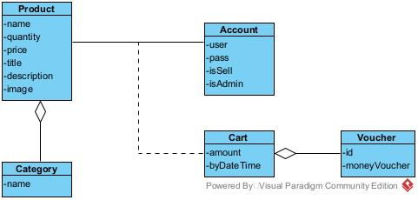

1. **Thiết kế:**
2. **Thiết kế lớp thực thể:**

* Các lớp bổ xung thuộc tính id: trừ Cart và Voucher.
* Thuộc tính của các lớp được bổ xung thuộc tính theo kiểu ngôn ngữ java.
* Quan hệ Product – Account 🡪 Cart chuyển thành Cart chứa Product và Account.
* Bổ xung các thuộc tính thành phần của quan hệ hợp thành/gắn chặt, ta thu được biểu đồ lớp thực thể pha thiết kế như dưới đây:

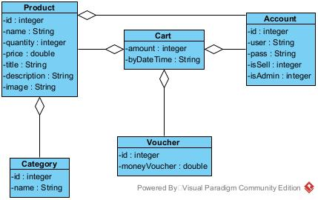

1. **Thiết kế cơ sở dữ liệu:**

* Mỗi lớp thực thể đề xuất bàng tương ứng.
  + Lớp Product 🡪 bảng tblProduct.
  + Lớp Category 🡪 bảng tblCategory.
  + Lớp Cart 🡪 bảng tblCart.
  + Lớp Voucher 🡪 bảng tblVoucher.
  + Lớp Account 🡪 bảng tblAccount.
* Đưa thuộc tính không phải đối tượng của lớp thực thể thành thuộc tính của bảng tương ứng:
  + tblProduct: id, name, quantity, price, image, title, description.
  + tblAccount: id, user, pass, isSell, isAdmin.
  + tblCart: amount, byDateTime.
  + tblVoucher: id, moneyvoucher.
  + tblCategory: id, name.
* Chuyển quan hệ số lượng giữa các lớp thực thể thành quan hệ số lượng giữa các bảng:
  + 1 tblProduct – n tblCart.
  + 1 tblCategory – n tblProduct.
  + 1 tblVoucher – n tblCart.
  + 1 tblAccount – n tblProduct (người bán có nhiều sản phẩm khác nhau).
  + 1 tbl Account – n tblCart.
* Bổ xung các thuộc tính khóa:
  + Khóa chính được thiết lập với thuộc tính id của các bảng tương ứng trừ các bảng tblCart và tblVoucher.
  + Khóa ngoại được thiết lập cho các bảng:
    - 1 tblProduct – n tblCart 🡪 bảng tblCart có khóa ngoại tblProduct.
    - 1 tblCategory – n tblProduct 🡪 bảng tblProduct có khóa ngoại tblCategory.
    - 1 tblVoucher – n tblCart 🡪 bảng tblCart có khóa ngoại tblVoucher.
    - 1 tblAccount – n tblProduct 🡪 bảng tblProduct có khóa ngoại tblAccount.
    - 1 tbl Account – n tblCart 🡪 bảng tblCart có khóa ngoại tblAccount.
* Kết quả thu được CSDL toàn hệ thống như hình dưới đây:

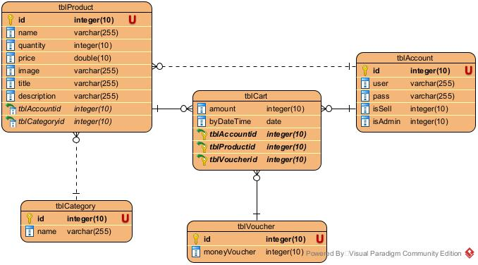

1. **Thiết kế chi tiết từng modul:**
   1. **Thiết kế tĩnh:**
2. **Thiết kế tĩnh modul Khách hàng tạo tài khoản:**

* Tầng giao diện có các trang jsp: Login, Home.
* Các lớp tầng truy cập dữ liệu: DBContext, DAO.
* Thiết kế giao diện cho modul khách hàng tạo tài khoản.

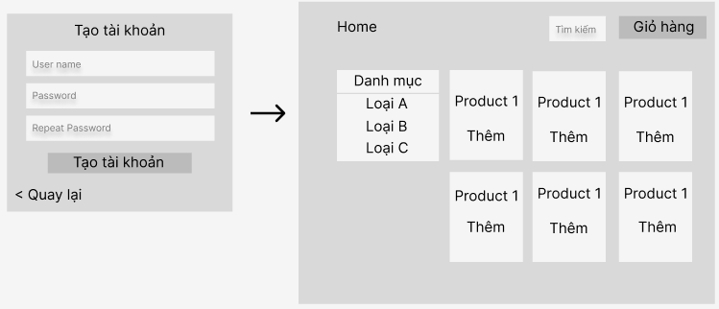

* Tầng thực thể gồm tất cả các thực thể liên quan.
* Biểu đồ lớp thiết kế modul khách hàng tạo tài khoản.

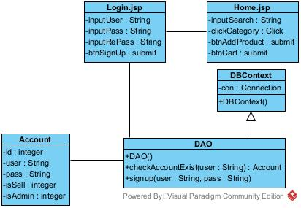

1. **Thiết kế tĩnh modul Khách hàng, người bán, người quản lý mua hàng:**

* Tầng giao diện có các trang jsp: Login, Home, Cart, Detail.
* Các lớp tầng truy cập dữ liệu: DBContext, DAO.
* Thiết kế giao diện cho modul Khách hàng, người bán, người quản lý mua hàng.

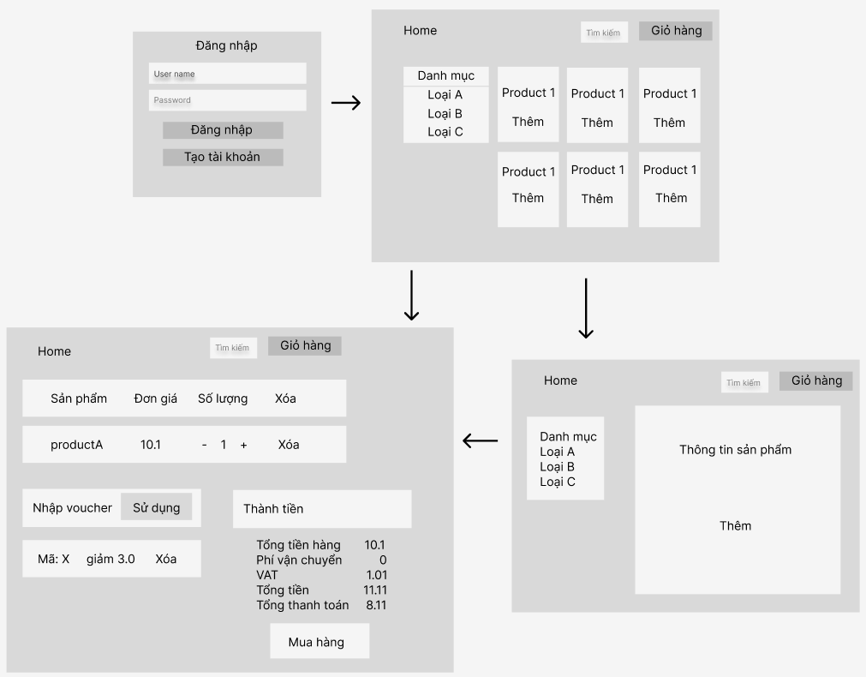

* Tầng thực thể gồm tất cả các thực thể liên quan.
* Biểu đồ lớp thiết kế modul Khách hàng, người bán, người quản lý mua hàng.

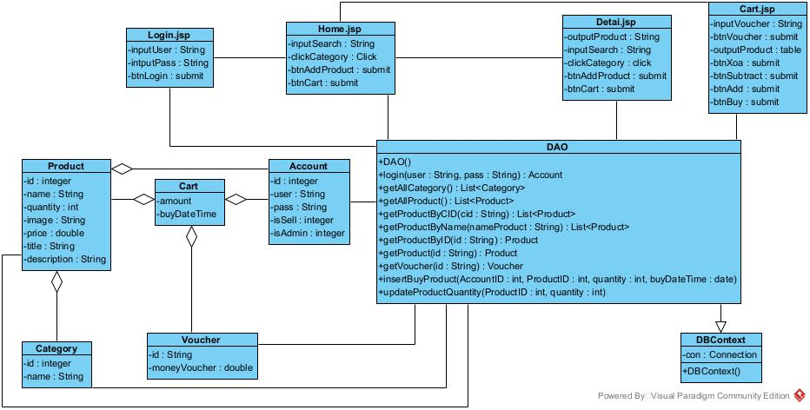

1. **Thiết kế tĩnh modul Khách hàng đăng ký bán hàng:**

* Tầng giao diện có các trang jsp: Login, Home.
* Các lớp tầng truy cập dữ liệu: DBContext, DAO.
* Thiết kế giao diện cho modul Khách hàng đăng ký bán hàng.

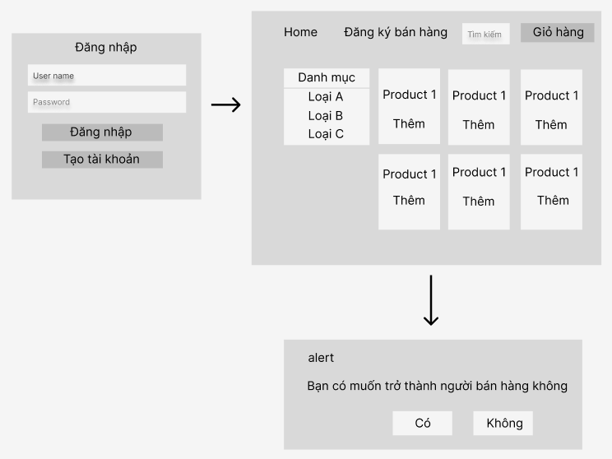

* Tầng thực thể gồm tất cả các thực thể liên quan.
* Biểu đồ lớp thiết kế modul Khách hàng đăng ký bán hàng.

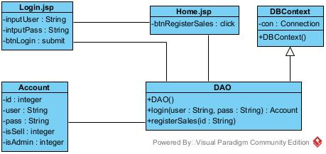

1. **Thiết kế tĩnh modul Khách hàng, người bán, người quản lý xem các sản phẩm đã mua:**

* Tầng giao diện có các trang jsp: Login, Home, Purchase.
* Các lớp tầng truy cập dữ liệu: DBContext, DAO.
* Thiết kế giao diện cho modul Khách hàng, người bán, người quản lý xem các sản phẩm đã mua.

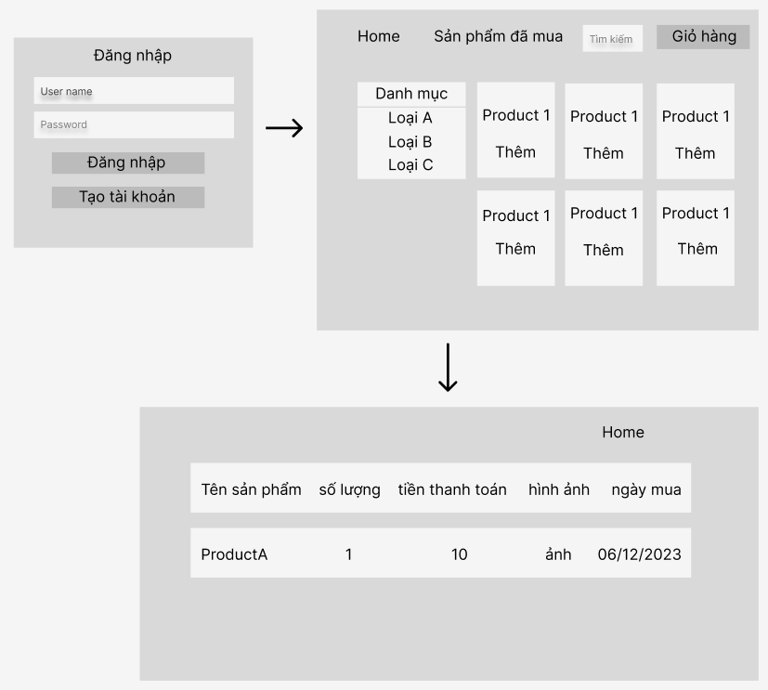

* Tầng thực thể gồm tất cả các thực thể liên quan.
* Biểu đồ lớp thiết kế modul Khách hàng, người bán, người quản lý xem các sản phẩm đã mua.

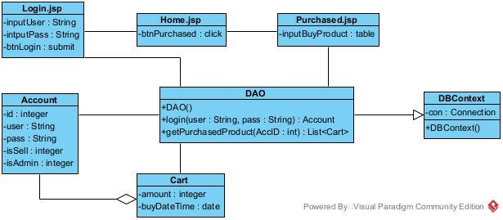

1. **Thiết kế tĩnh modul Người bán, người quản lý quản lý sản phẩm mà mình đang bán:**

* Tầng giao diện có các trang jsp: Login, Home, ManagerProduct.
* Các lớp tầng truy cập dữ liệu: DBContext, DAO.
* Thiết kế giao diện cho modul Người bán, người quản lý quản lý sản phẩm mà mình đang bán.

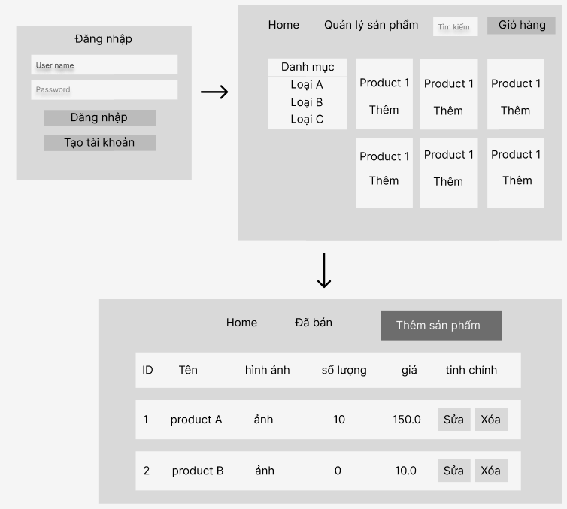

* Tầng thực thể gồm tất cả các thực thể liên quan.
* Biểu đồ lớp thiết kế modul Người bán, người quản lý quản lý sản phẩm mà mình đang bán.

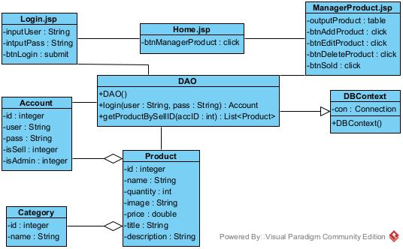

1. **Thiết kế tĩnh modul Người bán, người quản lý xem các sản phẩm mà mình đã bán:**

* Tầng giao diện có các trang jsp: Login, Home, ManagerProduct, SoldAdmin.
* Các lớp tầng truy cập dữ liệu: DBContext, DAO.
* Thiết kế giao diện cho modul Người bán, người quản lý xem các sản phẩm mà mình đã bán.

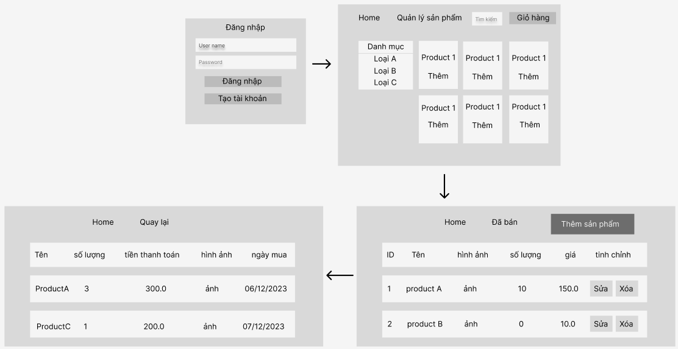

* Tầng thực thể gồm tất cả các thực thể liên quan.
* Biểu đồ lớp thiết kế modul Người bán, người quản lý xem các sản phẩm mà mình đã bán.

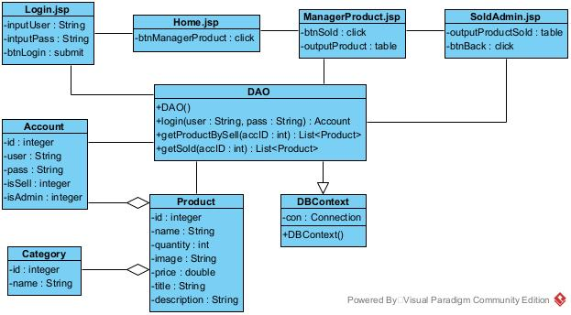

1. **Thiết kế tĩnh modul Người bán hàng, người quản lý thêm sản phẩm mới vào kho hàng của mình:**

* Tầng giao diện có các trang jsp: Login, Home, ManagerProduct, AddProduct.
* Các lớp tầng truy cập dữ liệu: DBContext, DAO.
* Thiết kế giao diện cho modul Người bán hàng, người quản lý thêm sản phẩm mới vào kho hàng của mình.

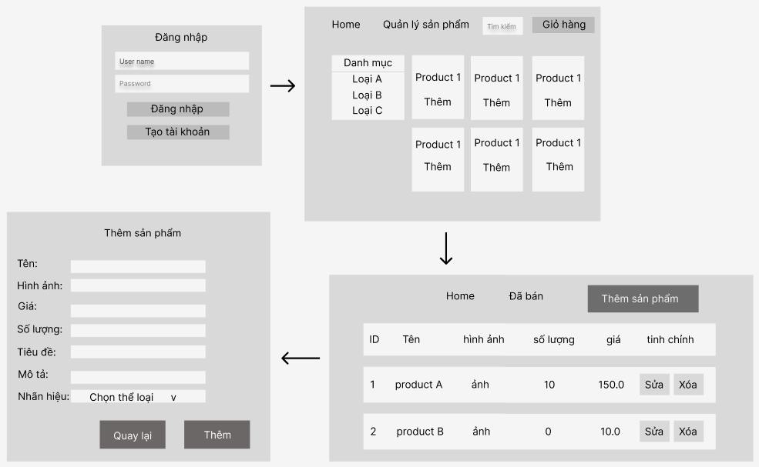

* Tầng thực thể gồm tất cả các thực thể liên quan.
* Biểu đồ lớp thiết kế modul Người bán hàng, người quản lý thêm sản phẩm mới vào kho hàng của mình.,.

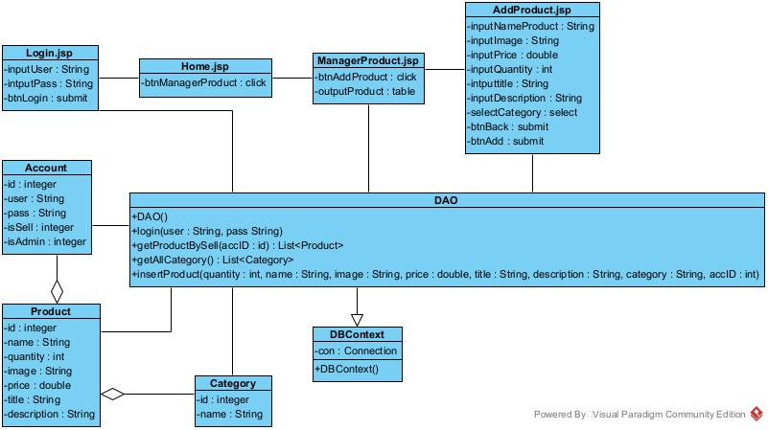

1. **Thiết kế tĩnh modul Người bán hàng, người quản lý chỉnh sửa sản phẩm trong kho hàng của mình:**

* Tầng giao diện có các trang jsp: Login, Home, ManagerProduct, Edit.
* Các lớp tầng truy cập dữ liệu: DBContext, DAO.
* Thiết kế giao diện cho modul Người bán hàng, người quản lý chỉnh sửa sản phẩm trong kho hàng của mình.

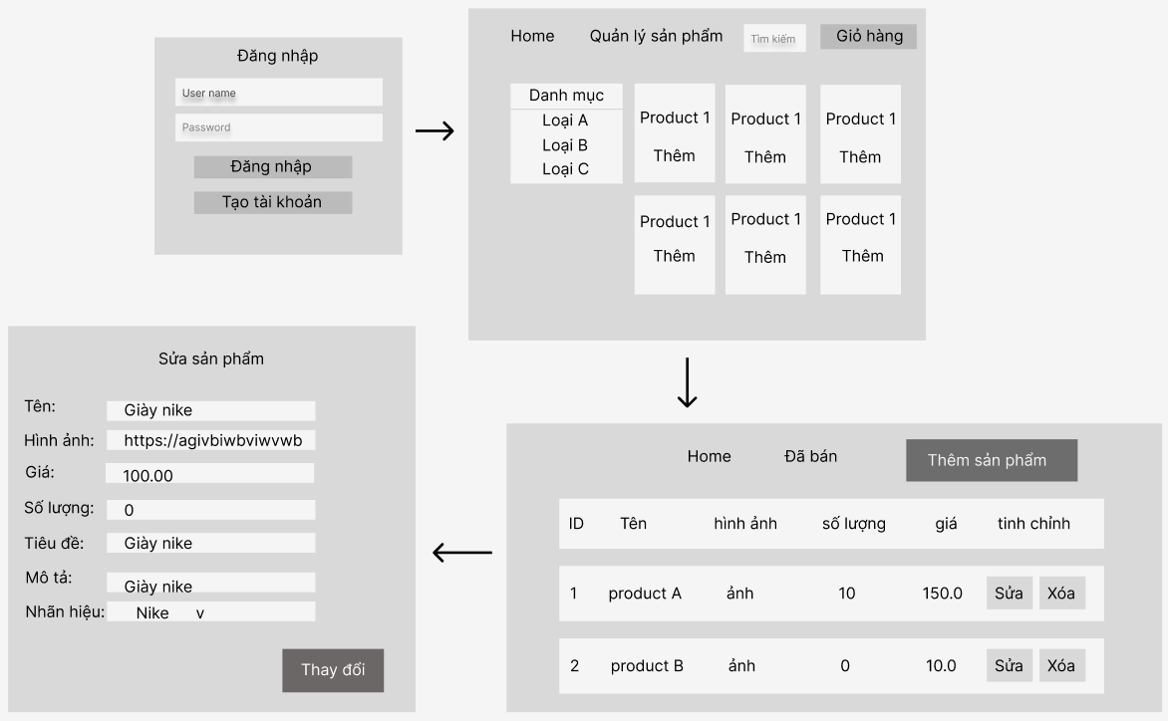

* Tầng thực thể gồm tất cả các thực thể liên quan.
* Biểu đồ lớp thiết kế modul Người bán hàng, người quản lý chỉnh sửa sản phẩm trong kho hàng của mình.

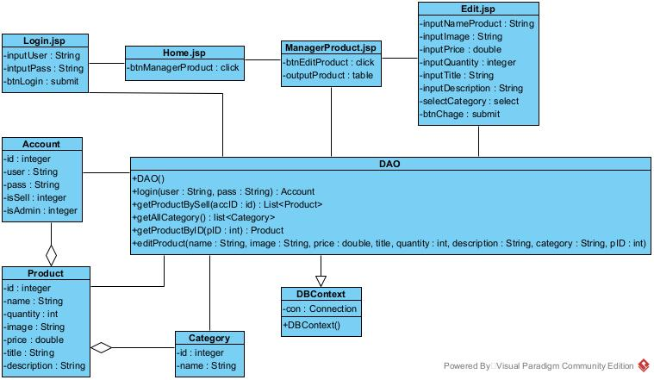

1. **Thiết kế tĩnh modul Người bán hàng, người quản lý xóa sản phẩm trong kho hàng của mình:**

* Tầng giao diện có các trang jsp: Login, Home, ManagerProduct.
* Các lớp tầng truy cập dữ liệu: DBContext, DAO.
* Thiết kế giao diện cho modul Người bán hàng, người quản lý xóa sản phẩm trong kho hàng của mình.

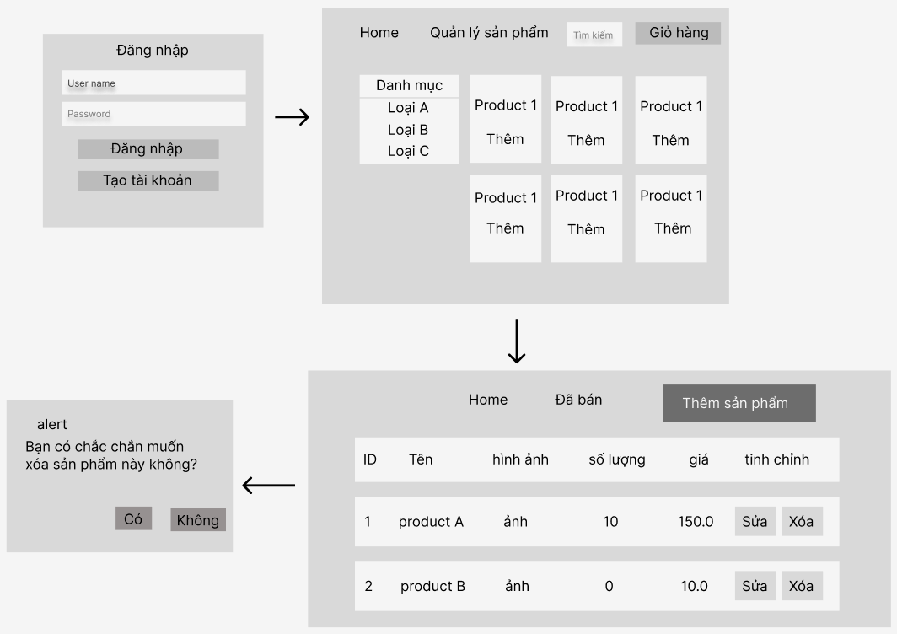

* Tầng thực thể gồm tất cả các thực thể liên quan.
* Biểu đồ lớp thiết kế modul Người bán hàng, người quản lý xóa sản phẩm trong kho hàng của mình.

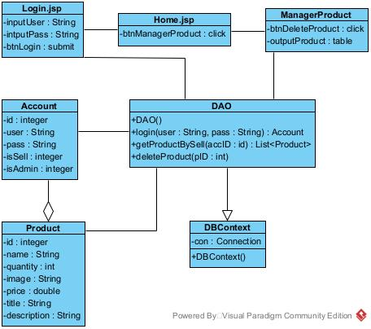

1. **Thiết kế tĩnh modul Khách hàng, người bán, người quản lý tìm sản phẩm:**

* Tầng giao diện có các trang jsp: Login, Home.
* Các lớp tầng truy cập dữ liệu: DBContext, DAO.
* Thiết kế giao diện cho modul Khách hàng, người bán, người quản lý tìm sản phẩm.

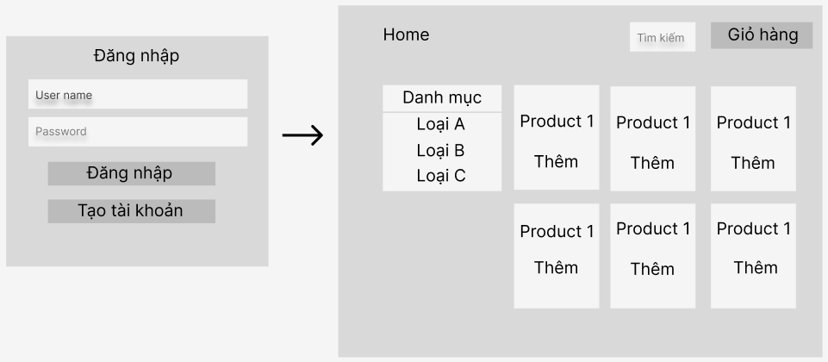

* Tầng thực thể gồm tất cả các thực thể liên quan.
* Biểu đồ lớp thiết kế modul Khách hàng, người bán, người quản lý tìm sản phẩm.

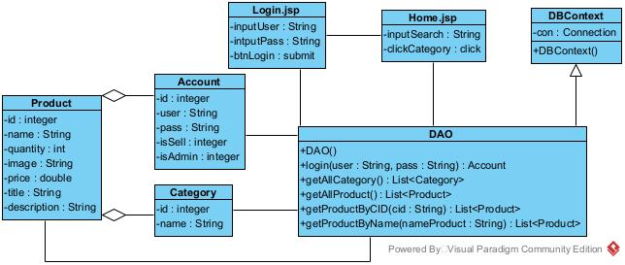

1. **Thiết kế tĩnh modul Khách hàng, người quản lý, người bán xem thông tin chi tiết sản phẩm:**

* Tầng giao diện có các trang jsp: Login, Home, Detail.
* Các lớp tầng truy cập dữ liệu: DBContext, DAO.
* Thiết kế giao diện cho modul Khách hàng, người quản lý, người bán xem thông tin chi tiết sản phẩm.

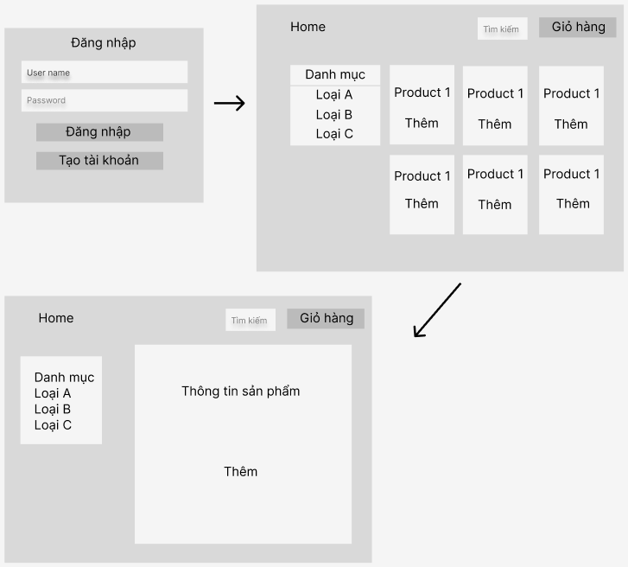

* Tầng thực thể gồm tất cả các thực thể liên quan.
* Biểu đồ lớp thiết kế modul Khách hàng, người quản lý, người bán xem thông tin chi tiết sản phẩm.

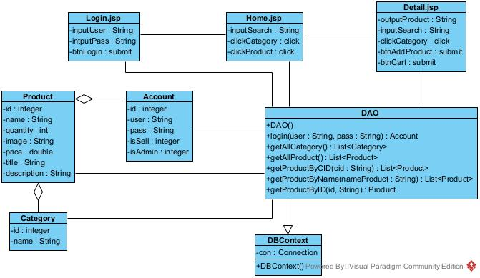

1. **Thiết kế tĩnh modul Người quản lý quản lý voucher:**

* Tầng giao diện có các trang jsp: Login, Home, voucher.
* Các lớp tầng truy cập dữ liệu: DBContext, DAO.
* Thiết kế giao diện cho modul Người quản lý quản lý voucher.

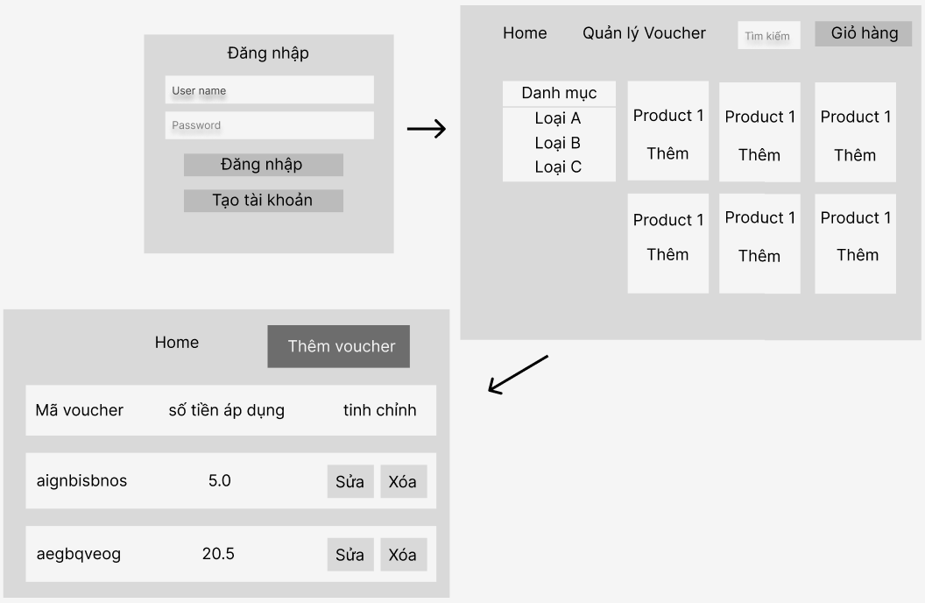

* Tầng thực thể gồm tất cả các thực thể liên quan.
* Biểu đồ lớp thiết kế modul Người quản lý quản lý voucher.

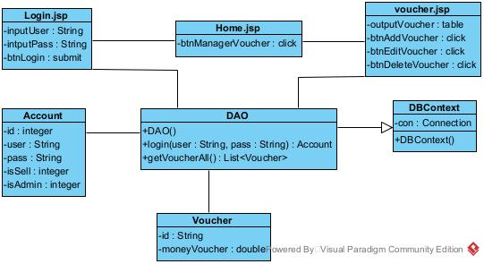

1. **Thiết kế tĩnh modul Người quản lý thêm voucher:**

* Tầng giao diện có các trang jsp: Login, Home, voucher, addVoucher.
* Các lớp tầng truy cập dữ liệu: DBContext, DAO.
* Thiết kế giao diện cho modul Người quản lý thêm voucher.

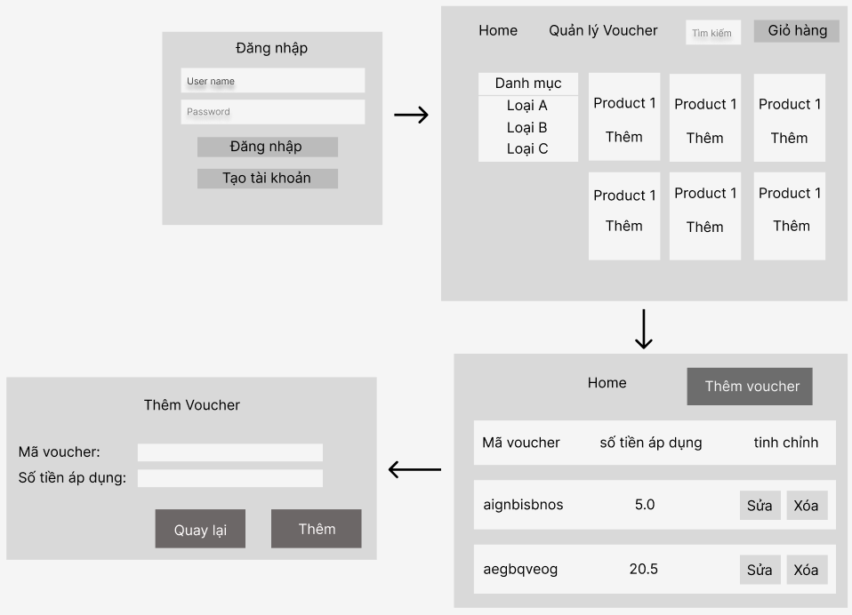

* Tầng thực thể gồm tất cả các thực thể liên quan.
* Biểu đồ lớp thiết kế modul Người quản lý thêm voucher.

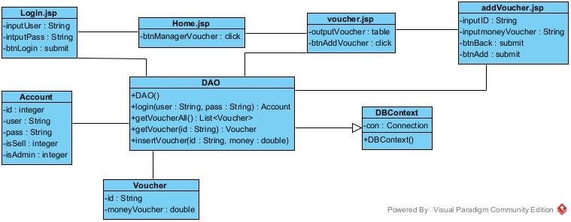

1. **Thiết kế tĩnh modul Ngưởi quản lý sửa voucher:**

* Tầng giao diện có các trang jsp: Login, Home, voucher, editVoucher.
* Các lớp tầng truy cập dữ liệu: DBContext, DAO.
* Thiết kế giao diện cho modul Ngưởi quản lý sửa voucher.

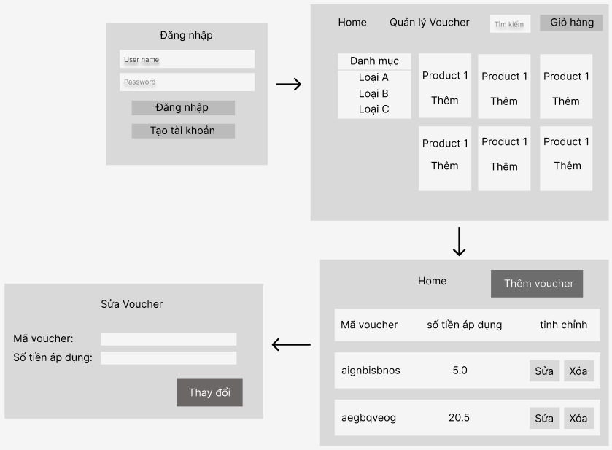

* Tầng thực thể gồm tất cả các thực thể liên quan.
* Biểu đồ lớp thiết kế modul Ngưởi quản lý sửa voucher.

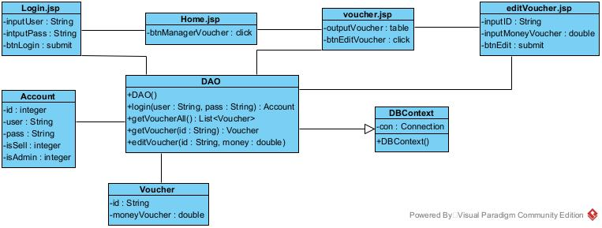

1. **Thiết kế tĩnh modul Người quản lý xóa voucher:**

* Tầng giao diện có các trang jsp: Login, Home, voucher.
* Các lớp tầng truy cập dữ liệu: DBContext, DAO.
* Thiết kế giao diện cho modul Người quản lý xóa voucher.

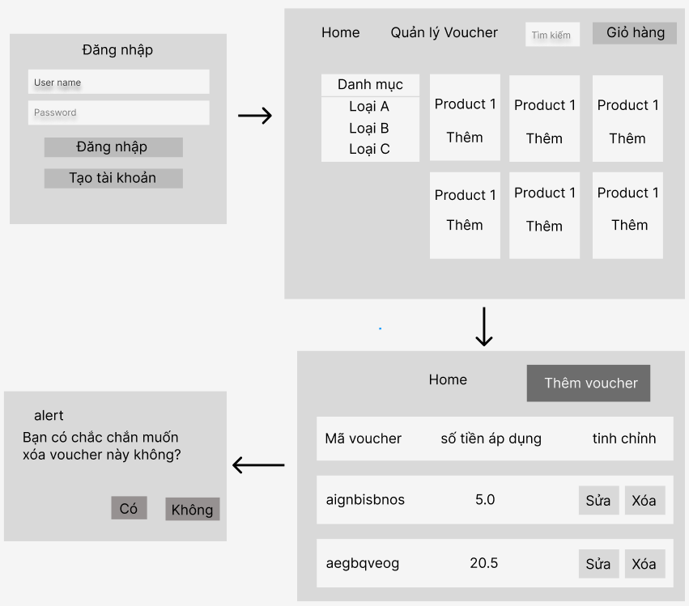

* Tầng thực thể gồm tất cả các thực thể liên quan.
* Biểu đồ lớp thiết kế modul Người quản lý xóa voucher.

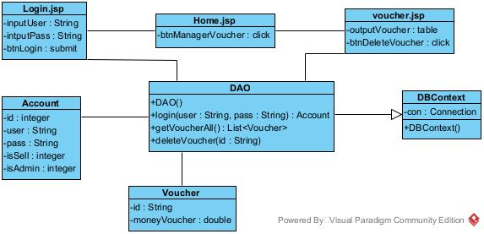

1. **Thiết kế tĩnh modul Người quản lý quản lý khách hàng:**

* Tầng giao diện có các trang jsp: Login, Home, manage_client.
* Các lớp tầng truy cập dữ liệu: DBContext, DAO.
* Thiết kế giao diện cho modul Người quản lý quản lý khách hàng.

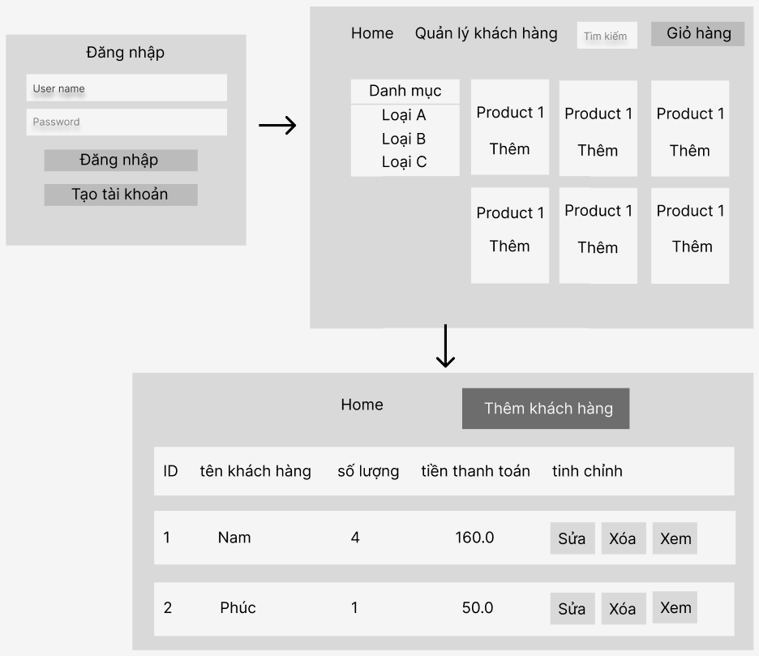

* Tầng thực thể gồm tất cả các thực thể liên quan.
* Biểu đồ lớp thiết kế modul Người quản lý quản lý khách hàng.

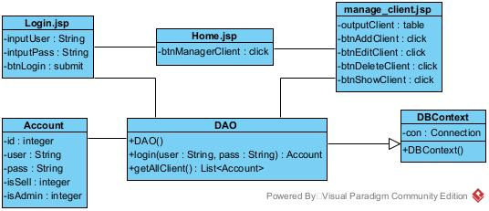

1. **Thiết kế tĩnh modul Người quản lý thêm khách hàng:**

* Tầng giao diện có các trang jsp: Login, Home, manage_client, addClient.
* Các lớp tầng truy cập dữ liệu: DBContext, DAO.
* Thiết kế giao diện cho modul Người quản lý thêm khách hàng.

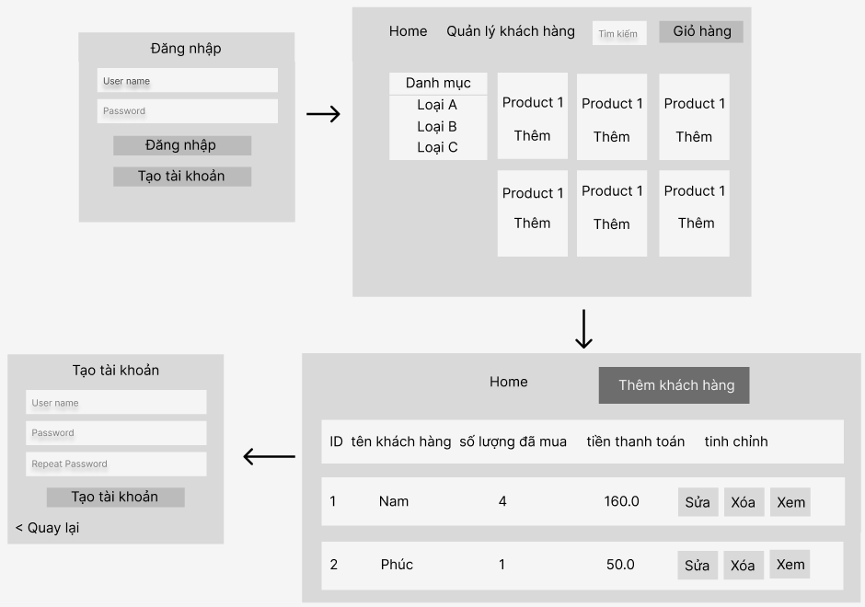

* Tầng thực thể gồm tất cả các thực thể liên quan.
* Biểu đồ lớp thiết kế modul Người quản lý thêm khách hàng.

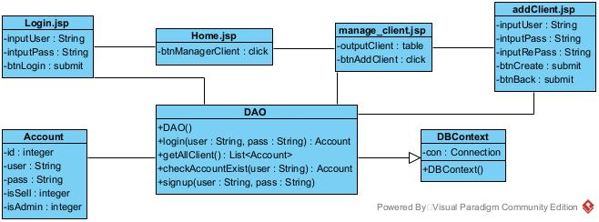

1. **Thiết kế tĩnh modul Người quản lý sửa khách hàng:**

* Tầng giao diện có các trang jsp: Login, Home, manage_client, editClient.
* Các lớp tầng truy cập dữ liệu: DBContext, DAO.
* Thiết kế giao diện cho modul Người quản lý sửa khách hàng.

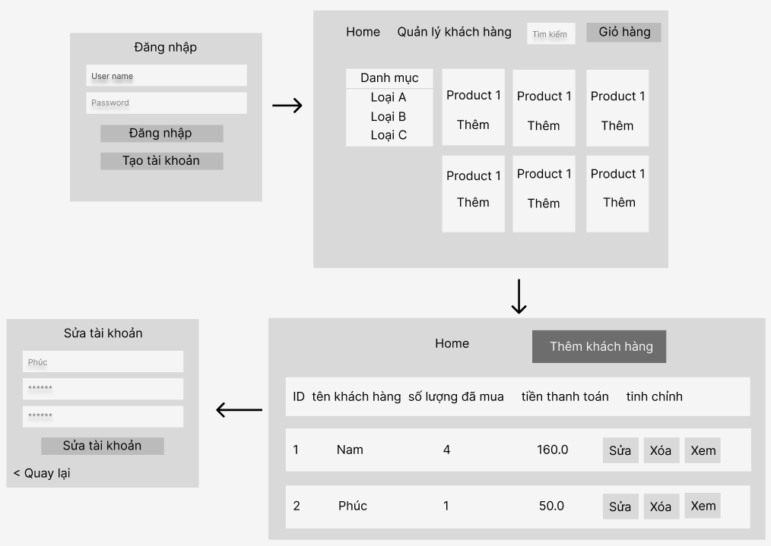

* Tầng thực thể gồm tất cả các thực thể liên quan.
* Biểu đồ lớp thiết kế modul Người quản lý sửa khách hàng.

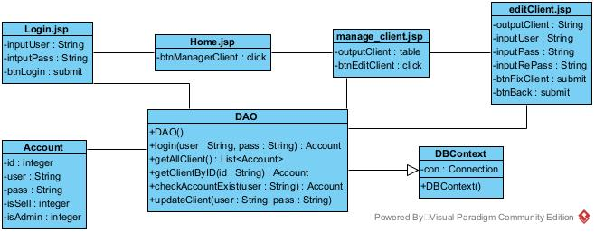

1. **Thiết kế tĩnh modul Người quản lý xóa khách hàng:**

* Tầng giao diện có các trang jsp: Login, Home, manage_client.
* Các lớp tầng truy cập dữ liệu: DBContext, DAO.
* Thiết kế giao diện cho modul Người quản lý xóa khách hàng.

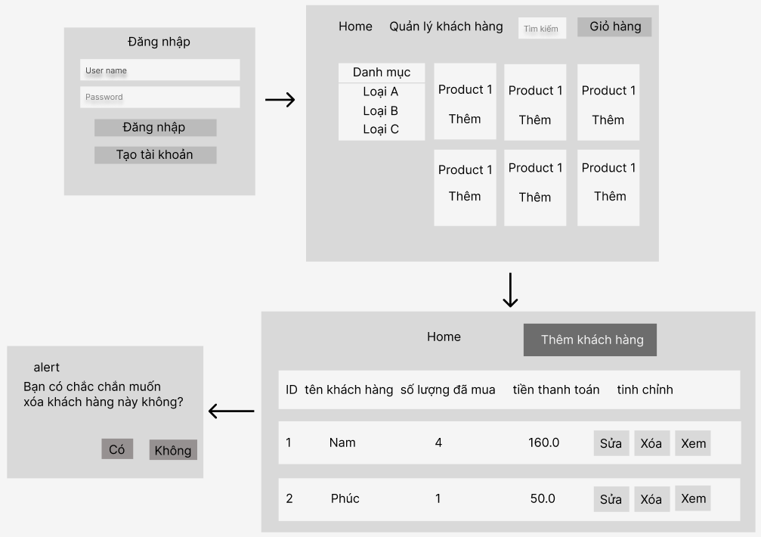

* Tầng thực thể gồm tất cả các thực thể liên quan.
* Biểu đồ lớp thiết kế modul Người quản lý xóa khách hàng.

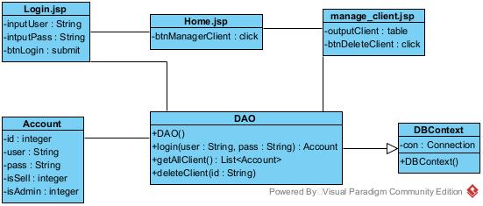

1. **Thiết kế tĩnh modul Người quản lý xem các sản phẩm mà khách hàng đã mua:**

* Tầng giao diện có các trang jsp: Login, Home, manage_client, viewClient.
* Các lớp tầng truy cập dữ liệu: DBContext, DAO.
* Thiết kế giao diện cho modul Người quản lý xem các sản phẩm mà khách hàng đã mua.

*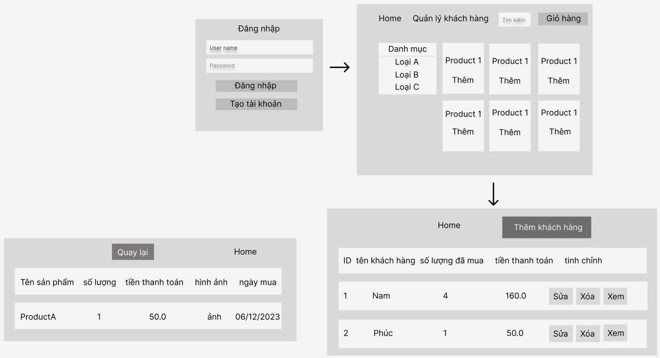

* Tầng thực thể gồm tất cả các thực thể liên quan.
* Biểu đồ lớp thiết kế modul Người quản lý xem các sản phẩm mà khách hàng đã mua.

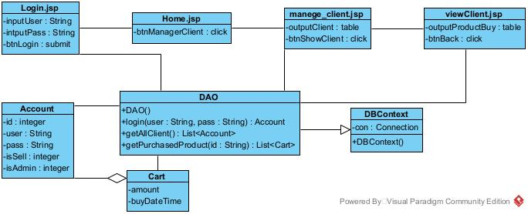

1. **Thiết kế tĩnh modul Người quản lý quản lý người bán hàng:**

* Tầng giao diện có các trang jsp: Login, Home, manage_salesman.
* Các lớp tầng truy cập dữ liệu: DBContext, DAO.
* Thiết kế giao diện cho modul Người quản lý quản lý người bán hàng.

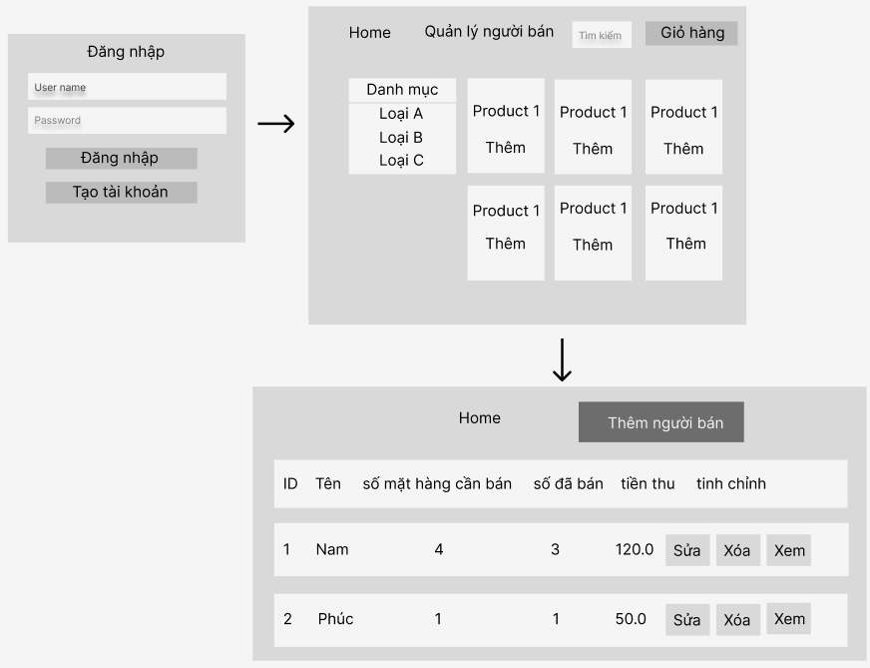

* Tầng thực thể gồm tất cả các thực thể liên quan.

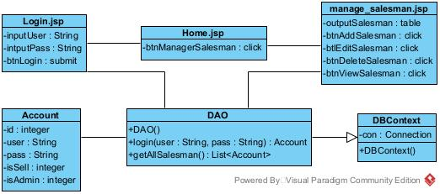

1. **Thiết kế tĩnh modul Người quản lý thêm Người bán hàng:**

* Tầng giao diện có các trang jsp: Login, Home, manage_salesman, addSalesman.
* Các lớp tầng truy cập dữ liệu: DBContext, DAO.
* Thiết kế giao diện cho modul Người quản lý thêm Người bán hàng.

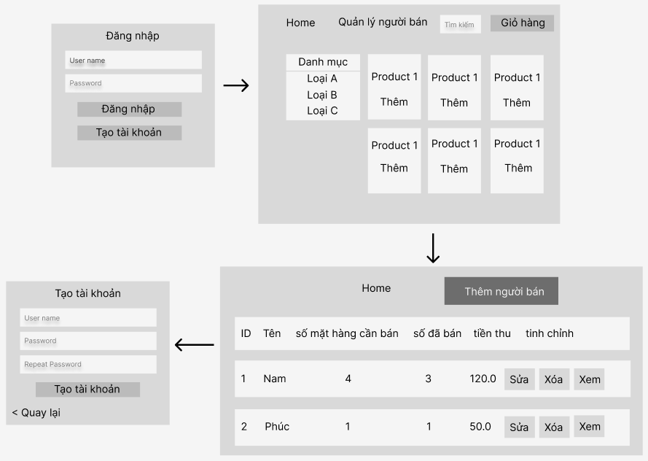

* Tầng thực thể gồm tất cả các thực thể liên quan.
* Biểu đồ lớp thiết kế modul Người quản lý thêm Người bán hàng.

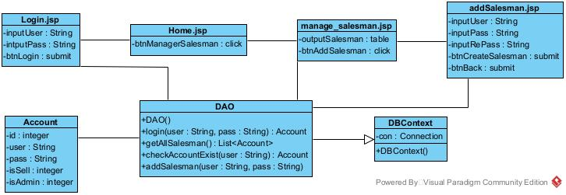

1. **Thiết kế tĩnh modul Người quản lý sửa Người bán hàng:**

* Tầng giao diện có các trang jsp: Login, Home, manage_salesman, editSalesman.
* Các lớp tầng truy cập dữ liệu: DBContext, DAO.
* Thiết kế giao diện cho modul Người quản lý sửa Người bán hàng.

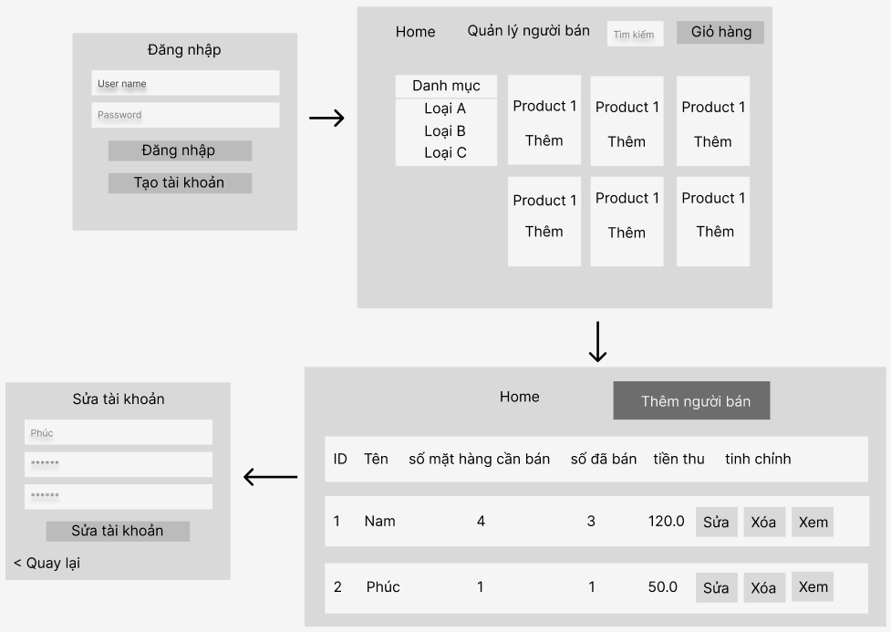

* Tầng thực thể gồm tất cả các thực thể liên quan.
* Biểu đồ lớp thiết kế modul Người quản lý sửa Người bán hàng.

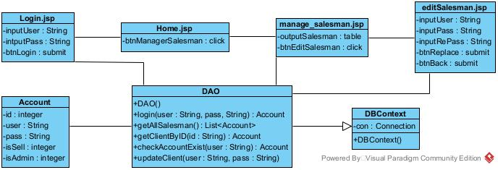

1. **Thiết kế tĩnh modul Người quản lý xóa Người bán hàng:**

* Tầng giao diện có các trang jsp: Login, Home, manage_salesman.
* Các lớp tầng truy cập dữ liệu: DBContext, DAO.
* Thiết kế giao diện cho modul Người quản lý xóa Người bán hàng.

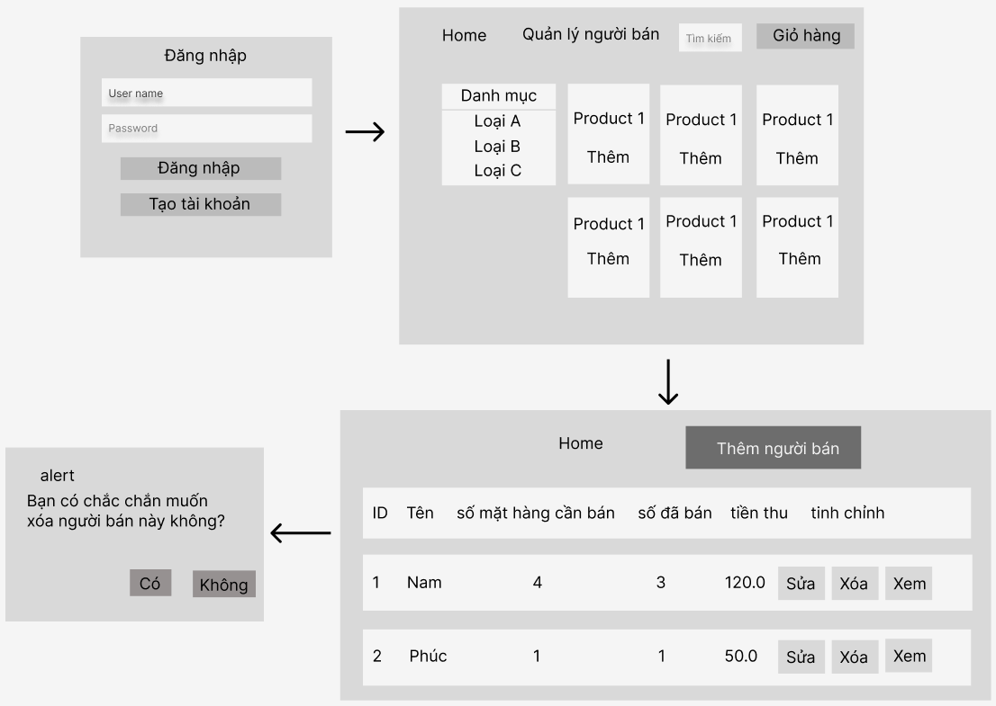

* Tầng thực thể gồm tất cả các thực thể liên quan.
* Biểu đồ lớp thiết kế modul Người quản lý xóa Người bán hàng.

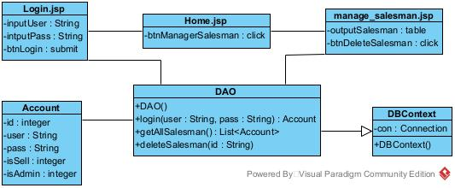

1. **Thiết kế tĩnh modul Người quản lý xem các sản phẩm mà Người bán hàng đang bán:**

* Tầng giao diện có các trang jsp: Login, Home, manage_salesman, viewSalesman.
* Các lớp tầng truy cập dữ liệu: DBContext, DAO.
* Thiết kế giao diện cho modul Người quản lý xem các sản phẩm mà Người bán hàng đang bán.

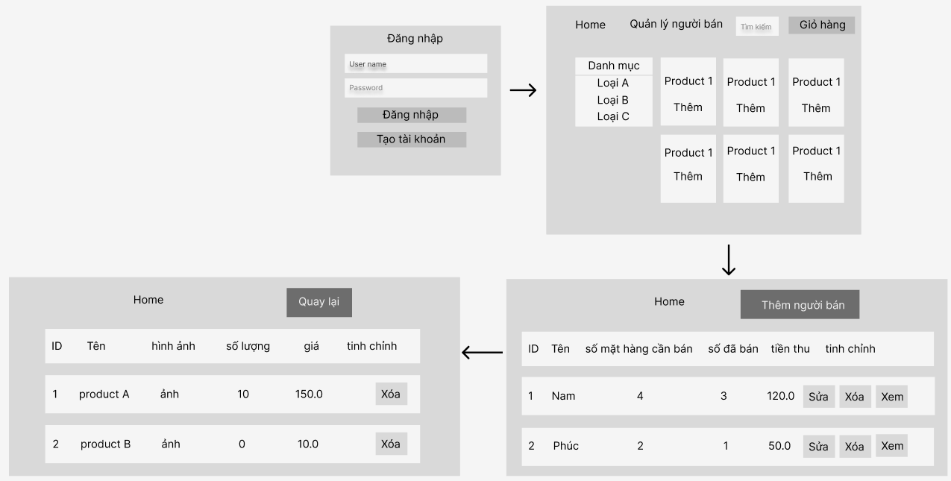

* Tầng thực thể gồm tất cả các thực thể liên quan.
* Biểu đồ lớp thiết kế modul Người quản lý xem các sản phẩm mà Người bán hàng đang bán.

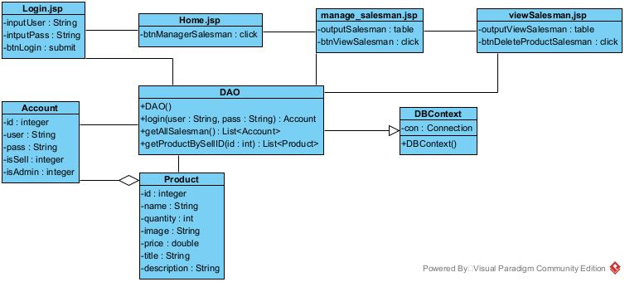

1. **Thiết kế tĩnh modul Người quản lý xóa sản phẩm mà người bán đang bán:**

* Tầng giao diện có các trang jsp: Login, Home, manage_salesman, viewSalesman.
* Các lớp tầng truy cập dữ liệu: DBContext, DAO.
* Thiết kế giao diện cho modul Người quản lý xóa sản phẩm mà người bán đang bán.

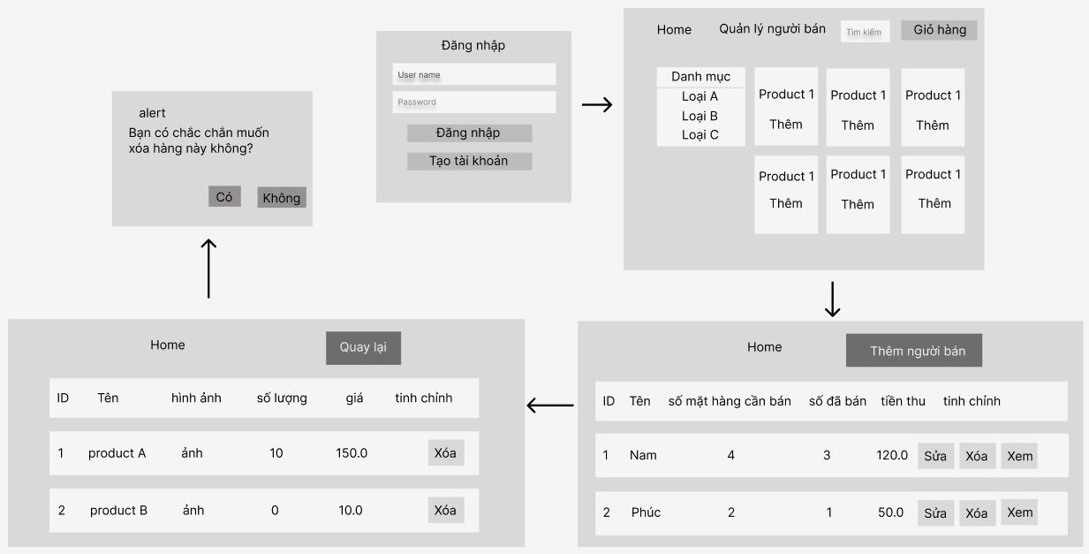

* Tầng thực thể gồm tất cả các thực thể liên quan.
* Biểu đồ lớp thiết kế modul Người quản lý xóa sản phẩm mà người bán đang bán.

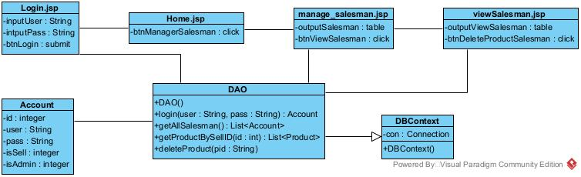

* 1. **Thiết kế hoạt động:**

1. **Thiết kế động modul Khách hàng tạo tài khoản:**

* Kịch bản 3.0:

1. Tại giao diện Đăng nhập khách hàng click tạo tài khoản.
2. Hiển thị trang Login.jsp cho khách hàng.
3. Tại trang Login.jsp khách hàng nhập đầy đủ thông tin.
4. Hiển thị các thông tin khách hàng vừa nhập tại trang Login.jsp.
5. Tại trang Login.jsp khách hàng click tạo.
6. Trang Login.jsp gọi lớp DAO để yêu cầu tạo tài khoản.
7. Lớp DAO gọi hàm checkAccount(user) để kiểm tra khách hàng đã tồn tài hay chưa.
8. Hàm checkAccount(user) gọi Account để đóng gói thông tin.
9. Lớp Account đóng gói thông tin thực thể.
10. Lớp Account trả kết quả về hàm checkAccount(user).
11. Lớp DAO gọi hàm signup(user, pass).
12. Lớp DAO trả kết quả về cho Login.jsp.
13. Trang Login.jsp gọi trang Home.jsp.
14. Hiển thị trang web cho khách hàng.

* Biểu đồ tuần tự:

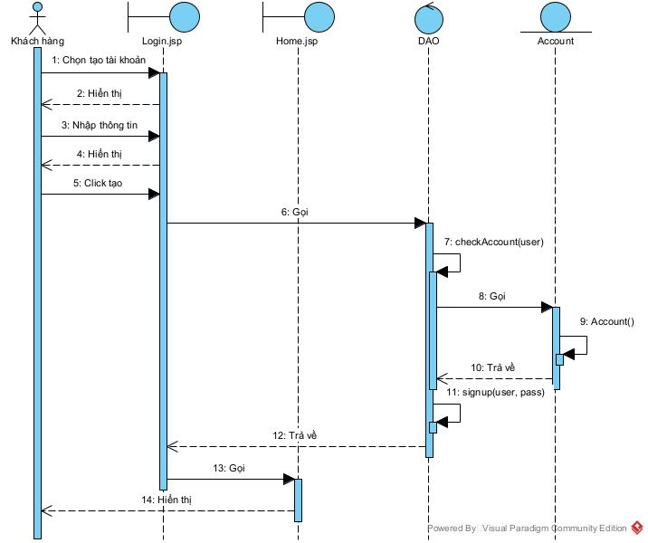

1. **Thiết kế động modul Khách hàng, người bán, người quản lý mua hàng:**

* Kịch bản 3.0:

1. Tại giao diện bán hàng Home.jsp người dùng click đăng nhập.
2. Trang Home.jsp gọi trang Login.jsp để thực hiện đăng nhập.
3. Giao diện Login.jsp hiển thị cho người dùng.
4. Người dùng tiến hành nhập đầy đủ thông tin trên trang Login.jsp.
5. Trang Login.jsp hiển thị cho người dùng.
6. Người dùng click đăng nhập trên trang Login.jsp.
7. Trang Login.jsp gọi lớp DAO yêu cầu đăng nhập.
8. Lớp DAO gọi hàm login(user, pass) để đăng nhập.
9. Hàm login(user, pass) gọi lớp Account để đóng gói thông tin.
10. Lớp Account đóng gói thông tin thực thể.
11. Lớp Account trả kết quả về cho hàm login(user, pass).
12. Lớp DAO trả kết quả về cho Login.jsp.
13. Trang Login.jsp trả về trang Home.jsp.
14. Trang Home.jsp gọi lớp DAO để lấy thông tin category.
15. Lớp DAO gọi hàm getAllCategory() để lấy thông tin các Category.
16. Hàm getAllCategory() gọi lớp Category để đóng gói thông tin.
17. Lớp Category đóng gòi thông tin thực thể.
18. Lớp Category trả kết quả về cho hàm getAllCategory().
19. Lớp DAO trả kết quả về cho Home.jsp.
20. Trang Home.jsp gọi lớp DAO để lấy thông tin Product
21. Lớp DAO gọi hàm getAllProduct() để lấy thông tin các Product.
22. Hàm getAllProduct() gọi lớp Product để đóng gói thông tin.
23. Lớp Product đóng gói thông tin thực thể.
24. Lớp Product trả kết quả về cho hàm getAllProduct().
25. Lớp DAO trả kết quả về cho Home.jsp.
26. Trang Home.jsp hiển thị với người dùng.
27. Người dùng tiến hành nhập thông tin sản phẩm muốn mua ở thanh tìm kiếm trên trang Home.jsp.
28. Trang Home.jsp gọi lớp DAO để lấy thông tin sản phẩm theo tìm kiếm.
29. Lớp DAO gọi hàm getProductByName(nameProduct) để lấy thông tin sản phẩm theo tìm kiếm.
30. Hàm getProductByName(nameProduct) gọi lớp Product để đóng gói thông tin.
31. Lớp Product đóng gói thông tin thực thể.
32. Lớp Product trả kết quả về cho hàm getProductByName(nameProduct).
33. Lớp DAO trả kết quả về cho Home.jsp.
34. Trang Home.jsp hiển thị thông tin các sản phẩm theo tên cho người dùng.
35. Người dùng click vào các Category để tìm sản phẩm theo Category.
36. Trang Home.jsp gọi lớp DAO để lấy thông tin sản phẩm theo Category.
37. Lớp DAO gọi hàm getProductByCID(cid) để lấy thông tin các sản phẩm của Category.
38. Hàm getProductByCID(cid) gọi Product để đóng gói thông tin.
39. Product đóng gói thông tin thực thể.
40. Product trả kết quả về cho hàm getProductByCID(cid).
41. Lớp DAO trả kết quả về cho Home.jsp.
42. Trang Home.jsp hiển thị cho người dùng.
43. Người dùng thêm trực tiếp sản phẩm vào giỏ hàng.
44. Trang Home.jsp gọi trang giao diện Cart.jsp.
45. Trang Cart.jsp gọi DAO để lấy thông tin sản phẩm vừa thêm.
46. Lớp DAO gọi hàm getProduct(id) để lấy thông tin sản phẩm vừa thêm.
47. Hàm getProduct(id) gọi lớp Product để đóng gói thông tin.
48. Lớp Product đóng gói thông tin thực thể.
49. Lớp Product trả kết quả về cho hàm getProduct(id).
50. Lớp DAO trả kết quả về cho giao diện Cart.jsp.
51. Trang giao diện Cart.jsp hiển thị cho người dùng.
52. Người dùng có thể xem thông tin sản phẩm trước khi thêm vào giỏ hàng bằng cách click vào sản phẩm đó.
53. Trang Home.jsp gọi trang giao diện Detail.jsp.
54. Trang Detail.jsp gọi lớp DAO để lấy thông tin sản phẩm.
55. Lớp DAO gọi hàm getProductByID(id) để lấy thông tin chi tiết sản phẩm.
56. Hàm getProductByID(id) gọi lớp Product để đóng gói thông tin.
57. Lớp Product đóng gói thông tin thực thể.
58. Lớp Product trả kết quả về cho hàm getProductID(id).
59. Lớp DAO trả kết quả về cho trang giao diện Detail.jsp.
60. Trang giao diện Detail.jsp hiển thị thông tin chi tiết về cho người dùng.
61. Sau khi xem thông tin người dùng click vào thêm sản phẩm vào giỏ hàng.
62. Trang Detail gọi trang giao diện Cart.jsp.
63. Trang Cart.jsp gọi lớp DAO để lấy thông tin sản phẩm.
64. Lớp DAO gọi hàm getProduct(id) để lấy thông tin sản phẩm vừa thêm.
65. Hàm getProduct(id) gọi lớp Product để đóng gói thông tin.
66. Lớp Product đóng gói thông tin thực thể.
67. Lớp Product trả kết quả về cho hàm getProduct(id).
68. Lớp DAO trả kết quả về cho giao diện Cart.jsp.
69. Trang giao diện Cart.jsp hiển thị cho người dùng.
70. Người dùng nhập voucher nếu có.
71. Trang Cart.jsp gọi lớp DAO để lấy thông tin voucher.
72. Lớp DAO gọi hàm getVoucher(id) để lấy thông tin voucher.
73. Hàm getVoucher(id) gọi lớp Voucher để đóng gói thông tin.
74. Lớp Voucher đóng gói thông tin thực thể.
75. Lớp Voucher trả kết quả về cho hàm getVoucher(id).
76. Lớp DAO trả kết quả về cho trang giao diện Cart.jsp.
77. Trang giao diện Cart.jsp hiển thị thông tin cho người dùng.
78. Người dùng click mua hàng.
79. Trang giao diện Cart.jsp gọi lớp DAO để lưu thông tin các sản phẩm vừa mua.
80. Lớp DAO gọi hàm insertBuyProduct(AccountID, ProductID, quantity, buyDateTime) để lưu thông tin sản phẩm vừa mua vào CSDL.
81. Lớp DAO trả kết quả về cho Cart.jsp.
82. Trang Cart.jsp gọi lớp DAO để cập nhật thông tin sản phẩm trong kho hàng.
83. Lớp DAO gọi hàm updateProductQuantity(pid, buyProduct) để cập lại thông tin sản phẩm còn lại trong kho.
84. Lớp DAO trả kết quả về cho Cart.jsp.
85. Trang giao diện Cart.jsp trả về trang giao diện Home.jsp.
86. Trang Home.jsp hiển thị cho người dung.

* Biểu đồ tuần tự:

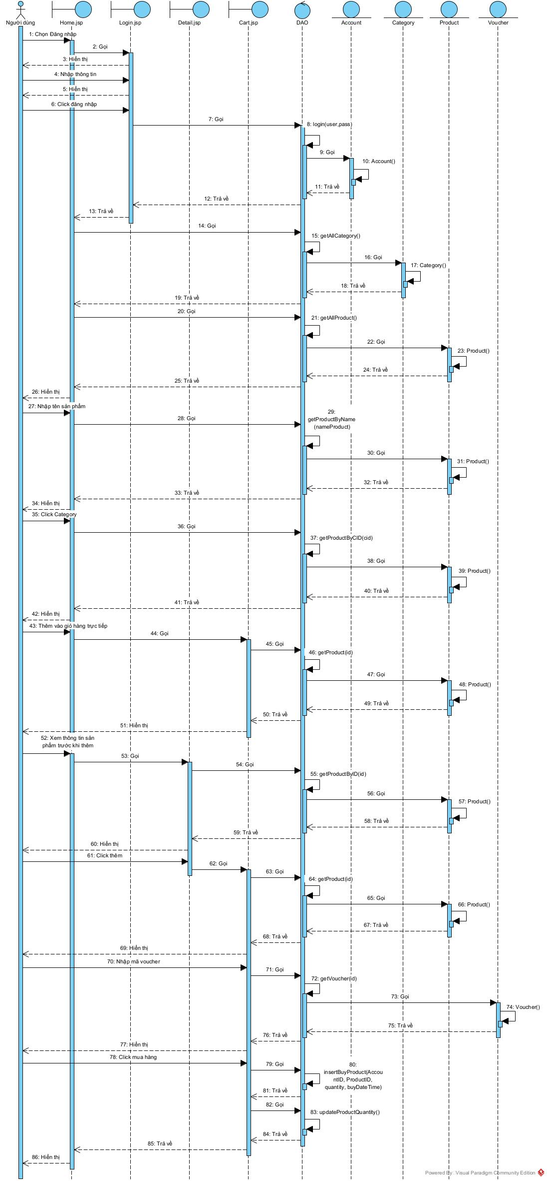

1. **Thiết kế động modul Khách hàng đăng ký bán hàng:**

* Kịch bản 3.0:

1. Tại giao diện bán hàng Home.jsp khách hàng click đăng nhập.
2. Trang Home.jsp gọi trang Login.jsp để thực hiện đăng nhập.
3. Giao diện Login.jsp hiển thị cho khách hàng.
4. Khách hàng tiến hành nhập đầy đủ thông tin trên trang Login.jsp.
5. Trang Login.jsp hiển thị cho khách hàng.
6. Khách hàng click đăng nhập trên trang Login.jsp.
7. Trang Login.jsp gọi lớp DAO yêu cầu đăng nhập.
8. Lớp DAO gọi hàm login(user, pass) để đăng nhập.
9. Hàm login(user, pass) gọi lớp Account để đóng gói thông tin.
10. Lớp Account đóng gói thông tin thực thể.
11. Lớp Account trả kết quả về cho hàm login(user, pass).
12. Lớp DAO trả kết quả về cho Login.jsp.
13. Trang Login.jsp trả về trang Home.jsp.
14. Hiển thị trang giao diện Home.jsp cho khách hàng.
15. Khách hàng click vào đăng ký bán hàng trên trang Home.jsp.
16. Trang Home.jsp gọi lớp DAO để cập nhật thành người bán hàng.
17. Lớp DAO gọi hàm registerSales(id) để cập nhật khách hàng thành người bán hàng.
18. Hàm registerSales(id) gọi lớp Account để đóng gói thông tin.
19. Lớp Account đóng gói thông tin thực thể.
20. Lớp Account trả kết quả về cho hàm registerSales(id).
21. Lớp DAO trả kết quả về cho trang giao diện Home.jsp.
22. Trang giao diện Home.jsp hiển thị cho khách hàng.

* Biểu đồ tuần tự:

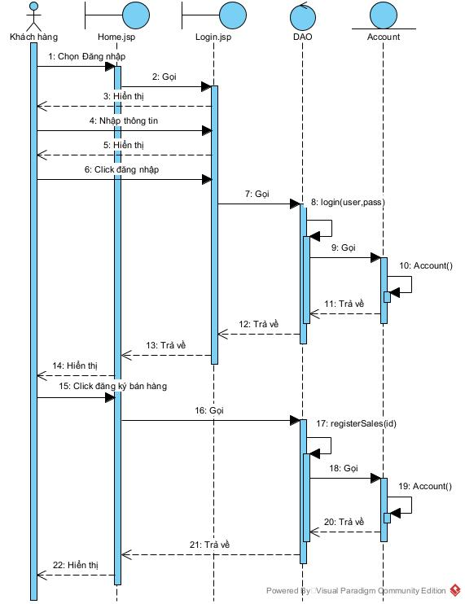

1. **Thiết kế động modul Khách hàng, người bán, người quản lý xem các sản phẩm đã mua:**

* Kịch bản 3.0:

1. Tại giao diện bán hàng Home.jsp người dùng click đăng nhập.
2. Trang Home.jsp gọi trang Login.jsp để thực hiện đăng nhập.
3. Giao diện Login.jsp hiển thị cho người dùng.
4. Người dùng tiến hành nhập đầy đủ thông tin trên trang Login.jsp.
5. Trang Login.jsp hiển thị cho người dùng.
6. Người dùng click đăng nhập trên trang Login.jsp.
7. Trang Login.jsp gọi lớp DAO yêu cầu đăng nhập.
8. Lớp DAO gọi hàm login(user, pass) để đăng nhập.
9. Hàm login(user, pass) gọi lớp Account để đóng gói thông tin.
10. Lớp Account đóng gói thông tin thực thể.
11. Lớp Account trả kết quả về cho hàm login(user, pass).
12. Lớp DAO trả kết quả về cho Login.jsp.
13. Trang Login.jsp trả về trang Home.jsp.
14. Trang Home.jsp hiển thị với người dùng.
15. Người dùng click sản phẩm đã mua trên trang Home.jsp.
16. Trang giao diện Home.jsp gọi trang giao diện Purchased.jsp.
17. Trang Purchased.jsp gọi lớp DAO để lấy thông tin các sản phẩm đã mua.
18. Lớp DAO gọi hàm getPurchasedProduct(AccID) để lấy thông tin các sản phẩm đã mua.
19. Hàm getPurchasedProduct(AccID) gọi lớp Cart để đóng gói thông tin.
20. Lớp Cart đóng gói thông tin thực thể.
21. Lớp Cart trả kết quả về cho hàm getPurchasedProduct(AccID).
22. Lớp DAO trả kết quả về cho trang giao diện Purchased.jsp.
23. Trang giao diện Purchased.jsp hiển thị cho người dùng.

* Biểu đồ tuần tự:

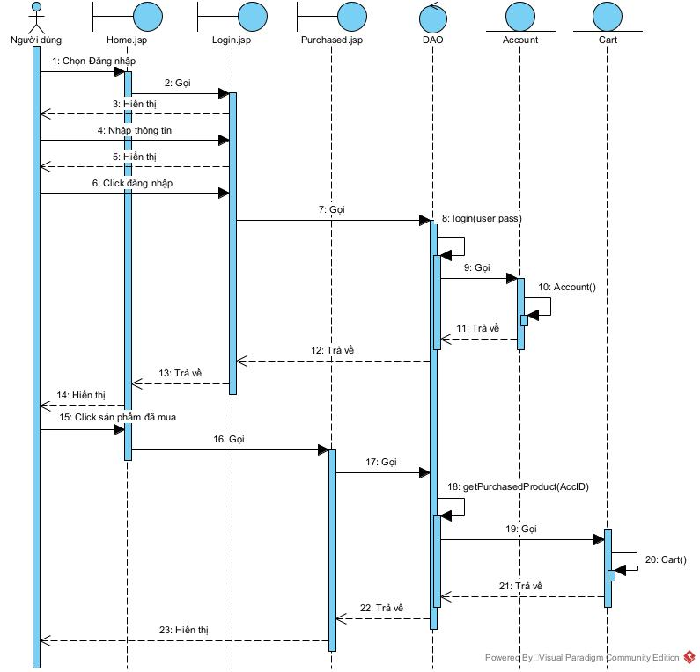

1. **Thiết kế động modul Người bán, người quản lý quản lý sản phẩm mà mình đang bán:**

* Kịch bản 3.0:

1. Tại giao diện bán hàng Home.jsp người dùng click đăng nhập.
2. Trang Home.jsp gọi trang Login.jsp để thực hiện đăng nhập.
3. Giao diện Login.jsp hiển thị cho người dùng.
4. Người dùng tiến hành nhập đầy đủ thông tin trên trang Login.jsp.
5. Trang Login.jsp hiển thị cho người dùng.
6. Người dùng click đăng nhập trên trang Login.jsp.
7. Trang Login.jsp gọi lớp DAO yêu cầu đăng nhập.
8. Lớp DAO gọi hàm login(user, pass) để đăng nhập.
9. Hàm login(user, pass) gọi lớp Account để đóng gói thông tin.
10. Lớp Account đóng gói thông tin thực thể.
11. Lớp Account trả kết quả về cho hàm login(user, pass).
12. Lớp DAO trả kết quả về cho Login.jsp.
13. Trang Login.jsp trả về trang Home.jsp.
14. Trang Home.jsp hiển thị với người dùng.
15. Người dùng click quản lý sản phẩm trên trang Home.jsp.
16. Trang Home.jsp gọi trang ManagerProduct.jsp.
17. Trang ManagerProduct.jsp gọi lớp DAO để lấy thông tin sản phẩm.
18. Lớp DAO gọi hàm getProductBySellID(accID).
19. Hàm getProductBySellID(accID) gọi lớp Product để đóng gói thông tin.
20. Lớp Product đóng gói thông tin thực thể.
21. Lớp Product trả kết quả về cho hàm getProductBySellID(accID).
22. Lớp DAO trả kết quả về cho trang ManagerProduct.jsp.
23. Trang ManagerProduct.jsp hiển thị cho người dùng.

* Biểu đồ tuần tự:

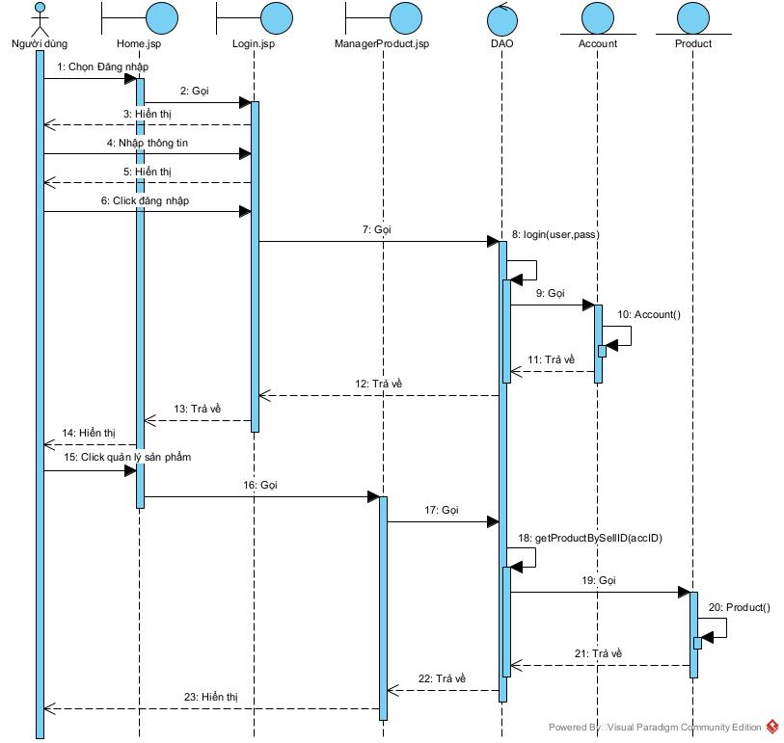

1. **Thiết kế động modul Người bán, người quản lý xem các sản phẩm mà mình đã bán:**

* Kịch bản 3.0:

1. Tại giao diện bán hàng Home.jsp người dùng click đăng nhập.
2. Trang Home.jsp gọi trang Login.jsp để thực hiện đăng nhập.
3. Giao diện Login.jsp hiển thị cho người dùng.
4. Người dùng tiến hành nhập đầy đủ thông tin trên trang Login.jsp.
5. Trang Login.jsp hiển thị cho người dùng.
6. Người dùng click đăng nhập trên trang Login.jsp.
7. Trang Login.jsp gọi lớp DAO yêu cầu đăng nhập.
8. Lớp DAO gọi hàm login(user, pass) để đăng nhập.
9. Hàm login(user, pass) gọi lớp Account để đóng gói thông tin.
10. Lớp Account đóng gói thông tin thực thể.
11. Lớp Account trả kết quả về cho hàm login(user, pass).
12. Lớp DAO trả kết quả về cho Login.jsp.
13. Trang Login.jsp trả về trang Home.jsp.
14. Trang Home.jsp hiển thị với người dùng.
15. Người dùng click quản lý sản phẩm trên trang Home.jsp.
16. Trang Home.jsp gọi trang ManagerProduct.jsp.
17. Trang ManagerProduct.jsp gọi lớp DAO để lấy thông tin sản phẩm.
18. Lớp DAO gọi hàm getProductBySellID(accID).
19. Hàm getProductBySellID(accID) gọi lớp Product để đóng gói thông tin.
20. Lớp Product đóng gói thông tin thực thể.
21. Lớp Product trả kết quả về cho hàm getProductBySellID(accID).
22. Lớp DAO trả kết quả về cho trang ManagerProduct.jsp.
23. Trang ManagerProduct.jsp hiển thị cho người dùng.
24. Người dùng click bán hàng trên giao diện ManagerProduct.jsp để xem các sản phẩm đã bán.
25. Trang managerProduct.jsp gọi trang SoldAdmin.jsp.
26. Trang SoldAdmin.jsp gọi lớp DAO để lấy thông tin các sản phẩm đã bán.
27. Lớp DAO gọi hàm getSold(accID) để lấy thông tin các sản phẩm đã bán.
28. Hàm getSold(accID) gọi lớp Product để đóng gói thông tin.
29. Lớp Product đóng gói thông tin thực thể.
30. Lớp Product trả kết quả về hàm getSold(accID).
31. Lớp DAO trả kết quả về cho trang SoldAdmin.jsp.
32. Trang SoldAdmin.jsp hiển thị cho người dùng.

* Biểu đồ tuần tự:

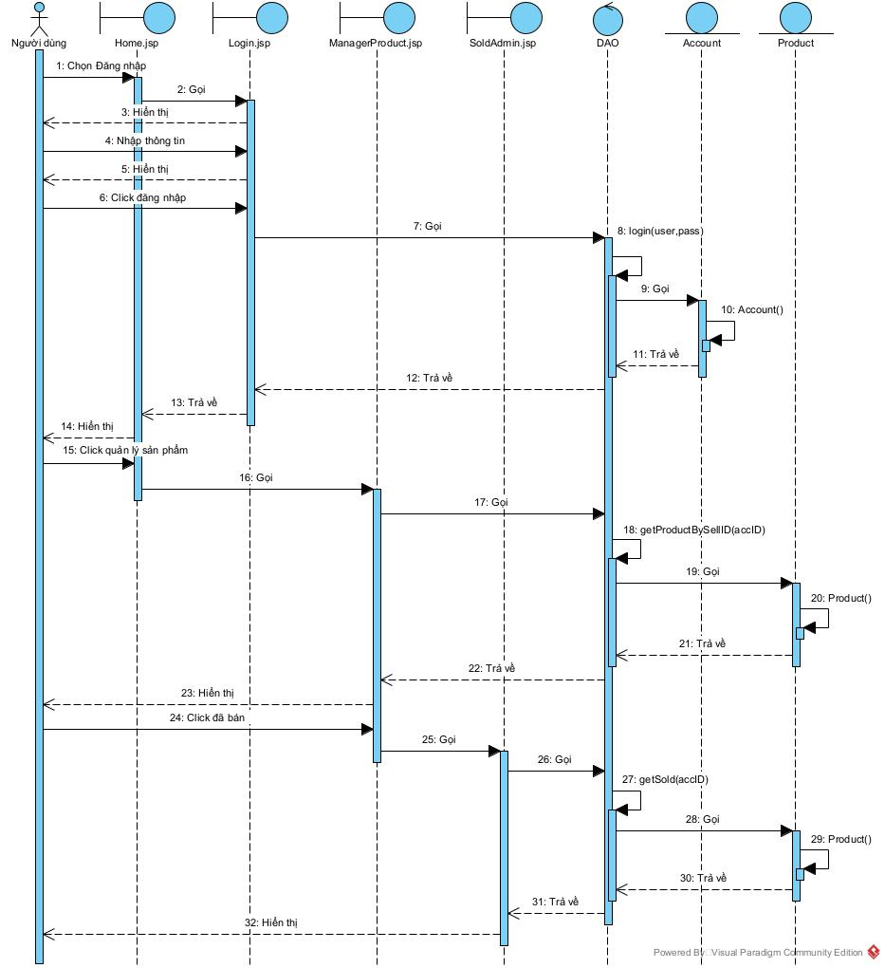

1. **Thiết kế động modul Người bán hàng, người quản lý thêm sản phẩm mới vào kho hàng của mình:**

* Kịch bản 3.0:

1. Tại giao diện bán hàng Home.jsp người dùng click đăng nhập.
2. Trang Home.jsp gọi trang Login.jsp để thực hiện đăng nhập.
3. Giao diện Login.jsp hiển thị cho người dùng.
4. Người dùng tiến hành nhập đầy đủ thông tin trên trang Login.jsp.
5. Trang Login.jsp hiển thị cho người dùng.
6. Người dùng click đăng nhập trên trang Login.jsp.
7. Trang Login.jsp gọi lớp DAO yêu cầu đăng nhập.
8. Lớp DAO gọi hàm login(user, pass) để đăng nhập.
9. Hàm login(user, pass) gọi lớp Account để đóng gói thông tin.
10. Lớp Account đóng gói thông tin thực thể.
11. Lớp Account trả kết quả về cho hàm login(user, pass).
12. Lớp DAO trả kết quả về cho Login.jsp.
13. Trang Login.jsp trả về trang Home.jsp.
14. Trang Home.jsp hiển thị với người dùng.
15. Người dùng click quản lý sản phẩm trên trang Home.jsp.
16. Trang Home.jsp gọi trang ManagerProduct.jsp.
17. Trang ManagerProduct.jsp gọi lớp DAO để lấy thông tin sản phẩm.
18. Lớp DAO gọi hàm getProductBySellID(accID).
19. Hàm getProductBySellID(accID) gọi lớp Product để đóng gói thông tin.
20. Lớp Product đóng gói thông tin thực thể.
21. Lớp Product trả kết quả về cho hàm getProductBySellID(accID).
22. Lớp DAO trả kết quả về cho trang ManagerProduct.jsp.
23. Trang ManagerProduct.jsp hiển thị cho người dùng.
24. Tại trang ManagerProduct.jsp người dùng click thêm sản phẩm mới.
25. Trang ManagerProduct.jsp gọi trang AddProduct.jsp.
26. Trang AddProduct.jsp gọi lớp DAO.
27. Lớp DAO gọi hàm getAllCategory() để hiển thị các thể loại cho người dùng chọn.
28. Hàm getAllCategory() gọi lớp Category để đóng gói thông tin.
29. Lớp Category đóng gói thông tin thực thể.
30. Lớp Category trả kết quả về cho hàm getAllCategory().
31. Lớp DAO trả kết quả về cho giao diện AddProduct.jsp.
32. Trang AddProduct.jsp hiển thị cho người dùng.
33. Tại trang AddProduct.jsp người dùng nhập thông tin phim theo yêu cầu.
34. Trang AddProduct.jsp hiển thị cho người dùng.
35. Người dùng click thêm trên trang giao diện AddProduct.jsp.
36. Trang AddProduct.jsp gọi lớp DAO để lưu thông tin sản phẩm mới.
37. Lớp DAO gọi hàm insertProduct(quantity, name. image, price, title, description, category, accID) để lưu thông tin sản phẩm vừa thêm.
38. Lớp DAO trả kết quả về cho Trang AddProduct.jsp.
39. Trang AddProduct.jsp trả về trang ManagerProduct.jsp để hiển thị danh sách sản phẩm trong đó có sản phẩm vừa thêm.
40. Hiển thị trang ManagerProduct.jsp cho người dùng.

* Biểu đồ tuần tự:

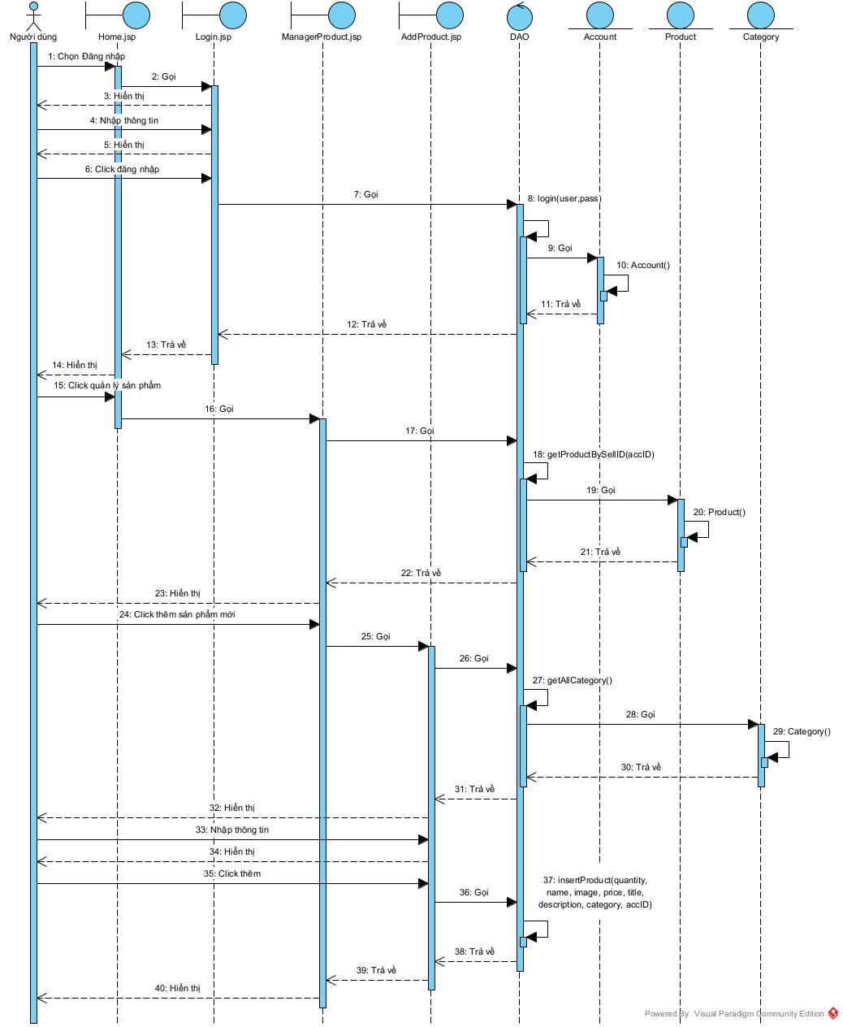

1. **Thiết kế động modul Người bán hàng, người quản lý chỉnh sửa sản phẩm trong kho hàng của mình:**

* Kịch bản 3.0:

1. Tại giao diện bán hàng Home.jsp người dùng click đăng nhập.
2. Trang Home.jsp gọi trang Login.jsp để thực hiện đăng nhập.
3. Giao diện Login.jsp hiển thị cho người dùng.
4. Người dùng tiến hành nhập đầy đủ thông tin trên trang Login.jsp.
5. Trang Login.jsp hiển thị cho người dùng.
6. Người dùng click đăng nhập trên trang Login.jsp.
7. Trang Login.jsp gọi lớp DAO yêu cầu đăng nhập.
8. Lớp DAO gọi hàm login(user, pass) để đăng nhập.
9. Hàm login(user, pass) gọi lớp Account để đóng gói thông tin.
10. Lớp Account đóng gói thông tin thực thể.
11. Lớp Account trả kết quả về cho hàm login(user, pass).
12. Lớp DAO trả kết quả về cho Login.jsp.
13. Trang Login.jsp trả về trang Home.jsp.
14. Trang Home.jsp hiển thị với người dùng.
15. Người dùng click quản lý sản phẩm trên trang Home.jsp.
16. Trang Home.jsp gọi trang ManagerProduct.jsp.
17. Trang ManagerProduct.jsp gọi lớp DAO để lấy thông tin sản phẩm.
18. Lớp DAO gọi hàm getProductBySellID(accID).
19. Hàm getProductBySellID(accID) gọi lớp Product để đóng gói thông tin.
20. Lớp Product đóng gói thông tin thực thể.
21. Lớp Product trả kết quả về cho hàm getProductBySellID(accID).
22. Lớp DAO trả kết quả về cho trang ManagerProduct.jsp.
23. Trang ManagerProduct.jsp hiển thị cho người dùng.
24. Tại trang ManagerProduct.jsp người dùng click sửa sản phẩm.
25. Trang ManagerProduct.jsp gọi trang Edit.jsp.
26. Trang Edit.jsp gọi lớp DAO.
27. Lớp DAO gọi hàm getProductByID(pID) để hiển thị thông tin sản phẩm ban đầu.
28. Hàm getProductByID(pID) gọi lớp Product để đóng gói thông tin.
29. Lớp Product đóng gói thông tin thực thể.
30. Lớp Product trả kết quả về cho hàm getProductByID(pID).
31. Lớp DAO trả kết quả về cho trang Edit.jsp.
32. Trang Edit.jsp gọi lớp DAO.
33. Lớp DAO gọi hàm getAllCategory() để hiển thị các thể loại cho người dùng chọn.
34. Hàm getAllCategory() gọi lớp Category để đóng gói thông tin.
35. Lớp Category đóng gói thông tin thực thể.
36. Lớp Category trả kết quả về cho hàm getAllCategory().
37. Lớp DAO trả kết quả về cho giao diện Edit.jsp.
38. Trang Edit.jsp hiển thị cho người dùng.
39. Tại trang Edit.jsp người dùng thay đổi thông tin sản phẩm.
40. Trang Edit.jsp hiển thị cho người dùng.
41. Người dùng click thay đổi trên trang giao diện Edit.jsp.
42. Trang Edit.jsp gọi lớp DAO để lưu thông tin sản phẩm vừa thay đổi.
43. Lớp DAO gọi hàm editProduct(name, image, price, title, quantity, description, category, pID) để lưu thông tin sản phẩm vừa thay đổi.
44. Lớp DAO trả kết quả về cho Trang Edit.jsp.
45. Trang Edit.jsp trả về trang ManagerProduct.jsp để hiển thị danh sách sản phẩm trong đó có sản phẩm vừa thay đổi.
46. Hiển thị trang ManagerProduct.jsp cho người dùng.

* Biểu đồ tuần tự:

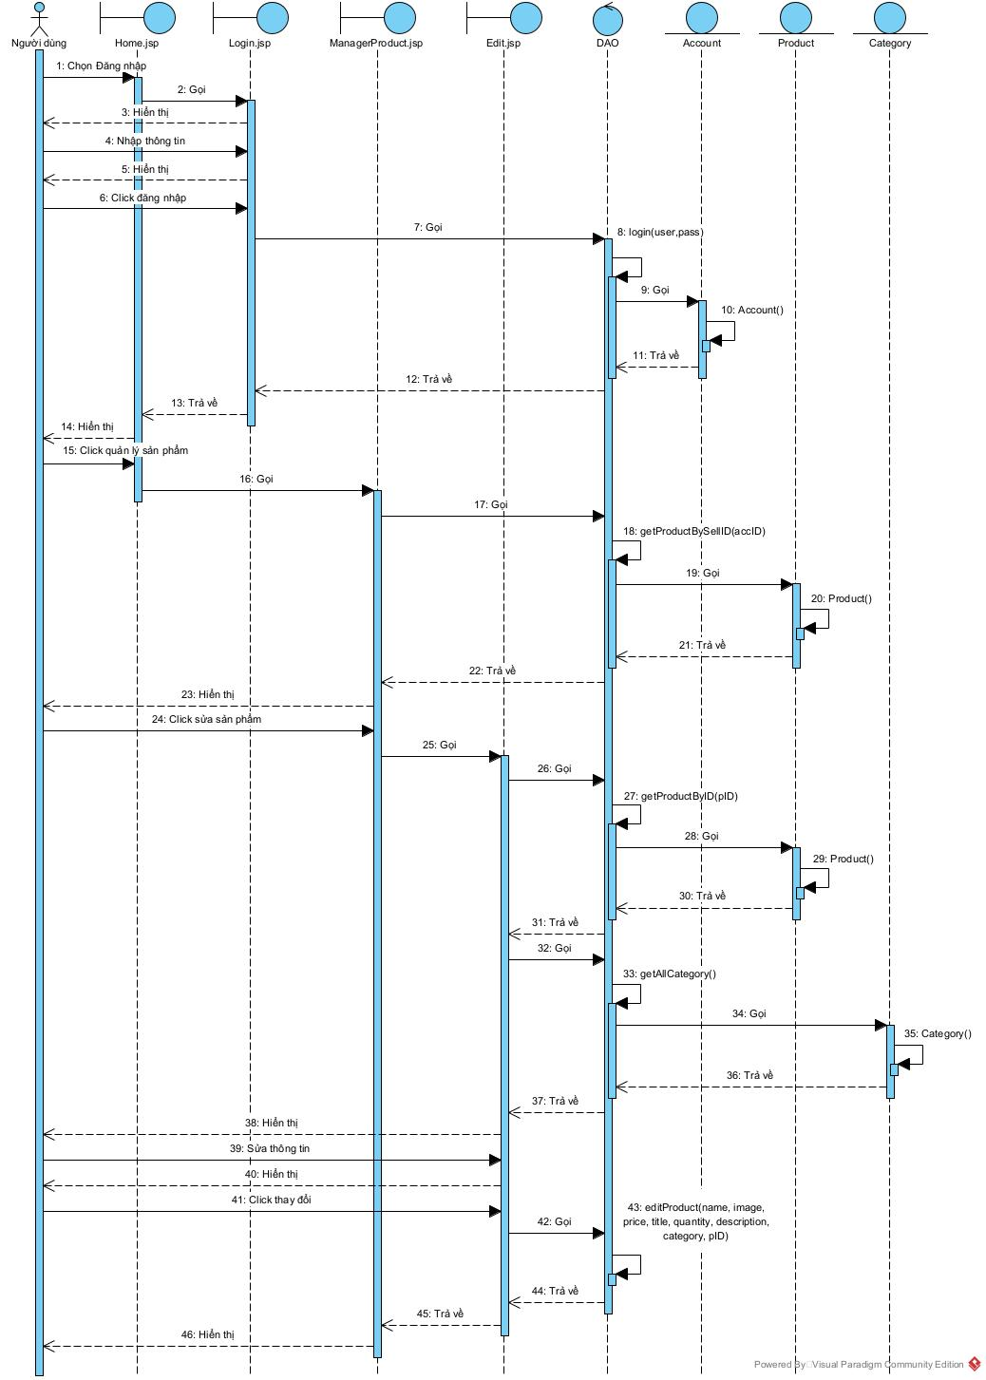

1. **Thiết kế động modul Người bán hàng, người quản lý xóa sản phẩm trong kho hàng của mình:**

* Kịch bản 3.0:

1. Tại giao diện bán hàng Home.jsp người dùng click đăng nhập.
2. Trang Home.jsp gọi trang Login.jsp để thực hiện đăng nhập.
3. Giao diện Login.jsp hiển thị cho người dùng.
4. Người dùng tiến hành nhập đầy đủ thông tin trên trang Login.jsp.
5. Trang Login.jsp hiển thị cho người dùng.
6. Người dùng click đăng nhập trên trang Login.jsp.
7. Trang Login.jsp gọi lớp DAO yêu cầu đăng nhập.
8. Lớp DAO gọi hàm login(user, pass) để đăng nhập.
9. Hàm login(user, pass) gọi lớp Account để đóng gói thông tin.
10. Lớp Account đóng gói thông tin thực thể.
11. Lớp Account trả kết quả về cho hàm login(user, pass).
12. Lớp DAO trả kết quả về cho Login.jsp.
13. Trang Login.jsp trả về trang Home.jsp.
14. Trang Home.jsp hiển thị với người dùng.
15. Người dùng click quản lý sản phẩm trên trang Home.jsp.
16. Trang Home.jsp gọi trang ManagerProduct.jsp.
17. Trang ManagerProduct.jsp gọi lớp DAO để lấy thông tin sản phẩm.
18. Lớp DAO gọi hàm getProductBySellID(accID).
19. Hàm getProductBySellID(accID) gọi lớp Product để đóng gói thông tin.
20. Lớp Product đóng gói thông tin thực thể.
21. Lớp Product trả kết quả về cho hàm getProductBySellID(accID).
22. Lớp DAO trả kết quả về cho trang ManagerProduct.jsp.
23. Trang ManagerProduct.jsp hiển thị cho người dùng.
24. Người dùng Click xóa sản phẩm trên trang giao diện ManagerProduct.jsp.
25. Trang ManagerProduct.jsp gọi lớp DAO để xóa thông tin sản phẩm.
26. Lớp DAO gọi hàm deleteProduct(pID) để xóa thông tin sản phẩm.
27. Lớp DAO trả kết quả về cho trang ManagerProduct,jsp.
28. Trang ManagerProduct.jsp hiển thị cho người dùng.

* Biểu đồ tuần tự:

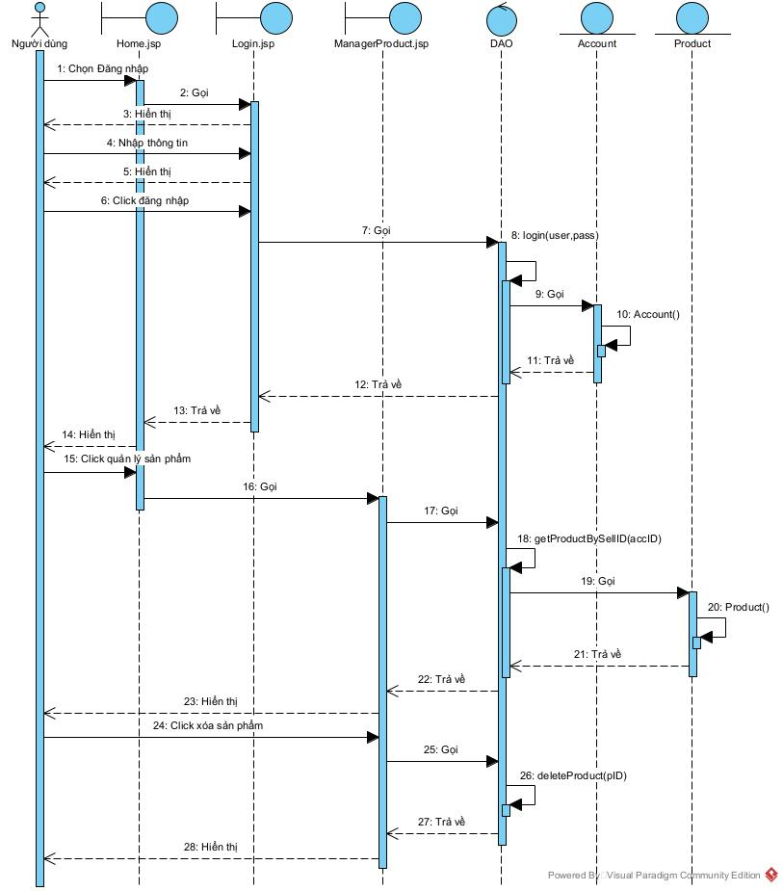

1. **Thiết kế động modul Khách hàng, người bán, người quản lý tìm sản phẩm:**

* Kịch bản 3.0:

1. Tại giao diện bán hàng Home.jsp người dùng click đăng nhập.
2. Trang Home.jsp gọi trang Login.jsp để thực hiện đăng nhập.
3. Giao diện Login.jsp hiển thị cho người dùng.
4. Người dùng tiến hành nhập đầy đủ thông tin trên trang Login.jsp.
5. Trang Login.jsp hiển thị cho người dùng.
6. Người dùng click đăng nhập trên trang Login.jsp.
7. Trang Login.jsp gọi lớp DAO yêu cầu đăng nhập.
8. Lớp DAO gọi hàm login(user, pass) để đăng nhập.
9. Hàm login(user, pass) gọi lớp Account để đóng gói thông tin.
10. Lớp Account đóng gói thông tin thực thể.
11. Lớp Account trả kết quả về cho hàm login(user, pass).
12. Lớp DAO trả kết quả về cho Login.jsp.
13. Trang Login.jsp trả về trang Home.jsp.
14. Trang Home.jsp gọi lớp DAO để lấy thông tin category.
15. Lớp DAO gọi hàm getAllCategory() để lấy thông tin các Category.
16. Hàm getAllCategory() gọi lớp Category để đóng gói thông tin.
17. Lớp Category đóng gòi thông tin thực thể.
18. Lớp Category trả kết quả về cho hàm getAllCategory().
19. Lớp DAO trả kết quả về cho Home.jsp.
20. Trang Home.jsp gọi lớp DAO để lấy thông tin Product
21. Lớp DAO gọi hàm getAllProduct() để lấy thông tin các Product.
22. Hàm getAllProduct() gọi lớp Product để đóng gói thông tin.
23. Lớp Product đóng gói thông tin thực thể.
24. Lớp Product trả kết quả về cho hàm getAllProduct().
25. Lớp DAO trả kết quả về cho Home.jsp.
26. Trang Home.jsp hiển thị với người dùng.
27. Người dùng tiến hành nhập thông tin sản phẩm muốn mua ở thanh tìm kiếm trên trang Home.jsp.
28. Trang Home.jsp gọi lớp DAO để lấy thông tin sản phẩm theo tìm kiếm.
29. Lớp DAO gọi hàm getProductByName(nameProduct) để lấy thông tin sản phẩm theo tìm kiếm.
30. Hàm getProductByName(nameProduct) gọi lớp Product để đóng gói thông tin.
31. Lớp Product đóng gói thông tin thực thể.
32. Lớp Product trả kết quả về cho hàm getProductByName(nameProduct).
33. Lớp DAO trả kết quả về cho Home.jsp.
34. Trang Home.jsp hiển thị thông tin các sản phẩm theo tên cho người dùng.
35. Người dùng click vào các Category để tìm sản phẩm theo Category.
36. Trang Home.jsp gọi lớp DAO để lấy thông tin sản phẩm theo Category.
37. Lớp DAO gọi hàm getProductByCID(cid) để lấy thông tin các sản phẩm của Category.
38. Hàm getProductByCID(cid) gọi Product để đóng gói thông tin.
39. Product đóng gói thông tin thực thể.
40. Product trả kết quả về cho hàm getProductByCID(cid).
41. Lớp DAO trả kết quả về cho Home.jsp.
42. Trang Home.jsp hiển thị cho người dùng.

* Biểu đồ tuần tự:

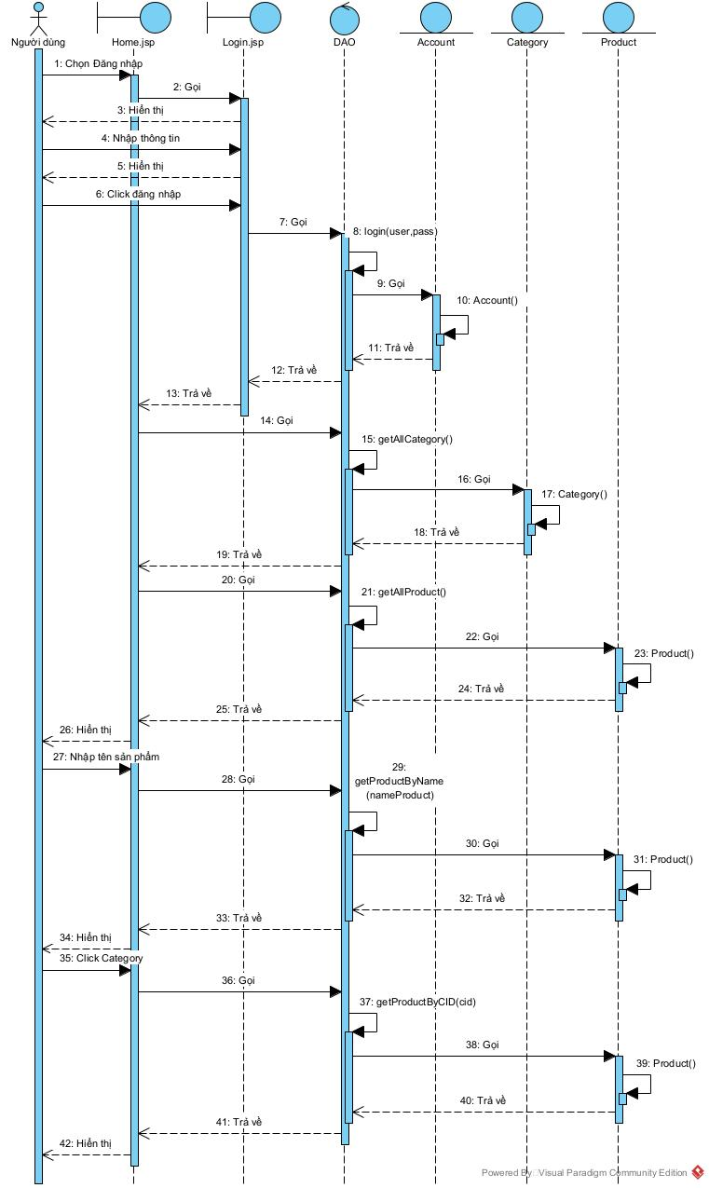

1. **Thiết kế động modul Khách hàng, người quản lý, người bán xem thông tin chi tiết sản phẩm:**

* Kịch bản 3.0:

1. Tại giao diện bán hàng Home.jsp người dùng click đăng nhập.
2. Trang Home.jsp gọi trang Login.jsp để thực hiện đăng nhập.
3. Giao diện Login.jsp hiển thị cho người dùng.
4. Người dùng tiến hành nhập đầy đủ thông tin trên trang Login.jsp.
5. Trang Login.jsp hiển thị cho người dùng.
6. Người dùng click đăng nhập trên trang Login.jsp.
7. Trang Login.jsp gọi lớp DAO yêu cầu đăng nhập.
8. Lớp DAO gọi hàm login(user, pass) để đăng nhập.
9. Hàm login(user, pass) gọi lớp Account để đóng gói thông tin.
10. Lớp Account đóng gói thông tin thực thể.
11. Lớp Account trả kết quả về cho hàm login(user, pass).
12. Lớp DAO trả kết quả về cho Login.jsp.
13. Trang Login.jsp trả về trang Home.jsp.
14. Trang Home.jsp gọi lớp DAO để lấy thông tin category.
15. Lớp DAO gọi hàm getAllCategory() để lấy thông tin các Category.
16. Hàm getAllCategory() gọi lớp Category để đóng gói thông tin.
17. Lớp Category đóng gòi thông tin thực thể.
18. Lớp Category trả kết quả về cho hàm getAllCategory().
19. Lớp DAO trả kết quả về cho Home.jsp.
20. Trang Home.jsp gọi lớp DAO để lấy thông tin Product
21. Lớp DAO gọi hàm getAllProduct() để lấy thông tin các Product.
22. Hàm getAllProduct() gọi lớp Product để đóng gói thông tin.
23. Lớp Product đóng gói thông tin thực thể.
24. Lớp Product trả kết quả về cho hàm getAllProduct().
25. Lớp DAO trả kết quả về cho Home.jsp.
26. Trang Home.jsp hiển thị với người dùng.
27. Người dùng tiến hành nhập thông tin sản phẩm muốn mua ở thanh tìm kiếm trên trang Home.jsp.
28. Trang Home.jsp gọi lớp DAO để lấy thông tin sản phẩm theo tìm kiếm.
29. Lớp DAO gọi hàm getProductByName(nameProduct) để lấy thông tin sản phẩm theo tìm kiếm.
30. Hàm getProductByName(nameProduct) gọi lớp Product để đóng gói thông tin.
31. Lớp Product đóng gói thông tin thực thể.
32. Lớp Product trả kết quả về cho hàm getProductByName(nameProduct).
33. Lớp DAO trả kết quả về cho Home.jsp.
34. Trang Home.jsp hiển thị thông tin các sản phẩm theo tên cho người dùng.
35. Người dùng click vào các Category để tìm sản phẩm theo Category.
36. Trang Home.jsp gọi lớp DAO để lấy thông tin sản phẩm theo Category.
37. Lớp DAO gọi hàm getProductByCID(cid) để lấy thông tin các sản phẩm của Category.
38. Hàm getProductByCID(cid) gọi Product để đóng gói thông tin.
39. Product đóng gói thông tin thực thể.
40. Product trả kết quả về cho hàm getProductByCID(cid).
41. Lớp DAO trả kết quả về cho Home.jsp.
42. Trang Home.jsp hiển thị cho người dùng.
43. Người dùng xem thông tin sản phẩm cách click vào sản phẩm đó.
44. Trang Home.jsp gọi trang giao diện Detail.jsp.
45. Trang Detail.jsp gọi lớp DAO để lấy thông tin sản phẩm.
46. Lớp DAO gọi hàm getProductByID(id) để lấy thông tin chi tiết sản phẩm.
47. Hàm getProductByID(id) gọi lớp Product để đóng gói thông tin.
48. Lớp Product đóng gói thông tin thực thể.
49. Lớp Product trả kết quả về cho hàm getProductID(id).
50. Lớp DAO trả kết quả về cho trang giao diện Detail.jsp.
51. Trang giao diện Detail.jsp hiển thị thông tin chi tiết về cho người dùng.

* Biểu đồ tuần tự:

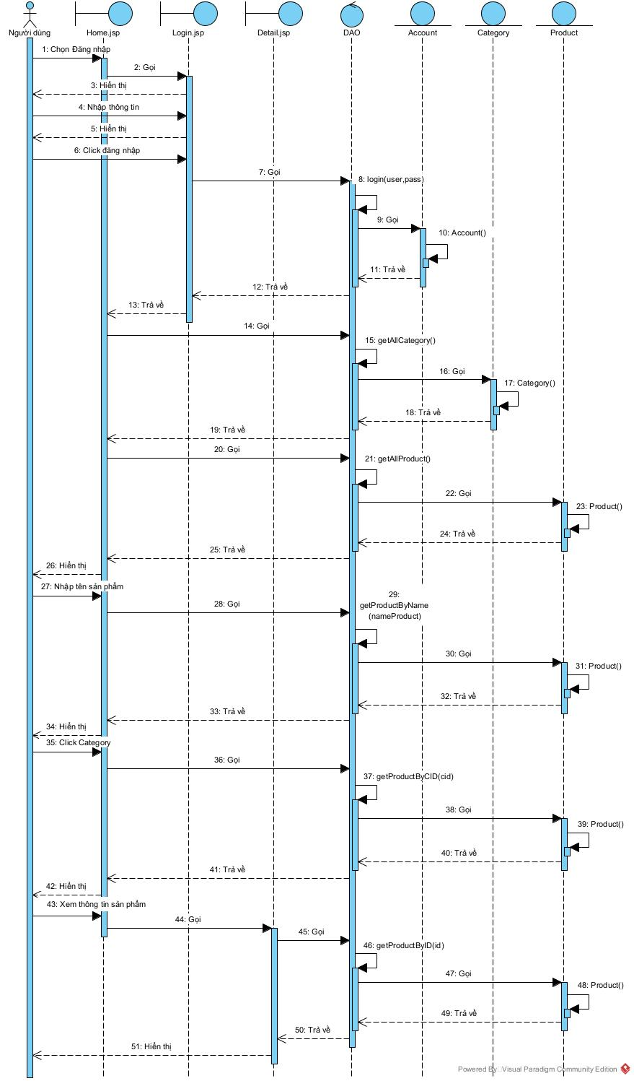

1. **Thiết kế động modul Người quản lý quản lý voucher:**

* Kịch bản 3.0:

1. Tại giao diện bán hàng Home.jsp người quản lý click đăng nhập.
2. Trang Home.jsp gọi trang Login.jsp để thực hiện đăng nhập.
3. Giao diện Login.jsp hiển thị cho người quản lý.
4. Người quản lý tiến hành nhập đầy đủ thông tin trên trang Login.jsp.
5. Trang Login.jsp hiển thị cho người quản lý.
6. Người quản lý click đăng nhập trên trang Login.jsp.
7. Trang Login.jsp gọi lớp DAO yêu cầu đăng nhập.
8. Lớp DAO gọi hàm login(user, pass) để đăng nhập.
9. Hàm login(user, pass) gọi lớp Account để đóng gói thông tin.
10. Lớp Account đóng gói thông tin thực thể.
11. Lớp Account trả kết quả về cho hàm login(user, pass).
12. Lớp DAO trả kết quả về cho Login.jsp.
13. Trang Login.jsp trả về trang Home.jsp.
14. Trang Home.jsp hiển thị với người quản lý.
15. Người quản lý click quản lý voucher trên trang Home.jsp.
16. Trang Home.jsp gọi trang voucher.jsp.
17. Trang voucher.jsp gọi lớp DAO để lấy thông tin voucher.
18. Lớp DAO gọi hàm getVoucherAll() để lấy thông tin voucher.
19. Hàm getVoucherAll() gọi lớp Voucher để đóng gói thông tin.
20. Lớp Voucher đóng gói thông tin thực thể.
21. Lớp Voucher trả kết quả về cho hàm getVoucher All().
22. Lớp DAO trả kết quả về cho trang voucher.jsp.
23. Trang voucher.jsp hiển thị cho người quản lý.

* Biểu đồ tuần tự:

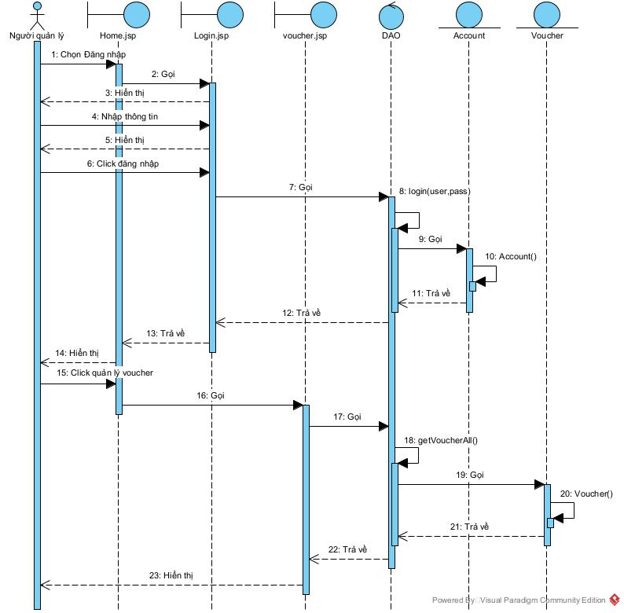

1. **Thiết kế động modul Người quản lý thêm voucher:**

* Kịch bản 3.0:

1. Tại giao diện bán hàng Home.jsp người quản lý click đăng nhập.
2. Trang Home.jsp gọi trang Login.jsp để thực hiện đăng nhập.
3. Giao diện Login.jsp hiển thị cho người quản lý.
4. Người quản lý tiến hành nhập đầy đủ thông tin trên trang Login.jsp.
5. Trang Login.jsp hiển thị cho người quản lý.
6. Người quản lý click đăng nhập trên trang Login.jsp.
7. Trang Login.jsp gọi lớp DAO yêu cầu đăng nhập.
8. Lớp DAO gọi hàm login(user, pass) để đăng nhập.
9. Hàm login(user, pass) gọi lớp Account để đóng gói thông tin.
10. Lớp Account đóng gói thông tin thực thể.
11. Lớp Account trả kết quả về cho hàm login(user, pass).
12. Lớp DAO trả kết quả về cho Login.jsp.
13. Trang Login.jsp trả về trang Home.jsp.
14. Trang Home.jsp hiển thị với người quản lý.
15. Người quản lý click quản lý voucher trên trang Home.jsp.
16. Trang Home.jsp gọi trang voucher.jsp.
17. Trang voucher.jsp gọi lớp DAO để lấy thông tin voucher.
18. Lớp DAO gọi hàm getVoucherAll() để lấy thông tin voucher.
19. Hàm getVoucherAll() gọi lớp Voucher để đóng gói thông tin.
20. Lớp Voucher đóng gói thông tin thực thể.
21. Lớp Voucher trả kết quả về cho hàm getVoucher All().
22. Lớp DAO trả kết quả về cho trang voucher.jsp.
23. Trang voucher.jsp hiển thị cho người quản lý.
24. Người quản lý click thêm voucher mới trên trang voucher.jsp.
25. Trang voucher.jsp gọi trang addVoucher.jsp.
26. Trang addVoucher.jsp hiển thị cho người quản lý.
27. Người quản lý nhập thông tin voucher.
28. Trang addVoucher.jsp hiển thị cho người quản lý.
29. Người quản lý click thêm voucher.
30. Trang addVoucher.jsp gọi lớp DAO để kiểm tra xem voucher đã tồn tại hay chưa và thêm voucher vào CSDL.
31. Lớp DAO gọi hàm getVoucher(id) để kiểm tra xem voucher đã tồn tại hay chưa.
32. Hàm getVoucher(id) gọi lớp Voucher để đóng gói thông tin.
33. Lớp Voucher đóng gói thông tin thực thể.
34. Lớp Voucher trả kết quả về cho hàm getVoucher(id).
35. Lớp DAO gọi hàm insertVoucher(id, money) để thêm thông tin voucher mới.
36. Lớp DAO trả kết quả về cho lớp addVoucher.jsp
37. Trang addVoucher.jsp trả kết quả về trang voucher.jsp.
38. Trang voucher.jsp hiển thị thông tin voucher vừa hiện cùng danh sách voucher ban đầu.

* Biểu đồ tuần tự:

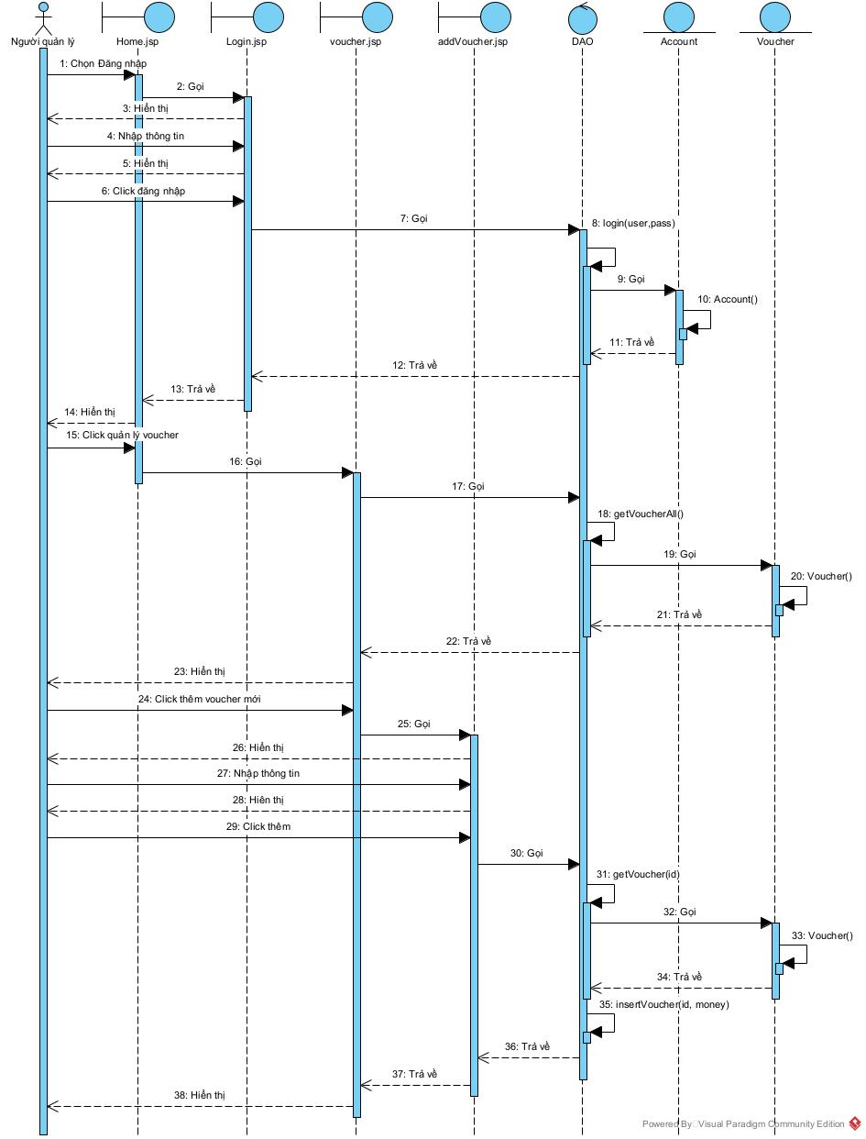

1. **Thiết kế động modul Ngưởi quản lý sửa voucher:**

* Kịch bản 3.0:

1. Tại giao diện bán hàng Home.jsp người quản lý click đăng nhập.
2. Trang Home.jsp gọi trang Login.jsp để thực hiện đăng nhập.
3. Giao diện Login.jsp hiển thị cho người quản lý.
4. Người quản lý tiến hành nhập đầy đủ thông tin trên trang Login.jsp.
5. Trang Login.jsp hiển thị cho người quản lý.
6. Người quản lý click đăng nhập trên trang Login.jsp.
7. Trang Login.jsp gọi lớp DAO yêu cầu đăng nhập.
8. Lớp DAO gọi hàm login(user, pass) để đăng nhập.
9. Hàm login(user, pass) gọi lớp Account để đóng gói thông tin.
10. Lớp Account đóng gói thông tin thực thể.
11. Lớp Account trả kết quả về cho hàm login(user, pass).
12. Lớp DAO trả kết quả về cho Login.jsp.
13. Trang Login.jsp trả về trang Home.jsp.
14. Trang Home.jsp hiển thị với người quản lý.
15. Người quản lý click quản lý voucher trên trang Home.jsp.
16. Trang Home.jsp gọi trang voucher.jsp.
17. Trang voucher.jsp gọi lớp DAO để lấy thông tin voucher.
18. Lớp DAO gọi hàm getVoucherAll() để lấy thông tin voucher.
19. Hàm getVoucherAll() gọi lớp Voucher để đóng gói thông tin.
20. Lớp Voucher đóng gói thông tin thực thể.
21. Lớp Voucher trả kết quả về cho hàm getVoucher All().
22. Lớp DAO trả kết quả về cho trang voucher.jsp.
23. Trang voucher.jsp hiển thị cho người quản lý.
24. Người quản lý click sửa voucher trên trang voucher.jsp
25. Trang voucher.jsp gọi trang editVoucher.jsp.
26. Trang editVoucher.jsp gọi lớp DAO để hiển thị thông tin voucher cữ lên.
27. Lớp DAO gọi hàm getVoucher(id) để lấy thông tin voucher cũ.
28. Hàm getVoucher(id) gọi lớp Voucher để đóng gói thông tin.
29. Lớp Voucher đóng gói thông tin thực thể.
30. Lớp Voucher trả kết quả về cho hàm getVoucher().
31. Lớp DAO trả kết quả về cho trang editVoucher.jsp.
32. Trang editVoucher.jsp hiển thị cho người quản lý.
33. Người quản lý thay đổi thông tin voucher.
34. Trang editVoucher.jsp hiển thị thông tin voucher mà người quản lý vừa thay đổi
35. Người quản lý click thay đổi.
36. Trang editVoucher.jsp gọi lớp DAO để cập nhật lại thông tin voucher vừa sửa.
37. Lớp DAO trả kết quả về cho trang editVoucher,jsp.
38. Trang editVoucher trả kết quả về cho trang voucher.jsp.
39. Trang voucher.jsp hiển thị thông tin voucher vừa sửa và các voucher khác.

* Biểu đồ tuần tự:

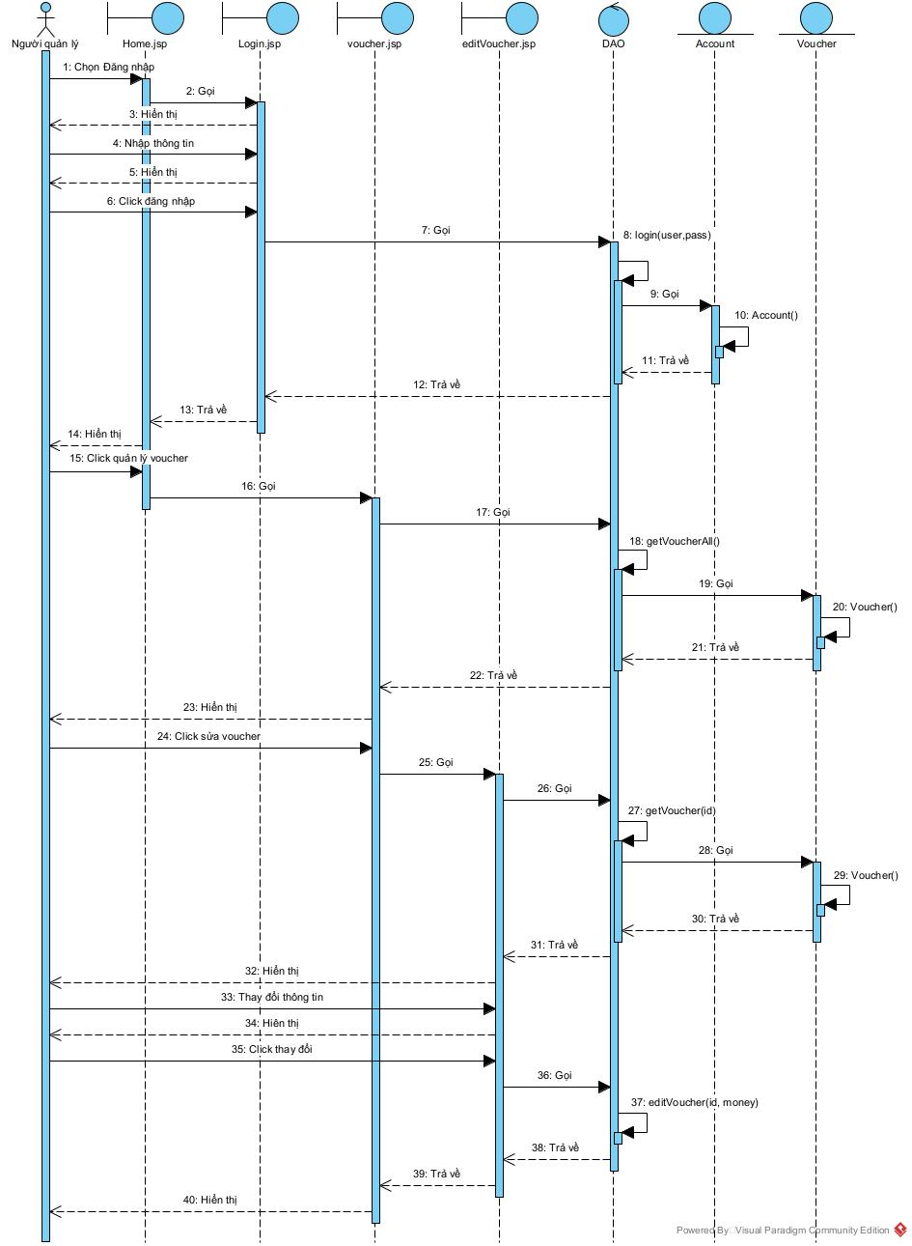

1. **Thiết kế động modul Người quản lý xóa voucher:**

* Kịch bản 3.0:

1. Tại giao diện bán hàng Home.jsp người quản lý click đăng nhập.
2. Trang Home.jsp gọi trang Login.jsp để thực hiện đăng nhập.
3. Giao diện Login.jsp hiển thị cho người quản lý.
4. Người quản lý tiến hành nhập đầy đủ thông tin trên trang Login.jsp.
5. Trang Login.jsp hiển thị cho người quản lý.
6. Người quản lý click đăng nhập trên trang Login.jsp.
7. Trang Login.jsp gọi lớp DAO yêu cầu đăng nhập.
8. Lớp DAO gọi hàm login(user, pass) để đăng nhập.
9. Hàm login(user, pass) gọi lớp Account để đóng gói thông tin.
10. Lớp Account đóng gói thông tin thực thể.
11. Lớp Account trả kết quả về cho hàm login(user, pass).
12. Lớp DAO trả kết quả về cho Login.jsp.
13. Trang Login.jsp trả về trang Home.jsp.
14. Trang Home.jsp hiển thị với người quản lý.
15. Người quản lý click quản lý voucher trên trang Home.jsp.
16. Trang Home.jsp gọi trang voucher.jsp.
17. Trang voucher.jsp gọi lớp DAO để lấy thông tin voucher.
18. Lớp DAO gọi hàm getVoucherAll() để lấy thông tin voucher.
19. Hàm getVoucherAll() gọi lớp Voucher để đóng gói thông tin.
20. Lớp Voucher đóng gói thông tin thực thể.
21. Lớp Voucher trả kết quả về cho hàm getVoucher All().
22. Lớp DAO trả kết quả về cho trang voucher.jsp.
23. Trang voucher.jsp hiển thị cho người quản lý.
24. Người quản lý click xóa voucher trên trang voucher.jsp.
25. Trang voucher.jsp gọi lớp DAO để thực hiện xóa voucher.
26. Lớp DAO gọi hàm deleteVoucher(id) để xóa voucher.
27. Lớp DAO trả kết quả về cho trang voucher.jsp.
28. Trang voucher.jsp hiển thị cho người quản lý.

* Biểu đồ tuần tự:

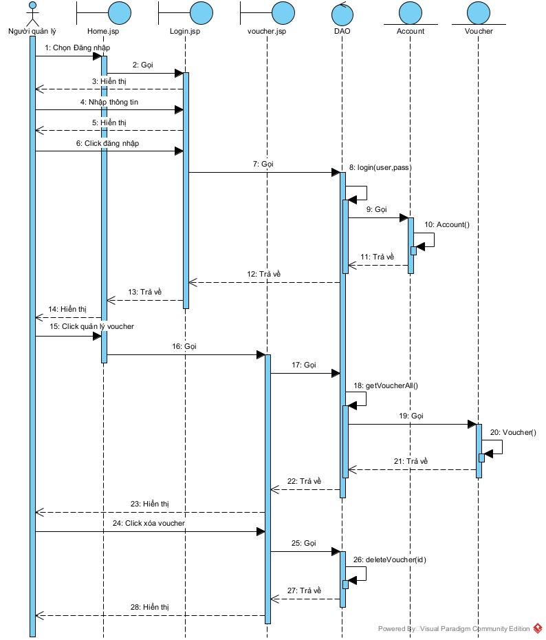

1. **Thiết kế động modul Người quản lý quản lý khách hàng:**

* Kịch bản 3.0:

1. Tại giao diện bán hàng Home.jsp người quản lý click đăng nhập.
2. Trang Home.jsp gọi trang Login.jsp để thực hiện đăng nhập.
3. Giao diện Login.jsp hiển thị cho người quản lý.
4. Người quản lý tiến hành nhập đầy đủ thông tin trên trang Login.jsp.
5. Trang Login.jsp hiển thị cho người quản lý.
6. Người quản lý click đăng nhập trên trang Login.jsp.
7. Trang Login.jsp gọi lớp DAO yêu cầu đăng nhập.
8. Lớp DAO gọi hàm login(user, pass) để đăng nhập.
9. Hàm login(user, pass) gọi lớp Account để đóng gói thông tin.
10. Lớp Account đóng gói thông tin thực thể.
11. Lớp Account trả kết quả về cho hàm login(user, pass).
12. Lớp DAO trả kết quả về cho Login.jsp.
13. Trang Login.jsp trả về trang Home.jsp.
14. Trang Home.jsp hiển thị với người quản lý.
15. Người quản lý click quản lý khách hàng trên trang Home.jsp.
16. Trang Home.jsp gọi trang manage_client.jsp
17. Trang manage_client.jsp gọi lớp DAO để lấy thông tin khách hàng.
18. Lớp DAO gọi hàm getAllClient() để lấy thông tin khách hàng.
19. Hàm getAllClient() gọi lớp Account để đóng gói thông tin.
20. Lớp Account đóng gói thông tin thực thể.
21. Lớp Account trả kết quả về cho hàm getAllClient().
22. Lớp DAO trả kết quả về cho trang manage_client.jsp.
23. Trang manage_client.jsp hiển thị với người dùng.

* Biểu đồ tuần tự:

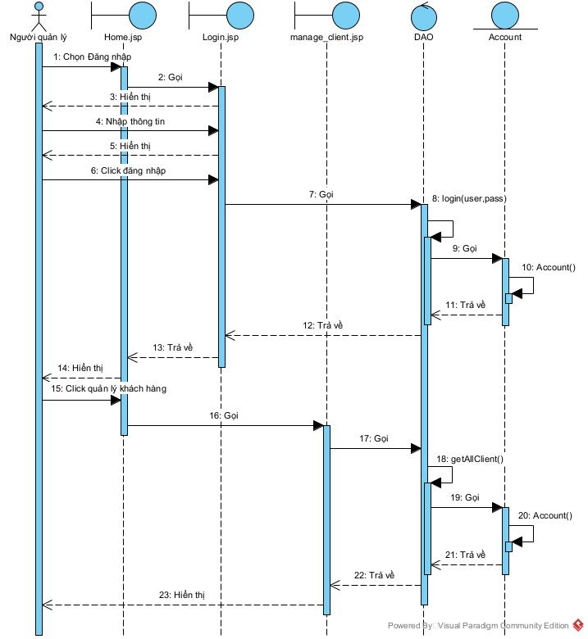

1. **Thiết kế động modul Người quản lý thêm khách hàng:**

* Kịch bản 3.0:

1. Tại giao diện bán hàng Home.jsp người quản lý click đăng nhập.
2. Trang Home.jsp gọi trang Login.jsp để thực hiện đăng nhập.
3. Giao diện Login.jsp hiển thị cho người quản lý.
4. Người quản lý tiến hành nhập đầy đủ thông tin trên trang Login.jsp.
5. Trang Login.jsp hiển thị cho người quản lý.
6. Người quản lý click đăng nhập trên trang Login.jsp.
7. Trang Login.jsp gọi lớp DAO yêu cầu đăng nhập.
8. Lớp DAO gọi hàm login(user, pass) để đăng nhập.
9. Hàm login(user, pass) gọi lớp Account để đóng gói thông tin.
10. Lớp Account đóng gói thông tin thực thể.
11. Lớp Account trả kết quả về cho hàm login(user, pass).
12. Lớp DAO trả kết quả về cho Login.jsp.
13. Trang Login.jsp trả về trang Home.jsp.
14. Trang Home.jsp hiển thị với người quản lý.
15. Người quản lý click quản lý khách hàng trên trang Home.jsp.
16. Trang Home.jsp gọi trang manage_client.jsp
17. Trang manage_client.jsp gọi lớp DAO để lấy thông tin khách hàng.
18. Lớp DAO gọi hàm getAllClient() để lấy thông tin khách hàng.
19. Hàm getAllClient() gọi lớp Account để đóng gói thông tin.
20. Lớp Account đóng gói thông tin thực thể.
21. Lớp Account trả kết quả về cho hàm getAllClient().
22. Lớp DAO trả kết quả về cho trang manage_client.jsp.
23. Trang manage_client.jsp hiển thị với người quản lý.
24. Người quản lý click thêm khách hàng mới trên trang manage_client.jsp.
25. Trang manage_client.jsp gọi trang addClient.jsp.
26. Trang addClient.jsp hiển thị cho người quản lý.
27. Người quản lý nhập đầy đủ thông tin.
28. Trang addClient.jsp hiển thị cho người quản lý.
29. Người quản lý click thêm khách hàng trên trang addClient.jsp.
30. Trang addClient.jsp gọi lớp DAO để kiểm tra xem khách hàng đã tồn tại hay chưa và tiến hành thêm khách hàng.
31. Lớp DAO gọi hàm checkAccountExist(user) để kiểm tra xem khách hàng đã tồn tại hay chưa.
32. Hàm checkAccountExis(user) để kiểm tra xem khách hàng có tồn tại hay không.
33. Hàm checkAccountExis(user) gọi lớp Account để đóng gói thông tin.
34. Lớp Account đóng gói thông tin thực thể.
35. Lớp Account trả kết quả về cho hàm checkAccountExis(user).
36. Lớp DAO trả kết quả về cho trang addClient.jsp.
37. Trang addClient.jsp trả kết quả về cho trang manage_client.jsp.
38. Trang manage_client.jsp hiển thị cho người quản lý với danh sách khách hàng cùng với khách hàng vừa thêm.

* Biểu đồ tuần tự:

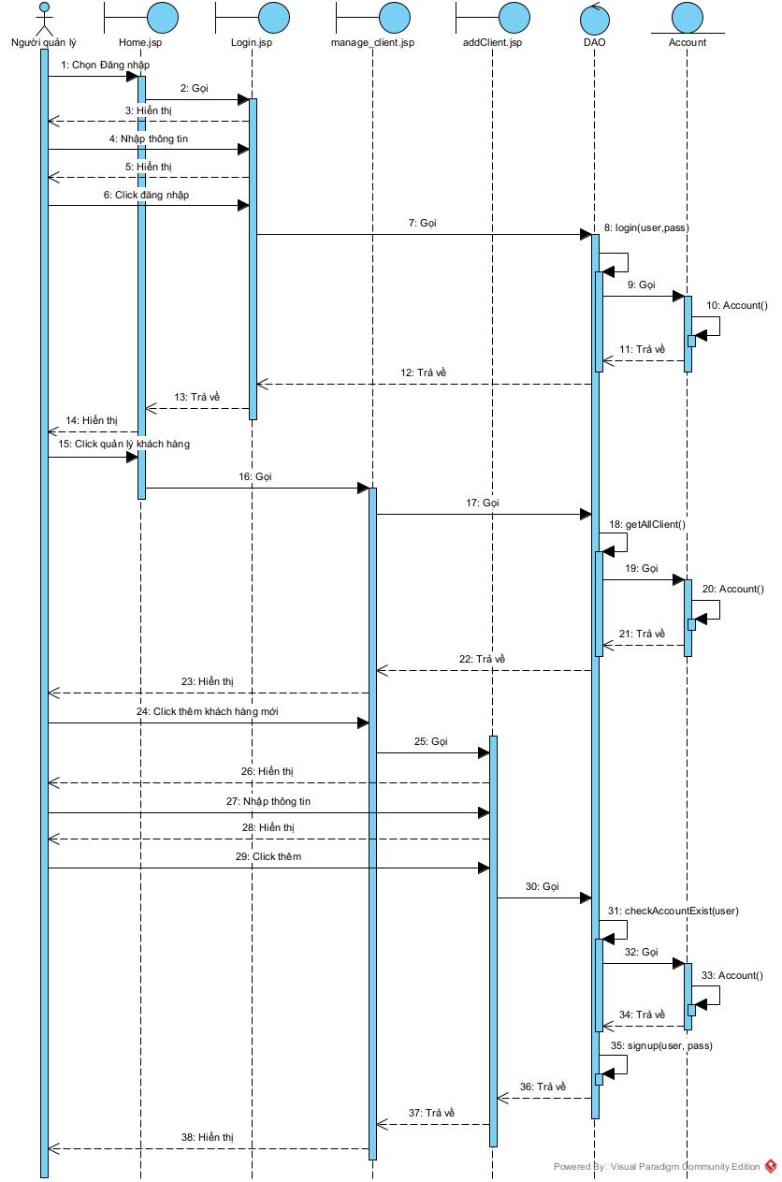

1. **Thiết kế động modul Người quản lý sửa khách hàng:**

* Kịch bản 3.0:

1. Tại giao diện bán hàng Home.jsp người quản lý click đăng nhập.
2. Trang Home.jsp gọi trang Login.jsp để thực hiện đăng nhập.
3. Giao diện Login.jsp hiển thị cho người quản lý.
4. Người quản lý tiến hành nhập đầy đủ thông tin trên trang Login.jsp.
5. Trang Login.jsp hiển thị cho người quản lý.
6. Người quản lý click đăng nhập trên trang Login.jsp.
7. Trang Login.jsp gọi lớp DAO yêu cầu đăng nhập.
8. Lớp DAO gọi hàm login(user, pass) để đăng nhập.
9. Hàm login(user, pass) gọi lớp Account để đóng gói thông tin.
10. Lớp Account đóng gói thông tin thực thể.
11. Lớp Account trả kết quả về cho hàm login(user, pass).
12. Lớp DAO trả kết quả về cho Login.jsp.
13. Trang Login.jsp trả về trang Home.jsp.
14. Trang Home.jsp hiển thị với người quản lý.
15. Người quản lý click quản lý khách hàng trên trang Home.jsp.
16. Trang Home.jsp gọi trang manage_client.jsp
17. Trang manage_client.jsp gọi lớp DAO để lấy thông tin khách hàng.
18. Lớp DAO gọi hàm getAllClient() để lấy thông tin khách hàng.
19. Hàm getAllClient() gọi lớp Account để đóng gói thông tin.
20. Lớp Account đóng gói thông tin thực thể.
21. Lớp Account trả kết quả về cho hàm getAllClient().
22. Lớp DAO trả kết quả về cho trang manage_client.jsp.
23. Trang manage_client.jsp hiển thị với người dùng.
24. Người quản lý click chỉnh sửa khách hàng trên trang manage_client.jsp.
25. Trang manage_client.jsp gọi trang editClient.jsp.
26. Trang editClient.jsp gọi lớp DAO để lấy thông tin cũ của khách hàng.
27. Lớp DAO gọi hàm getClientByID(id) để lấy thông tin cũ của khách hàng.
28. Hàm getClientByID(id) gọi lớp Account để đóng gói thông tin.
29. Lớp Account đóng gói thông tin thực thể.
30. Lớp Account trả kết quả về cho hàm getClentByID(id).
31. Lớp DAO trả kết quả về cho trang editClient.jsp.
32. Trang editClient.jsp hiển thị cho người quản lý.
33. Người quản lý thay đổi thông tin khách hàng.
34. Trang editClient.jsp hiển thị cho người quản lý.
35. Người quản lý click thay đổi trên trang editClient.jsp.
36. Trang editClient.jsp gọi lớp DAO để hiển thị lại thông tin cũ nếu như người quản lý nhập không trùng khớp thông tin mật khẩu.
37. Lớp DAO gọi hàm checkAccountExist(user) để lấy thông tin cũ của khách hàng.
38. Hàm checkAccountExist(user) gọi lớp Account để đóng gói thông tin.
39. Lớp Account đóng gói thông tin thực thể.
40. Lớp Account trả kết quả về cho hàm checkAccountExis(user).
41. Lớp DAO gọi hàm updateClient(user, pass) để cập nhật lại thông tin mới thay đổi của khách hàng.
42. Lớp DAO trả kết quả về cho trang editClient.jsp.
43. Trang editClient.jsp trả kết quả về cho trang manage_client.jsp.
44. Trang manage_client.jsp hiển thị cho người dùng danh sách các khách hàng ban đầu và khách hàng mới thay đổi thông tin.

* Biểu đồ tuần tự:

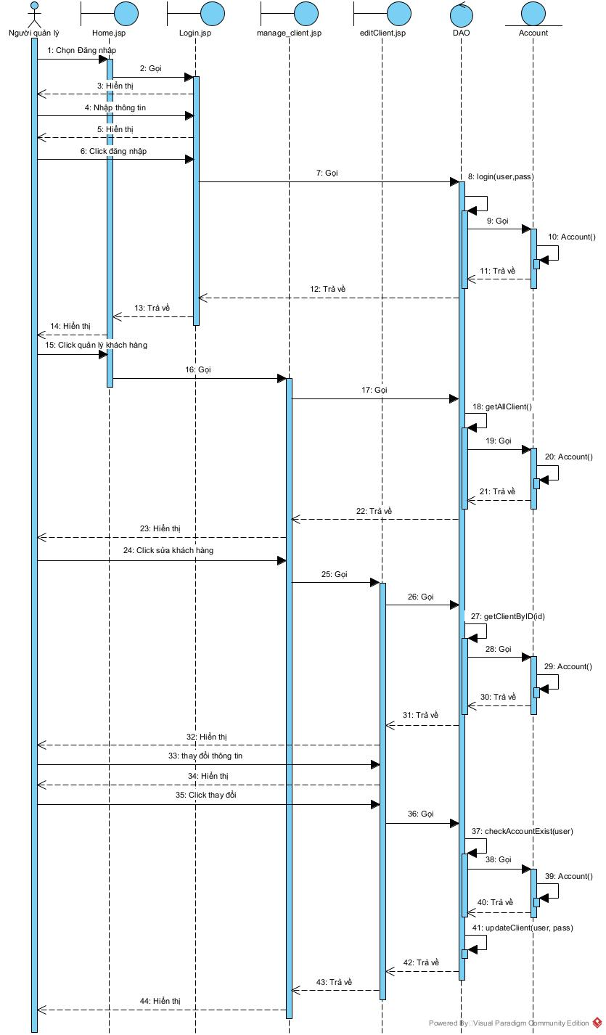

1. **Thiết kế động modul Người quản lý xóa khách hàng:**

* Kịch bản 3.0:

1. Tại giao diện bán hàng Home.jsp người quản lý click đăng nhập.
2. Trang Home.jsp gọi trang Login.jsp để thực hiện đăng nhập.
3. Giao diện Login.jsp hiển thị cho người quản lý.
4. Người quản lý tiến hành nhập đầy đủ thông tin trên trang Login.jsp.
5. Trang Login.jsp hiển thị cho người quản lý.
6. Người quản lý click đăng nhập trên trang Login.jsp.
7. Trang Login.jsp gọi lớp DAO yêu cầu đăng nhập.
8. Lớp DAO gọi hàm login(user, pass) để đăng nhập.
9. Hàm login(user, pass) gọi lớp Account để đóng gói thông tin.
10. Lớp Account đóng gói thông tin thực thể.
11. Lớp Account trả kết quả về cho hàm login(user, pass).
12. Lớp DAO trả kết quả về cho Login.jsp.
13. Trang Login.jsp trả về trang Home.jsp.
14. Trang Home.jsp hiển thị với người quản lý.
15. Người quản lý click quản lý khách hàng trên trang Home.jsp.
16. Trang Home.jsp gọi trang manage_client.jsp
17. Trang manage_client.jsp gọi lớp DAO để lấy thông tin khách hàng.
18. Lớp DAO gọi hàm getAllClient() để lấy thông tin khách hàng.
19. Hàm getAllClient() gọi lớp Account để đóng gói thông tin.
20. Lớp Account đóng gói thông tin thực thể.
21. Lớp Account trả kết quả về cho hàm getAllClient().
22. Lớp DAO trả kết quả về cho trang manage_client.jsp.
23. Trang manage_client.jsp hiển thị với người quản lý.
24. Người quản lý click xóa khách hàng trên trang manage_client.jsp
25. Trang manage_client.jsp gọi lớp DAO để xóa thông tin khách hàng.
26. Lớp DAO gọi hàm deleteClient(id) để xóa thông tin khách hàng.
27. Lớp DAO trả kết quả về cho trang manage_client.jsp.
28. Trang manage_client.jsp hiển thị cho người quản lý.

* Biểu đồ tuần tự:

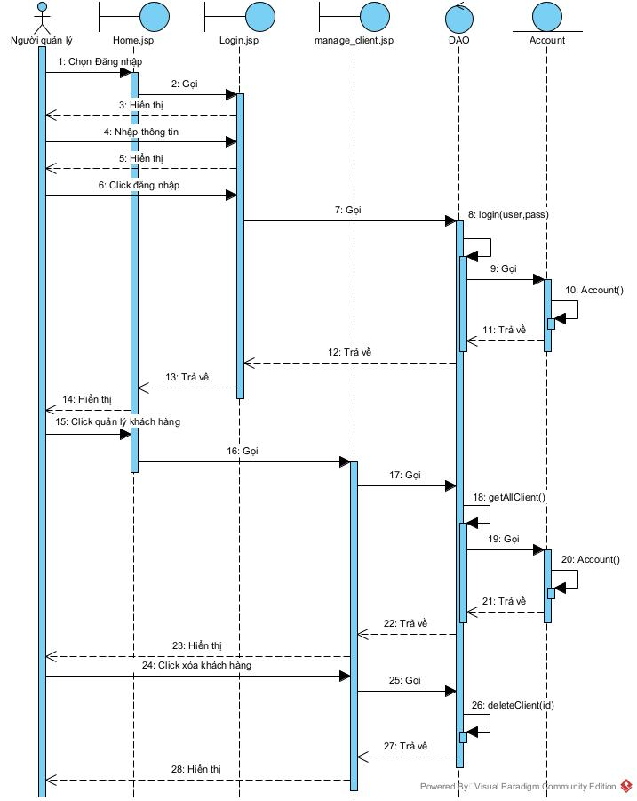

1. **Thiết kế động modul Người quản lý xem các sản phẩm mà khách hàng đã mua:**

* Kịch bản 3.0:

1. Tại giao diện bán hàng Home.jsp người quản lý click đăng nhập.
2. Trang Home.jsp gọi trang Login.jsp để thực hiện đăng nhập.
3. Giao diện Login.jsp hiển thị cho người quản lý.
4. Người quản lý tiến hành nhập đầy đủ thông tin trên trang Login.jsp.
5. Trang Login.jsp hiển thị cho người quản lý.
6. Người quản lý click đăng nhập trên trang Login.jsp.
7. Trang Login.jsp gọi lớp DAO yêu cầu đăng nhập.
8. Lớp DAO gọi hàm login(user, pass) để đăng nhập.
9. Hàm login(user, pass) gọi lớp Account để đóng gói thông tin.
10. Lớp Account đóng gói thông tin thực thể.
11. Lớp Account trả kết quả về cho hàm login(user, pass).
12. Lớp DAO trả kết quả về cho Login.jsp.
13. Trang Login.jsp trả về trang Home.jsp.
14. Trang Home.jsp hiển thị với người quản lý.
15. Người quản lý click quản lý khách hàng trên trang Home.jsp.
16. Trang Home.jsp gọi trang manage_client.jsp
17. Trang manage_client.jsp gọi lớp DAO để lấy thông tin khách hàng.
18. Lớp DAO gọi hàm getAllClient() để lấy thông tin khách hàng.
19. Hàm getAllClient() gọi lớp Account để đóng gói thông tin.
20. Lớp Account đóng gói thông tin thực thể.
21. Lớp Account trả kết quả về cho hàm getAllClient().
22. Lớp DAO trả kết quả về cho trang manage_client.jsp.
23. Trang manage_client.jsp hiển thị với người quản lý.
24. Người quản lý click xem sản phẩm đã mua của khách hàng trên trang manage_client.jsp.
25. Trang manage_client.jsp gọi trang viewClient.jsp.
26. Trang viewClient.jsp gọi lớp DAO để lấy thông tin sản phẩm khách hàng đã mua.
27. Lớp DAO gọi hàm getPurchasedProduct(id) để lấy thông tin sản phẩm đã mua.
28. Hàm getPurchasedProduct(id) gọi lớp Cart để đóng gói thông tin.
29. Lớp Cart đóng gói thông tin thực thể.
30. Lớp Cart trả kết quả về cho lớp DAO.
31. Lớp DAO trả kết quả về cho trang viewClient.jsp.
32. Trang viewClient.jsp hiển thị cho người quản lý.

* Biểu đồ tuần tự:

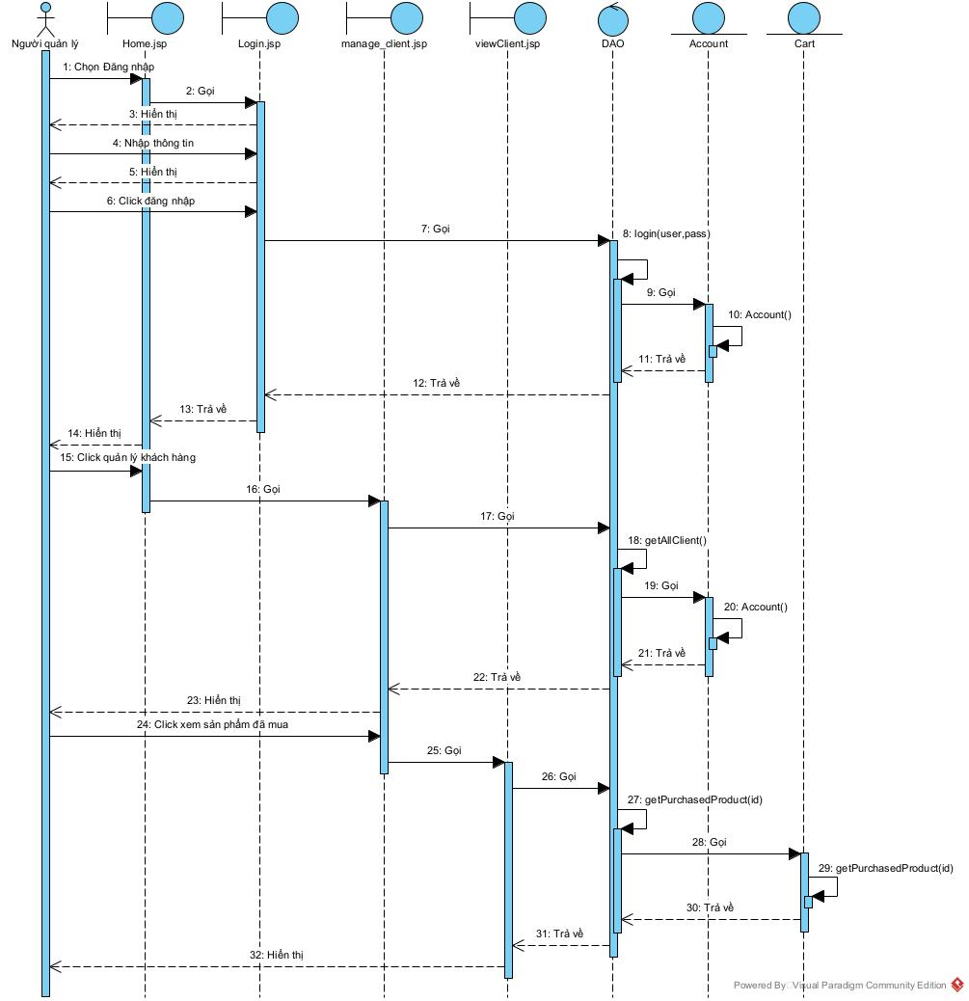

1. **Thiết kế động modul Người quản lý quản lý người bán hàng:**

* Kịch bản 3.0:

1. Tại giao diện bán hàng Home.jsp người quản lý click đăng nhập.
2. Trang Home.jsp gọi trang Login.jsp để thực hiện đăng nhập.
3. Giao diện Login.jsp hiển thị cho người quản lý.
4. Người quản lý tiến hành nhập đầy đủ thông tin trên trang Login.jsp.
5. Trang Login.jsp hiển thị cho người quản lý.
6. Người quản lý click đăng nhập trên trang Login.jsp.
7. Trang Login.jsp gọi lớp DAO yêu cầu đăng nhập.
8. Lớp DAO gọi hàm login(user, pass) để đăng nhập.
9. Hàm login(user, pass) gọi lớp Account để đóng gói thông tin.
10. Lớp Account đóng gói thông tin thực thể.
11. Lớp Account trả kết quả về cho hàm login(user, pass).
12. Lớp DAO trả kết quả về cho Login.jsp.
13. Trang Login.jsp trả về trang Home.jsp.
14. Trang Home.jsp hiển thị với người quản lý.
15. Người quản lý click quản lý người bán trên trang Home.jsp.
16. Trang Home.jsp gọi trang manage_salesman.jsp
17. Trang manage_salesman.jsp gọi lớp DAO để lấy thông tin người bán.
18. Lớp DAO gọi hàm getAllSalesman() để lấy thông tin khách hàng.
19. Hàm getAllSalesman () gọi lớp Account để đóng gói thông tin.
20. Lớp Account đóng gói thông tin thực thể.
21. Lớp Account trả kết quả về cho hàm getAllSalesman ().
22. Lớp DAO trả kết quả về cho trang manage_client.jsp.
23. Trang manage_salesman.jsp hiển thị với người dùng.

* Biểu đồ tuần tự:

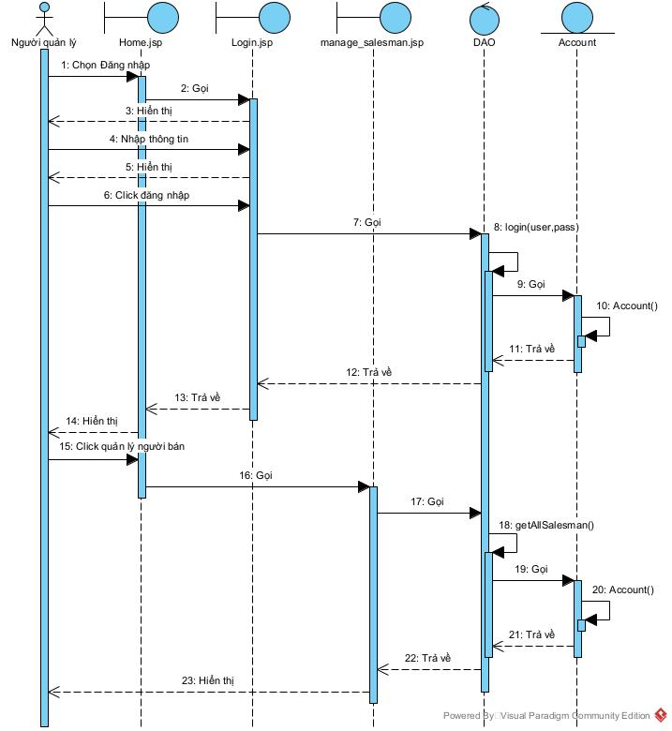

1. **Thiết kế động modul Người quản lý thêm Người bán hàng:**

* Kịch bản 3.0:

1. Tại giao diện bán hàng Home.jsp người quản lý click đăng nhập.
2. Trang Home.jsp gọi trang Login.jsp để thực hiện đăng nhập.
3. Giao diện Login.jsp hiển thị cho người quản lý.
4. Người quản lý tiến hành nhập đầy đủ thông tin trên trang Login.jsp.
5. Trang Login.jsp hiển thị cho người quản lý.
6. Người quản lý click đăng nhập trên trang Login.jsp.
7. Trang Login.jsp gọi lớp DAO yêu cầu đăng nhập.
8. Lớp DAO gọi hàm login(user, pass) để đăng nhập.
9. Hàm login(user, pass) gọi lớp Account để đóng gói thông tin.
10. Lớp Account đóng gói thông tin thực thể.
11. Lớp Account trả kết quả về cho hàm login(user, pass).
12. Lớp DAO trả kết quả về cho Login.jsp.
13. Trang Login.jsp trả về trang Home.jsp.
14. Trang Home.jsp hiển thị với người quản lý.
15. Người quản lý click quản lý người bán trên trang Home.jsp.
16. Trang Home.jsp gọi trang manage_salesman.jsp
17. Trang manage_salesman.jsp gọi lớp DAO để lấy thông tin người bán.
18. Lớp DAO gọi hàm getAllSalesman () để lấy thông tin người bán.
19. Hàm getAllSalesman() gọi lớp Account để đóng gói thông tin.
20. Lớp Account đóng gói thông tin thực thể.
21. Lớp Account trả kết quả về cho hàm getAllSalesman().
22. Lớp DAO trả kết quả về cho trang manage_salesman.jsp.
23. Trang manage_salesman.jsp hiển thị với người quản lý.
24. Người quản lý click thêm người bán mới trên trang manage_salesman.jsp.
25. Trang manage_salesman.jsp gọi trang addSalesman.jsp.
26. Trang addSalesman.jsp hiển thị cho người quản lý.
27. Người quản lý nhập đầy đủ thông tin.
28. Trang addSalesman.jsp hiển thị cho người quản lý.
29. Người quản lý click thêm người bán trên trang addSalesman.jsp.
30. Trang addSalesman.jsp gọi lớp DAO để kiểm tra xem người bán đã tồn tại hay chưa và tiến hành thêm người bán.
31. Lớp DAO gọi hàm checkAccountExist(user) để kiểm tra xem người bán đã tồn tại hay chưa.
32. Hàm checkAccountExis(user) để kiểm tra xem người bán có tồn tại hay không.
33. Hàm checkAccountExis(user) gọi lớp Account để đóng gói thông tin.
34. Lớp Account đóng gói thông tin thực thể.
35. Lớp Account trả kết quả về cho hàm checkAccountExis(user).
36. Lớp DAO trả kết quả về cho trang addSalesman.jsp.
37. Trang addSalesman.jsp trả kết quả về cho trang manage_salesman.jsp.
38. Trang manage_salesman.jsp hiển thị cho người quản lý với danh sách người bán cùng với người bán vừa thêm.

* Biểu đồ tuần tự:

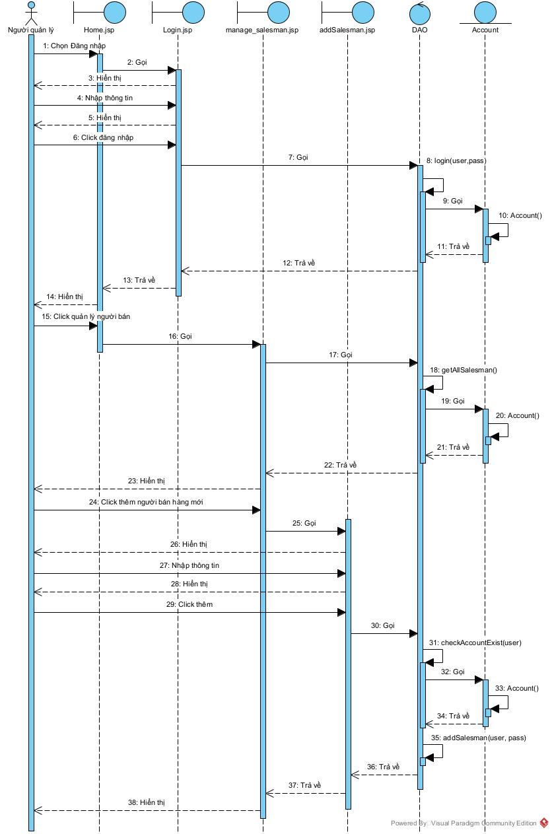

1. **Thiết kế động modul Người quản lý sửa Người bán hàng:**

* Kịch bản 3.0:

1. Tại giao diện bán hàng Home.jsp người quản lý click đăng nhập.
2. Trang Home.jsp gọi trang Login.jsp để thực hiện đăng nhập.
3. Giao diện Login.jsp hiển thị cho người quản lý.
4. Người quản lý tiến hành nhập đầy đủ thông tin trên trang Login.jsp.
5. Trang Login.jsp hiển thị cho người quản lý.
6. Người quản lý click đăng nhập trên trang Login.jsp.
7. Trang Login.jsp gọi lớp DAO yêu cầu đăng nhập.
8. Lớp DAO gọi hàm login(user, pass) để đăng nhập.
9. Hàm login(user, pass) gọi lớp Account để đóng gói thông tin.
10. Lớp Account đóng gói thông tin thực thể.
11. Lớp Account trả kết quả về cho hàm login(user, pass).
12. Lớp DAO trả kết quả về cho Login.jsp.
13. Trang Login.jsp trả về trang Home.jsp.
14. Trang Home.jsp hiển thị với người quản lý.
15. Người quản lý click quản lý người bán trên trang Home.jsp.
16. Trang Home.jsp gọi trang manage_salesman.jsp
17. Trang manage_salesman.jsp gọi lớp DAO để lấy thông tin người bán.
18. Lớp DAO gọi hàm getAllSalesman() để lấy thông tin người bán.
19. Hàm getAllSalesman() gọi lớp Account để đóng gói thông tin.
20. Lớp Account đóng gói thông tin thực thể.
21. Lớp Account trả kết quả về cho hàm getAllSalesman().
22. Lớp DAO trả kết quả về cho trang manage_salesman.jsp.
23. Trang manage_salesman.jsp hiển thị với người quản lý.
24. Người quản lý click chỉnh sửa người bán trên trang manage_salesman.jsp.
25. Trang manage_salesman.jsp gọi trang editSalesman.jsp.
26. Trang editSalesman.jsp gọi lớp DAO để lấy thông tin cũ của người bán.
27. Lớp DAO gọi hàm getClientByID(id) để lấy thông tin cũ của người bán.
28. Hàm getClientByID(id) gọi lớp Account để đóng gói thông tin.
29. Lớp Account đóng gói thông tin thực thể.
30. Lớp Account trả kết quả về cho hàm getClentByID(id).
31. Lớp DAO trả kết quả về cho trang editSalesman.jsp.
32. Trang editSalesman.jsp hiển thị cho người quản lý.
33. Người quản lý thay đổi thông tin người bán.
34. Trang editSalesman.jsp hiển thị cho người quản lý.
35. Người quản lý click thay đổi trên trang editSalesman.jsp.
36. Trang editSalesman.jsp gọi lớp DAO để hiển thị lại thông tin cũ nếu như người quản lý nhập không trùng khớp thông tin mật khẩu.
37. Lớp DAO gọi hàm checkAccountExist(user) để lấy thông tin cũ của người bán.
38. Hàm checkAccountExist(user) gọi lớp Account để đóng gói thông tin.
39. Lớp Account đóng gói thông tin thực thể.
40. Lớp Account trả kết quả về cho hàm checkAccountExis(user).
41. Lớp DAO gọi hàm updateClient(user, pass) để cập nhật lại thông tin mới thay đổi của người bán.
42. Lớp DAO trả kết quả về cho trang editSalesman.jsp.
43. Trang editSalesman.jsp trả kết quả về cho trang manage_salesman.jsp.
44. Trang manage_salesman.jsp hiển thị cho người dùng danh sách các người bán ban đầu và người bán mới thay đổi thông tin.

* Biểu đồ tuần tự:

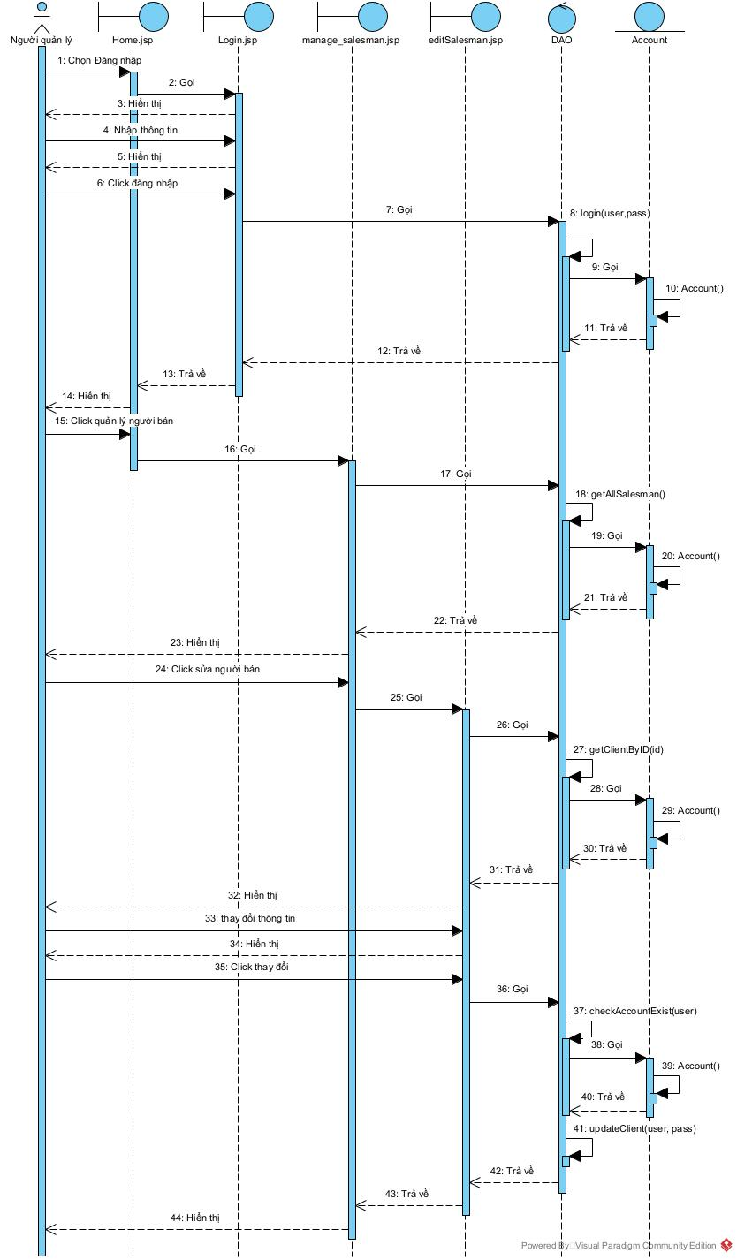

1. **Thiết kế động modul Người quản lý xóa Người bán hàng:**

* Kịch bản 3.0:

1. Tại giao diện bán hàng Home.jsp người quản lý click đăng nhập.
2. Trang Home.jsp gọi trang Login.jsp để thực hiện đăng nhập.
3. Giao diện Login.jsp hiển thị cho người quản lý.
4. Người quản lý tiến hành nhập đầy đủ thông tin trên trang Login.jsp.
5. Trang Login.jsp hiển thị cho người quản lý.
6. Người quản lý click đăng nhập trên trang Login.jsp.
7. Trang Login.jsp gọi lớp DAO yêu cầu đăng nhập.
8. Lớp DAO gọi hàm login(user, pass) để đăng nhập.
9. Hàm login(user, pass) gọi lớp Account để đóng gói thông tin.
10. Lớp Account đóng gói thông tin thực thể.
11. Lớp Account trả kết quả về cho hàm login(user, pass).
12. Lớp DAO trả kết quả về cho Login.jsp.
13. Trang Login.jsp trả về trang Home.jsp.
14. Trang Home.jsp hiển thị với người quản lý.
15. Người quản lý click quản lý người bán trên trang Home.jsp.
16. Trang Home.jsp gọi trang manage_salesman.jsp
17. Trang manage_salesman.jsp gọi lớp DAO để lấy thông tin người bán.
18. Lớp DAO gọi hàm getAllSalesman() để lấy thông tin người bán.
19. Hàm getAllSalesman() gọi lớp Account để đóng gói thông tin.
20. Lớp Account đóng gói thông tin thực thể.
21. Lớp Account trả kết quả về cho hàm getAllSalesman ().
22. Lớp DAO trả kết quả về cho trang manage_salesman.jsp.
23. Trang manage_salesman.jsp hiển thị với người quản lý.
24. Người quản lý click xóa người bán trên trang manage_salesman.jsp
25. Trang manage_salesman.jsp gọi lớp DAO để xóa thông tin người bán.
26. Lớp DAO gọi hàm deleteSalesman(id) để xóa thông tin người bán.
27. Lớp DAO trả kết quả về cho trang manage_salesman.jsp.
28. Trang manage_salesman.jsp hiển thị cho người quản lý.

* Biểu đồ tuần tự:

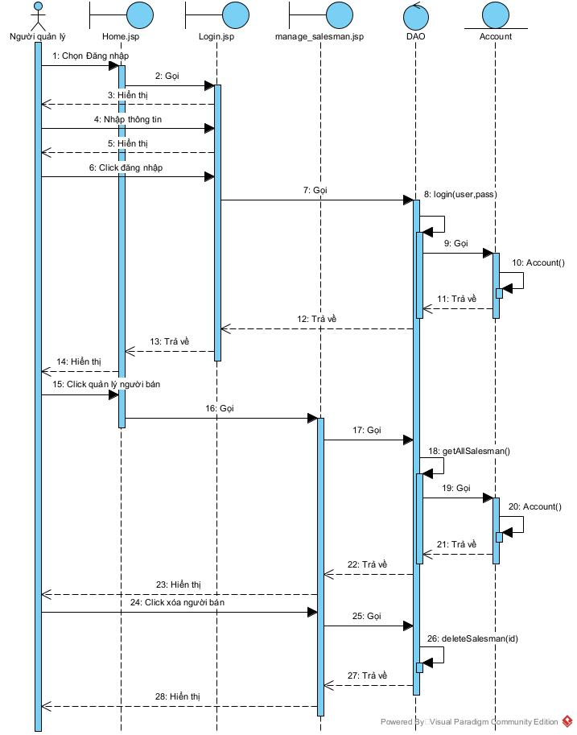

1. **Thiết kế động modul Người quản lý xem các sản phẩm mà Người bán hàng đang bán:**

* Kịch bản 3.0:

1. Tại giao diện bán hàng Home.jsp người quản lý click đăng nhập.
2. Trang Home.jsp gọi trang Login.jsp để thực hiện đăng nhập.
3. Giao diện Login.jsp hiển thị cho người quản lý.
4. Người quản lý tiến hành nhập đầy đủ thông tin trên trang Login.jsp.
5. Trang Login.jsp hiển thị cho người quản lý.
6. Người quản lý click đăng nhập trên trang Login.jsp.
7. Trang Login.jsp gọi lớp DAO yêu cầu đăng nhập.
8. Lớp DAO gọi hàm login(user, pass) để đăng nhập.
9. Hàm login(user, pass) gọi lớp Account để đóng gói thông tin.
10. Lớp Account đóng gói thông tin thực thể.
11. Lớp Account trả kết quả về cho hàm login(user, pass).
12. Lớp DAO trả kết quả về cho Login.jsp.
13. Trang Login.jsp trả về trang Home.jsp.
14. Trang Home.jsp hiển thị với người quản lý.
15. Người quản lý click quản lý người bán trên trang Home.jsp.
16. Trang Home.jsp gọi trang manage_salesman.jsp
17. Trang manage_salesman.jsp gọi lớp DAO để lấy thông tin người bán.
18. Lớp DAO gọi hàm getAllSalesman () để lấy thông tin người bán.
19. Hàm getAllSalesman() gọi lớp Account để đóng gói thông tin.
20. Lớp Account đóng gói thông tin thực thể.
21. Lớp Account trả kết quả về cho hàm getAllSalesman().
22. Lớp DAO trả kết quả về cho trang manage_salesman.jsp.
23. Trang manage_salesman.jsp hiển thị với người quản lý.
24. Người quản lý click xem sản phẩm đang bán của người bán trên trang manage_salesman.jsp.
25. Trang manage_salesman.jsp gọi trang viewSalesman.jsp.
26. Trang viewSalesman.jsp gọi lớp DAO để lấy thông tin sản phẩm người bán đang bán.
27. Lớp DAO gọi hàm getProductBySellID(id) để lấy thông tin sản phẩm đang bán.
28. Hàm getProductBySellID (id) gọi lớp Product để đóng gói thông tin.
29. Lớp Product đóng gói thông tin thực thể.
30. Lớp Product trả kết quả về cho lớp DAO.
31. Lớp DAO trả kết quả về cho trang viewSalesman.jsp.
32. Trang viewSalesman.jsp hiển thị cho người quản lý.

* Biểu đồ tuần tự:

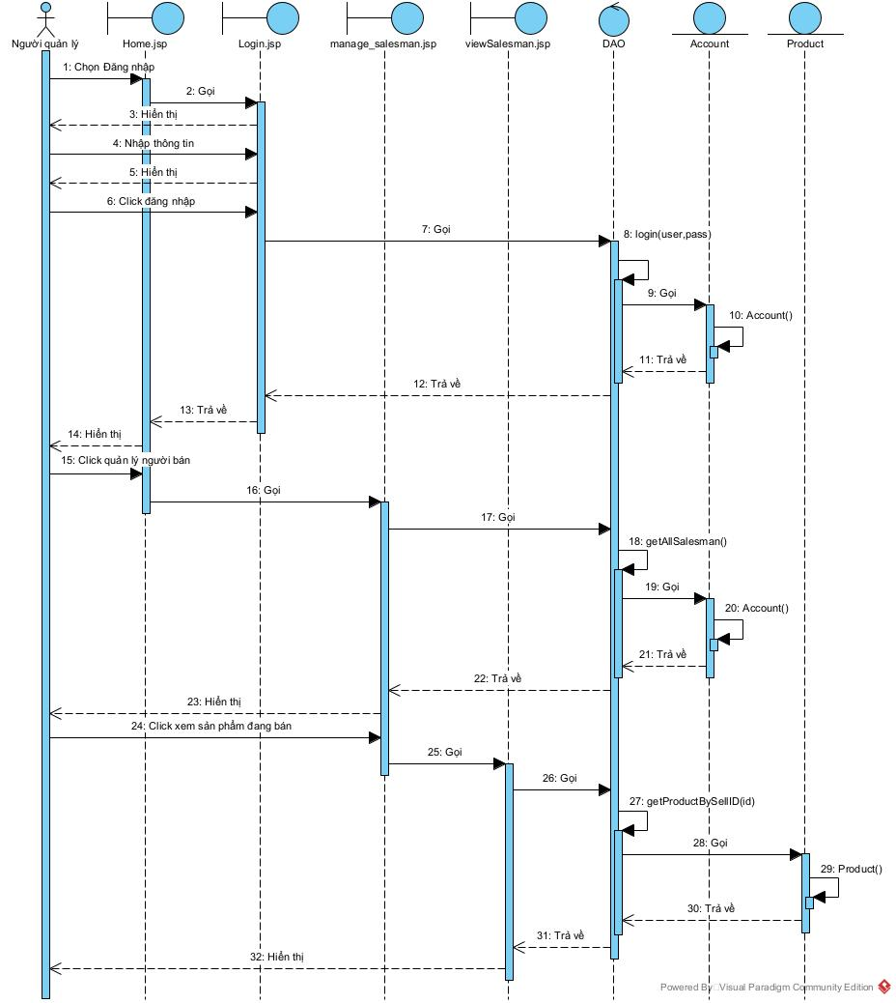

1. **Thiết kế động modul Người quản lý xóa sản phẩm mà người bán đang bán:**

* Kịch bản 3.0:

1. Tại giao diện bán hàng Home.jsp người quản lý click đăng nhập.
2. Trang Home.jsp gọi trang Login.jsp để thực hiện đăng nhập.
3. Giao diện Login.jsp hiển thị cho người quản lý.
4. Người quản lý tiến hành nhập đầy đủ thông tin trên trang Login.jsp.
5. Trang Login.jsp hiển thị cho người quản lý.
6. Người quản lý click đăng nhập trên trang Login.jsp.
7. Trang Login.jsp gọi lớp DAO yêu cầu đăng nhập.
8. Lớp DAO gọi hàm login(user, pass) để đăng nhập.
9. Hàm login(user, pass) gọi lớp Account để đóng gói thông tin.
10. Lớp Account đóng gói thông tin thực thể.
11. Lớp Account trả kết quả về cho hàm login(user, pass).
12. Lớp DAO trả kết quả về cho Login.jsp.
13. Trang Login.jsp trả về trang Home.jsp.
14. Trang Home.jsp hiển thị với người quản lý.
15. Người quản lý click quản lý người bán trên trang Home.jsp.
16. Trang Home.jsp gọi trang manage_salesman.jsp
17. Trang manage_salesman.jsp gọi lớp DAO để lấy thông tin người bán.
18. Lớp DAO gọi hàm getAllSalesman () để lấy thông tin người bán.
19. Hàm getAllSalesman() gọi lớp Account để đóng gói thông tin.
20. Lớp Account đóng gói thông tin thực thể.
21. Lớp Account trả kết quả về cho hàm getAllSalesman().
22. Lớp DAO trả kết quả về cho trang manage_salesman.jsp.
23. Trang manage_salesman.jsp hiển thị với người quản lý.
24. Người quản lý click xem sản phẩm đang bán của người bán trên trang manage_salesman.jsp.
25. Trang manage_salesman.jsp gọi trang viewSalesman.jsp.
26. Trang viewSalesman.jsp gọi lớp DAO để lấy thông tin sản phẩm người bán đang bán.
27. Lớp DAO gọi hàm getProductBySellID(id) để lấy thông tin sản phẩm đang bán.
28. Hàm getProductBySellID (id) gọi lớp Product để đóng gói thông tin.
29. Lớp Product đóng gói thông tin thực thể.
30. Lớp Product trả kết quả về cho lớp DAO.
31. Lớp DAO trả kết quả về cho trang viewSalesman.jsp.
32. Trang viewSalesman.jsp hiển thị cho người quản lý.
33. Người quản lý click xóa sản phẩm đang bán của người bán trên trang viewSalesman.jsp
34. Trang viewSalesman.jsp gọi lớp DAO để xóa sản phẩm.
35. Lớp DAO gọi hàm deleteProduct(pID) để xóa thông tin sản phẩm.
36. Lớp DAO trả kết quả về cho trang viewSalesman.jsp.
37. Trang viewSalesman.jsp hiển thị cho người quản lý.

* Biểu đồ tuần tự:

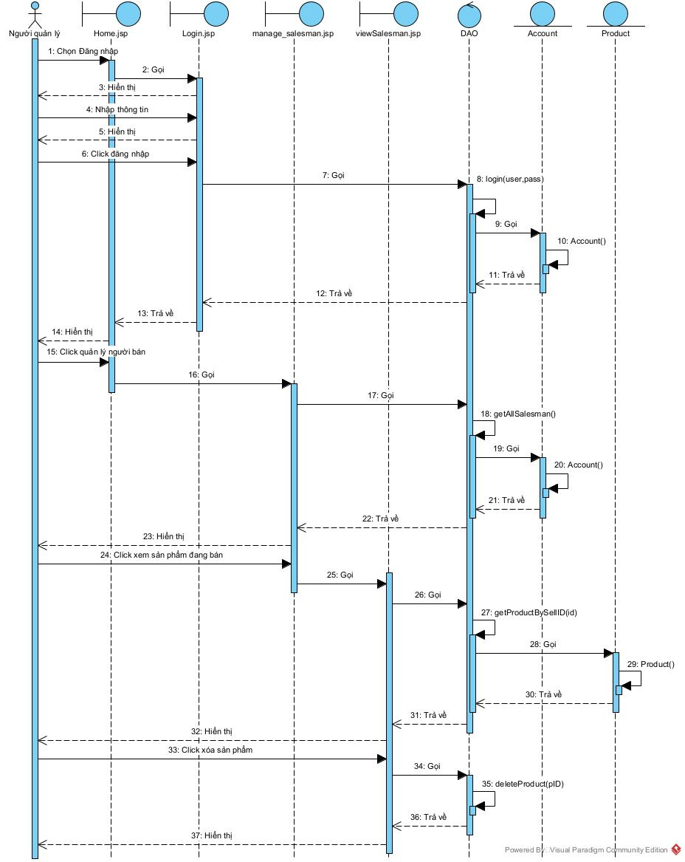

* 1. **Thiết kế triển khai:**

1. **Biểu đồ gói toàn hệ thống:**

* Áp dụng cho hệ thống, các package được thiết kế theo cấu trúc như sau:
  + Các lớp thực thể đặt chung trong gói model.
  + Các lớp DAO đặt chung trong gói dao.
  + Các trang jsp đặt trong controller.

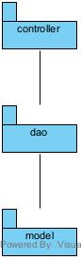

1. **Biểu đồ triển khai:**

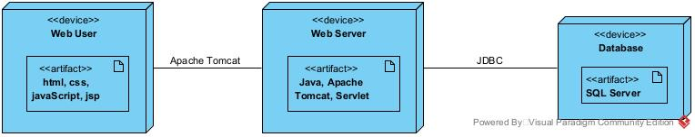

1. **Lập trình:**

* Link github: https://github.com/PhucCV140/BTL_Lap_Trinh_Web.git
* Ảnh project bố trí các file:

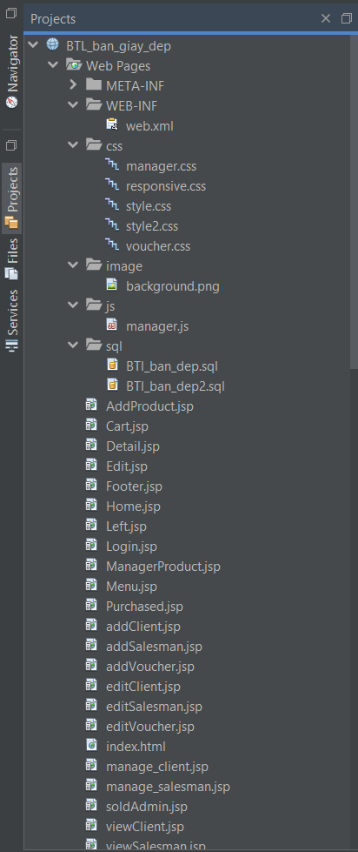 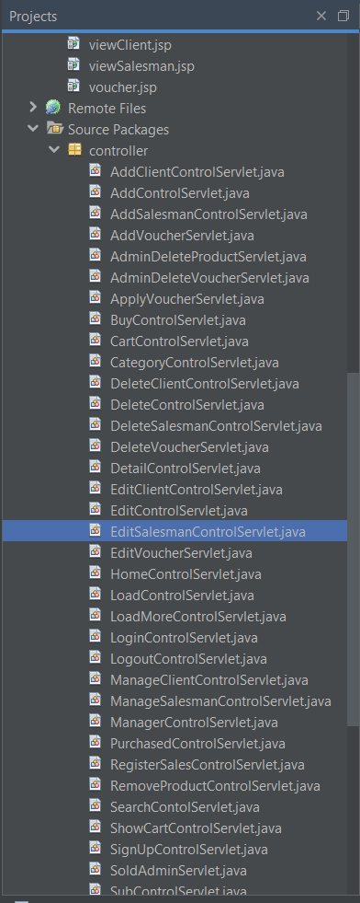

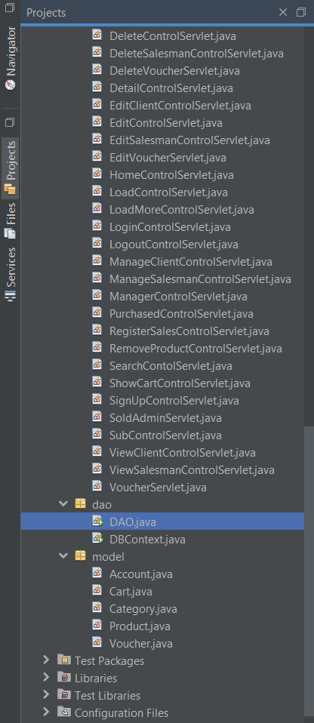

* Ảnh giao diện hệ thống:
  + Giao diện đăng nhập:

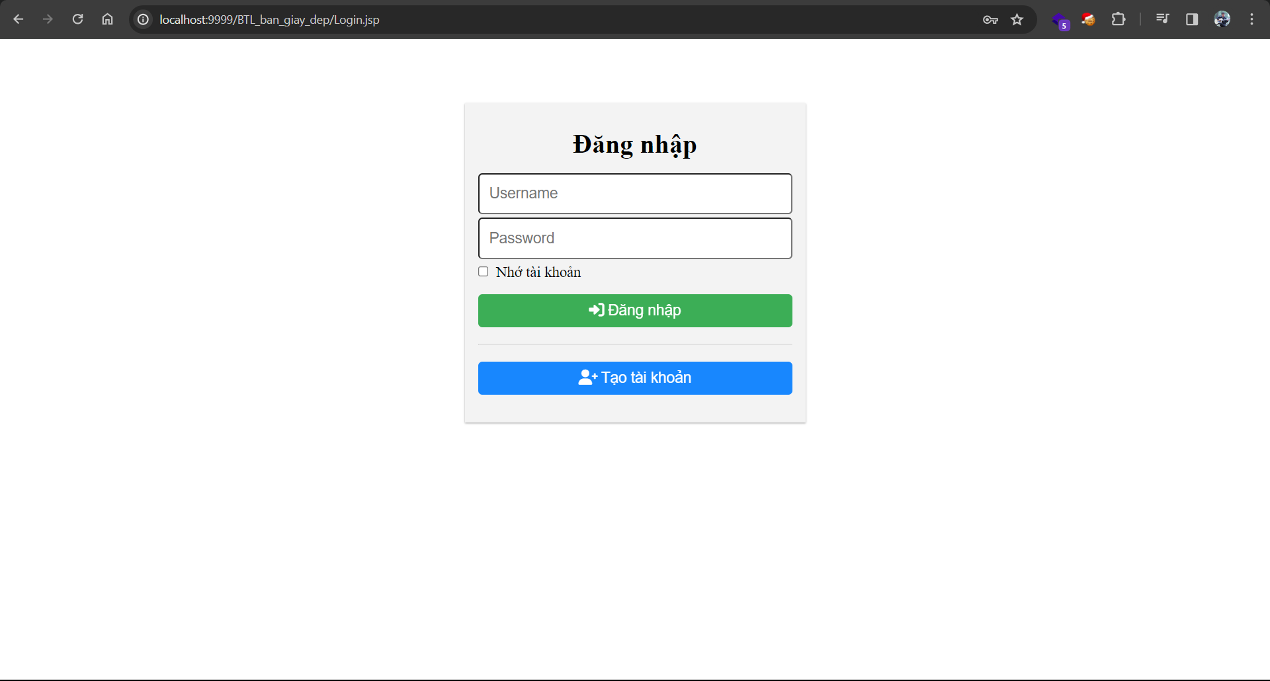

* + Giao diện modul Khách hàng tạo tài khoản:

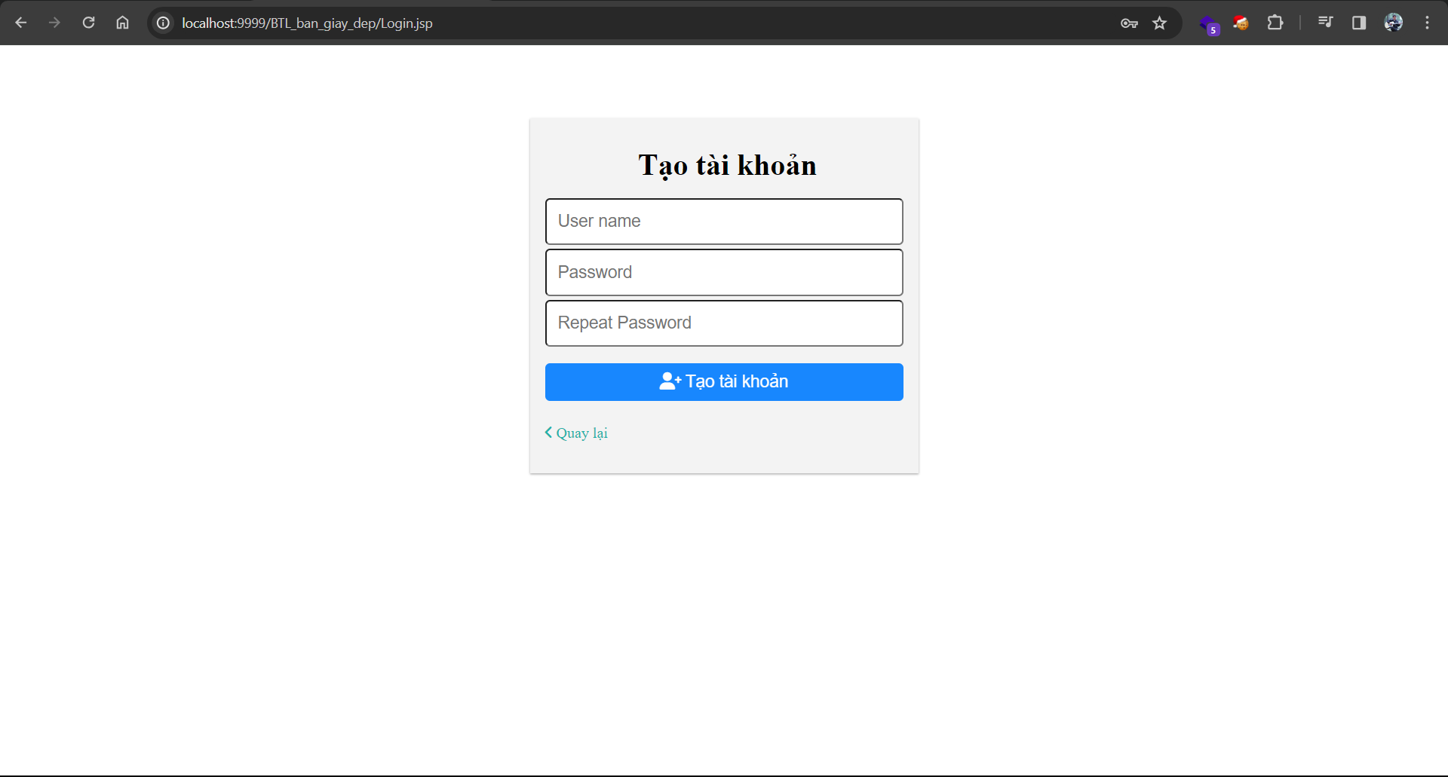

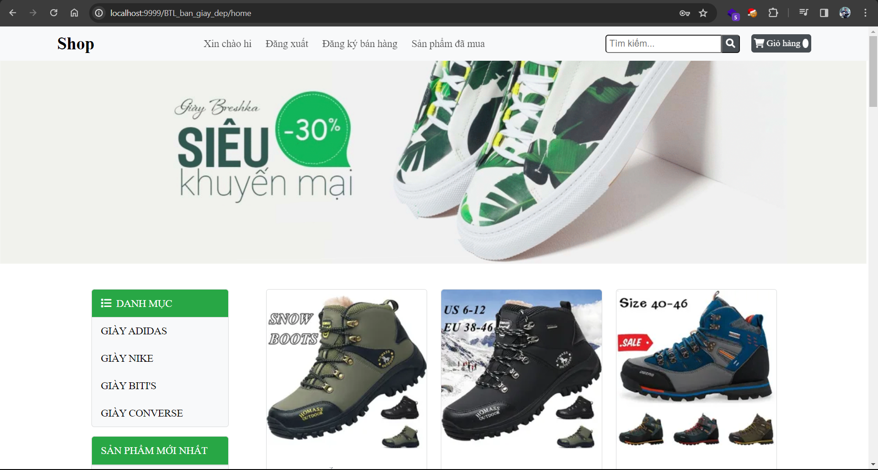

* + Giao diện modul Khách hàng, người bán, người quản lý mua hàng:



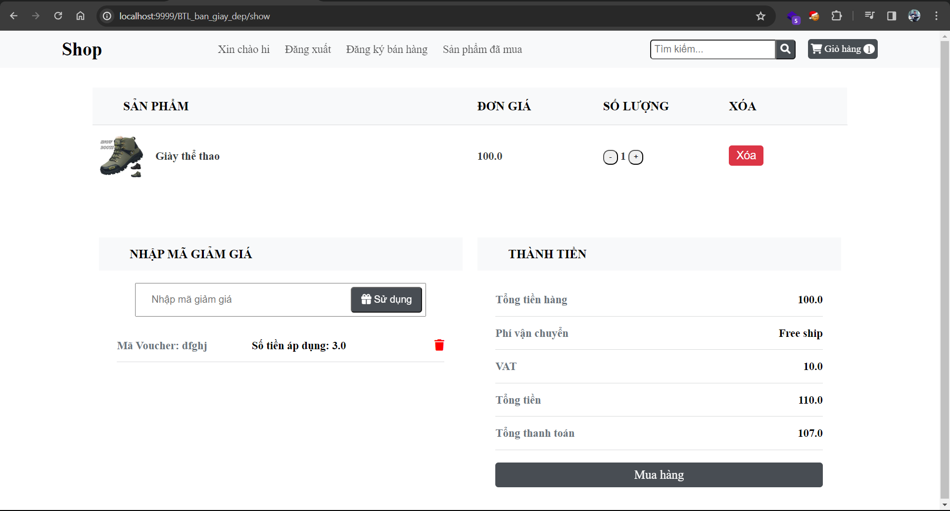

* + Giao diện modul Khách hàng đăng ký bán hàng:



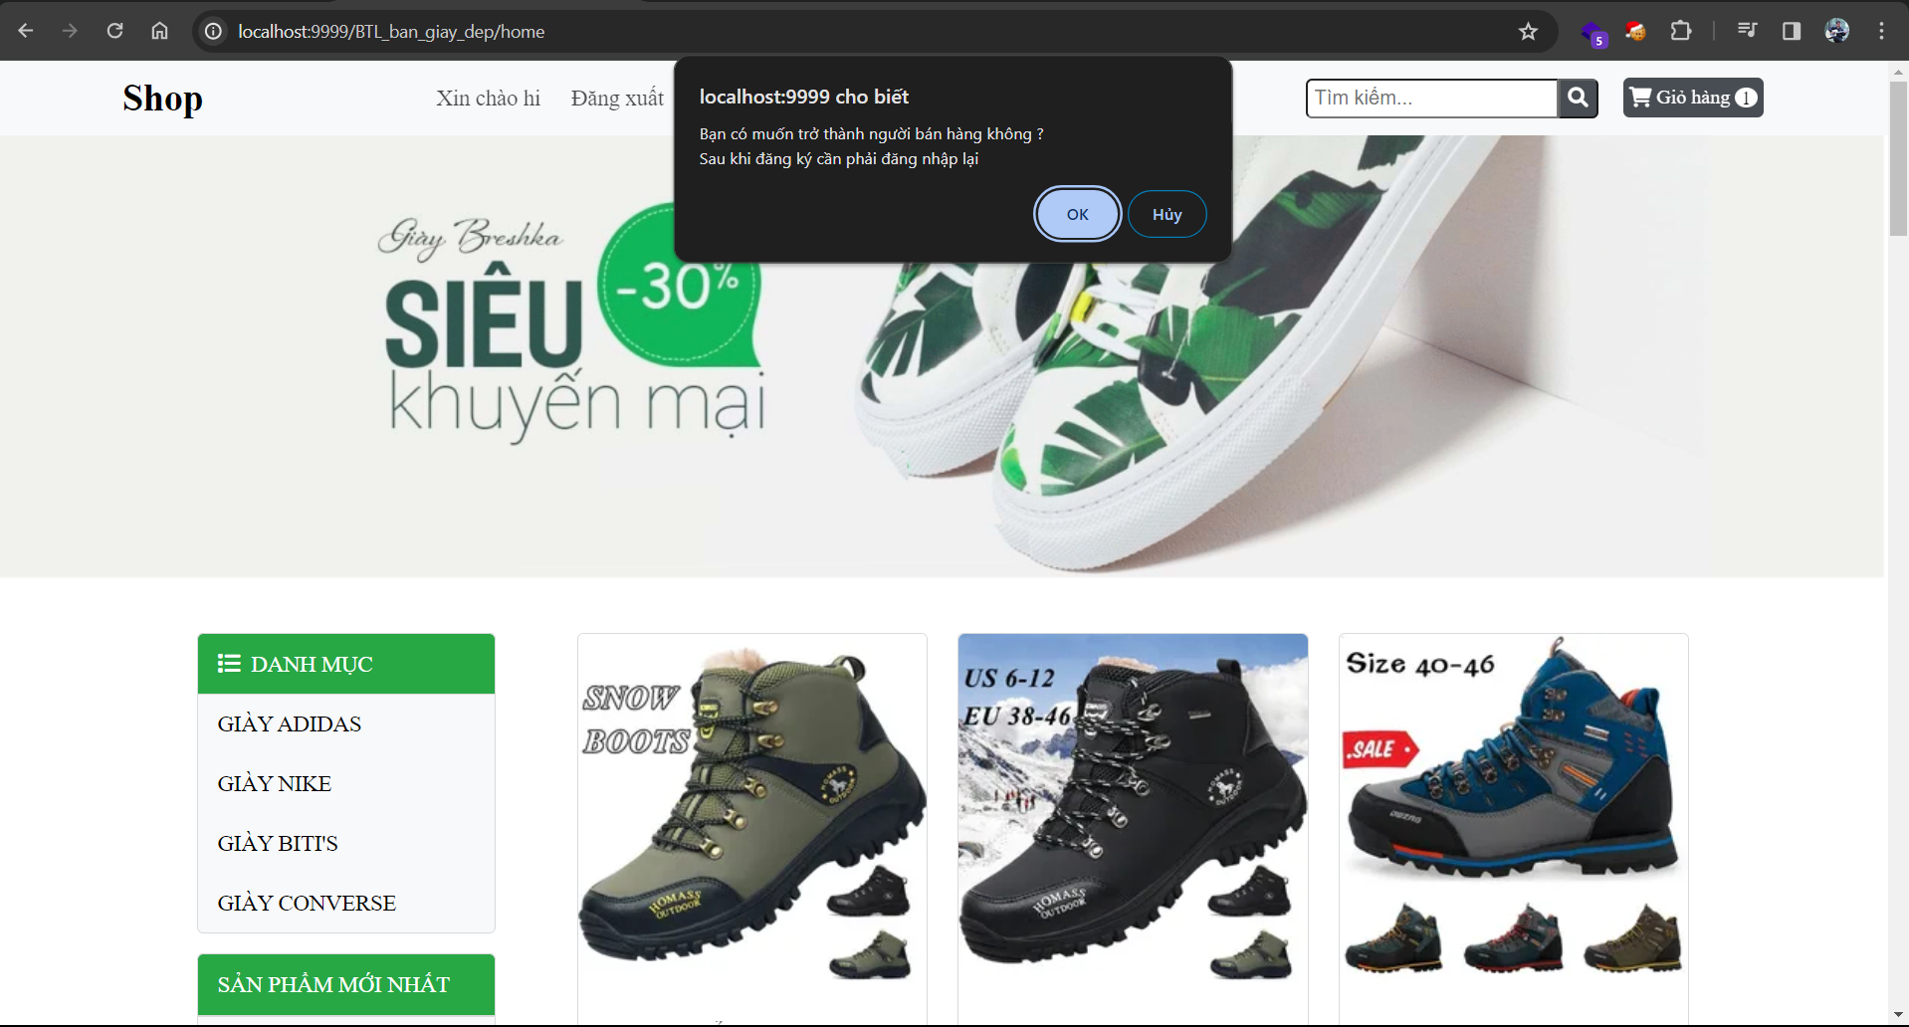

* + Giao diện modul Khách hàng, người bán, người quản lý xem các sản phẩm đã mua:

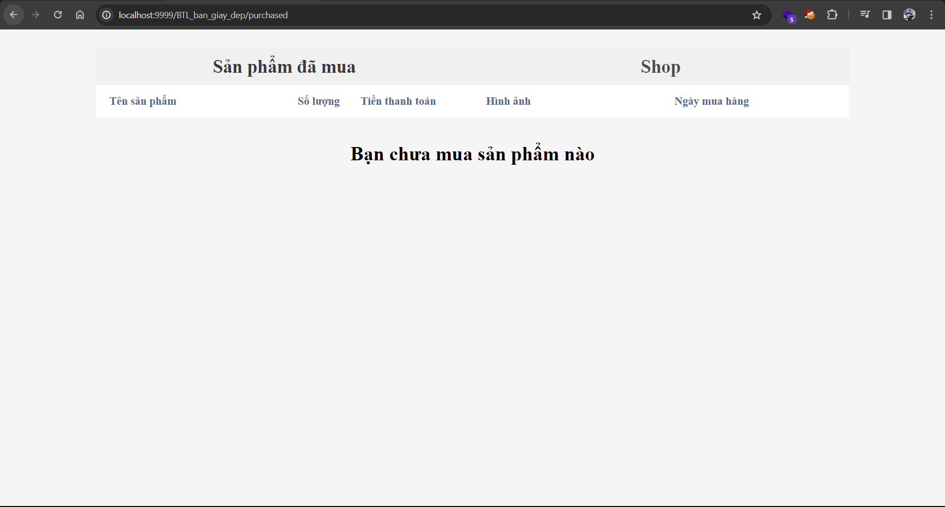

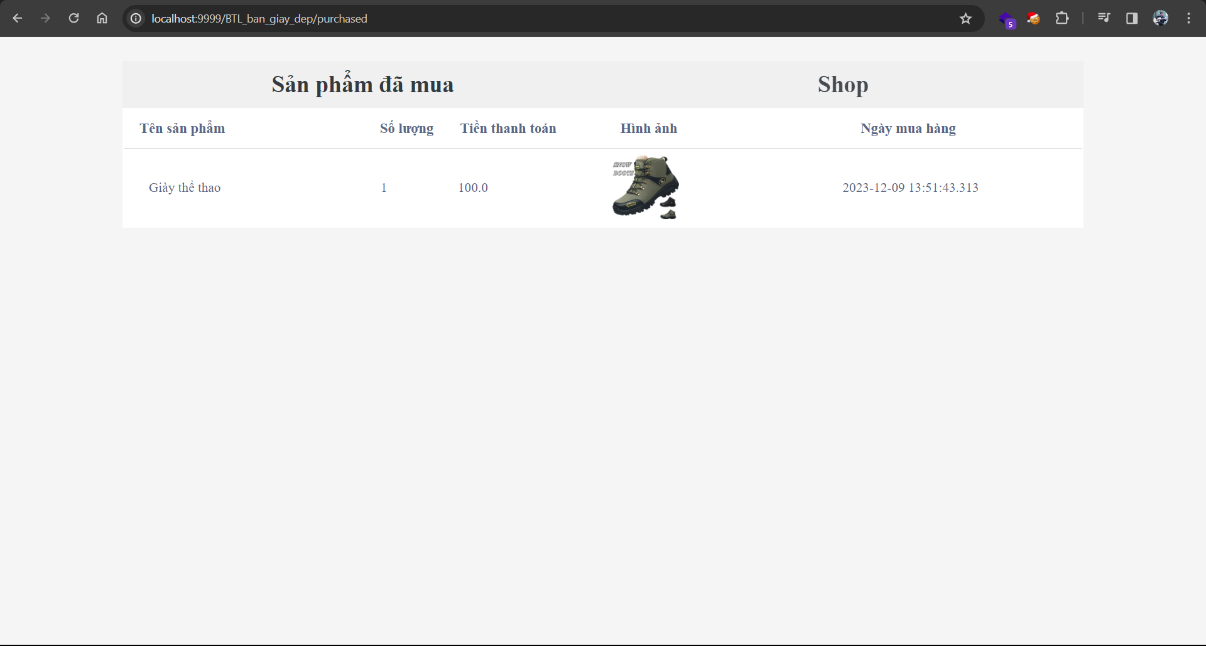

* + Giao diện modul Người bán, người quản lý quản lý sản phẩm mà mình đang bán:

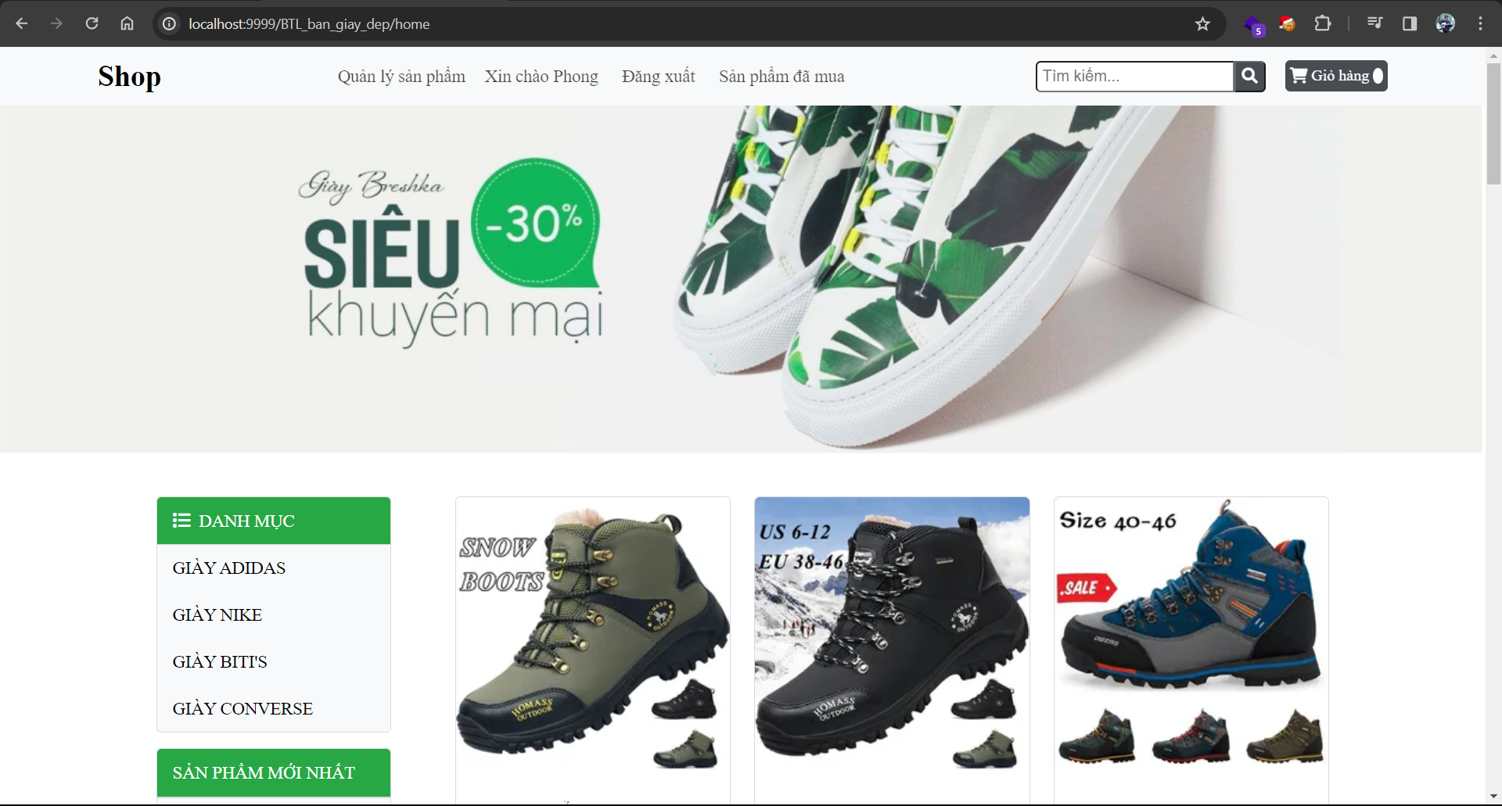

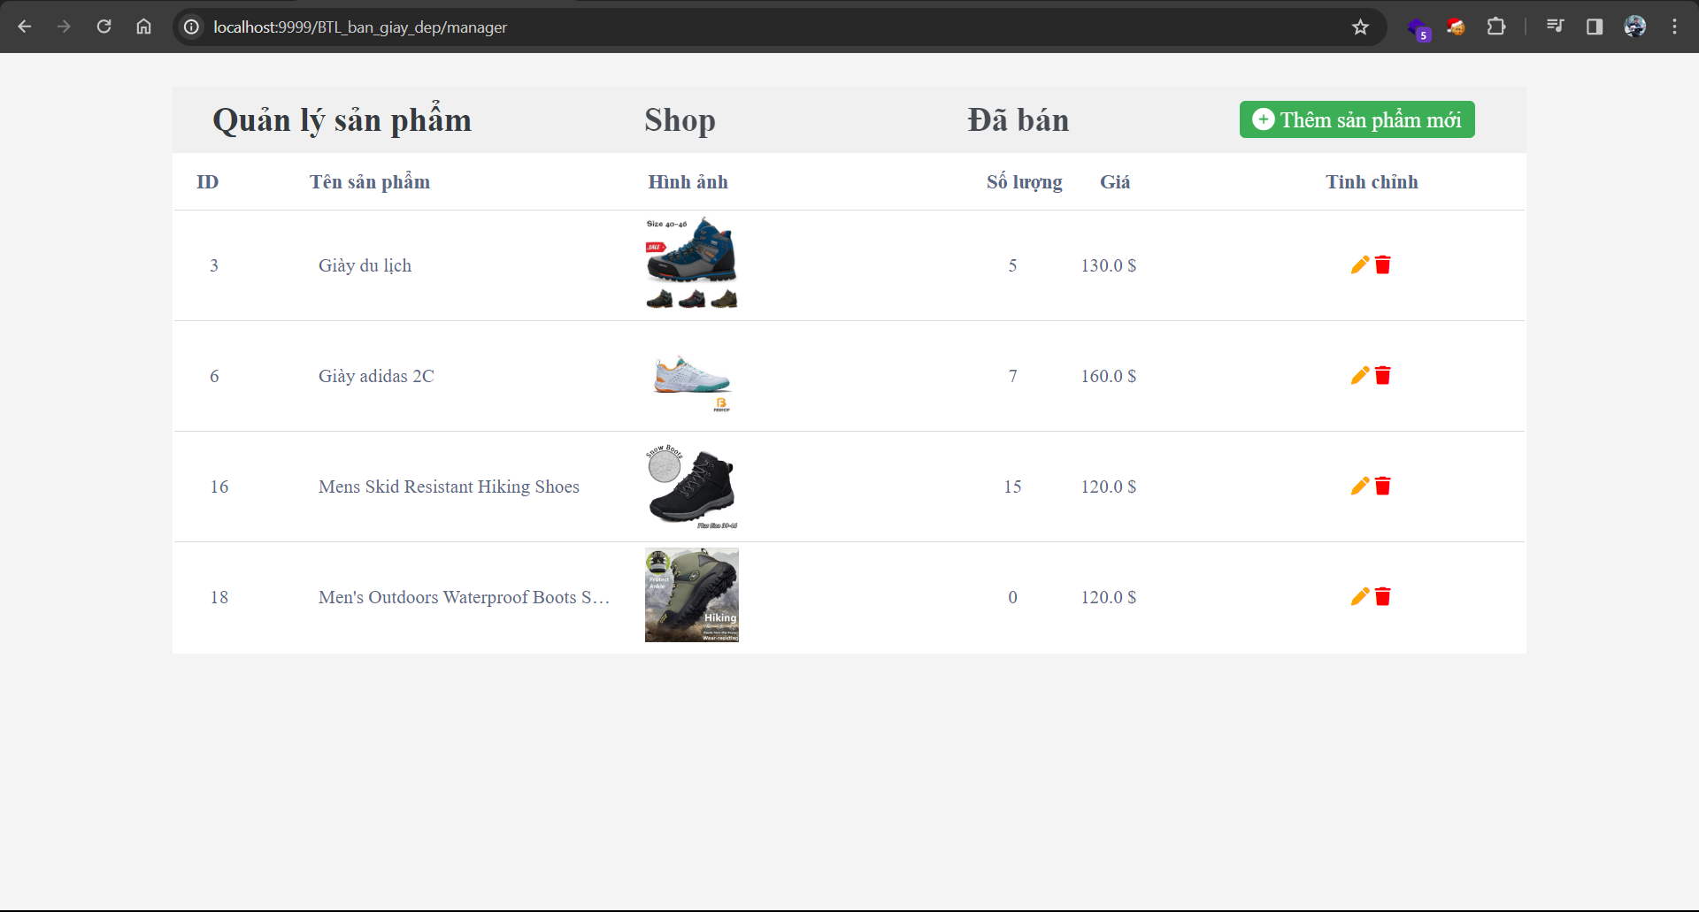

* + Giao diện modul Người bán, người quản lý xem các sản phẩm mà mình đã bán:





* + Giao diện modul Người bán hàng, người quản lý thêm sản phẩm mới vào kho hàng của mình:





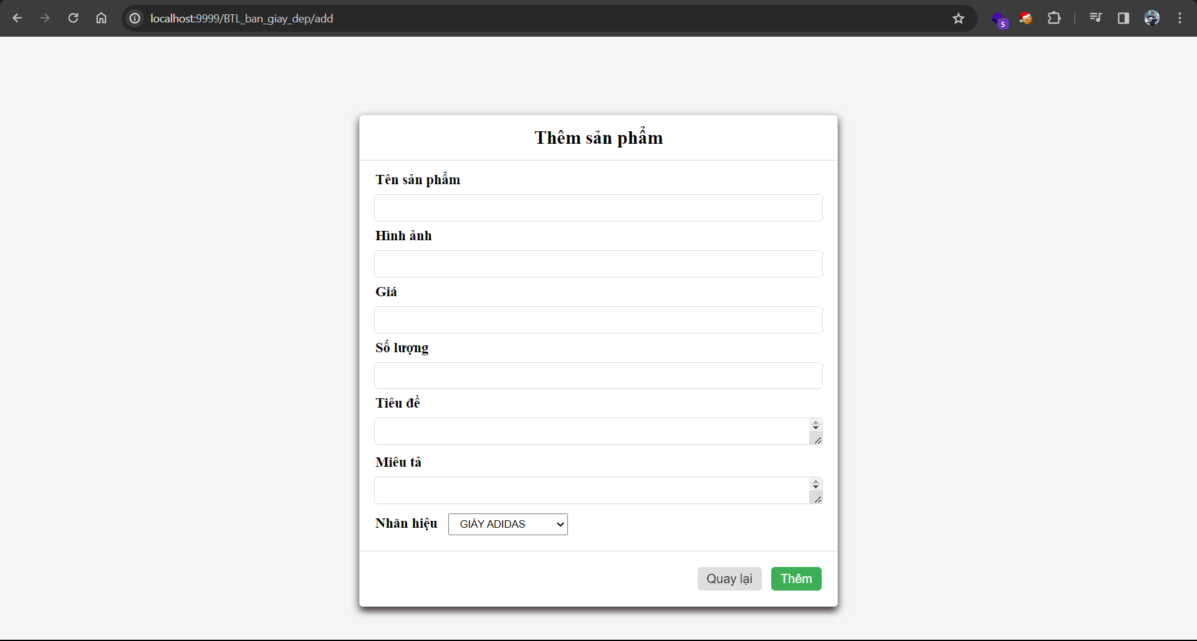

* + Giao diện modul Người bán hàng, người quản lý chỉnh sửa sản phẩm trong kho hàng của mình:





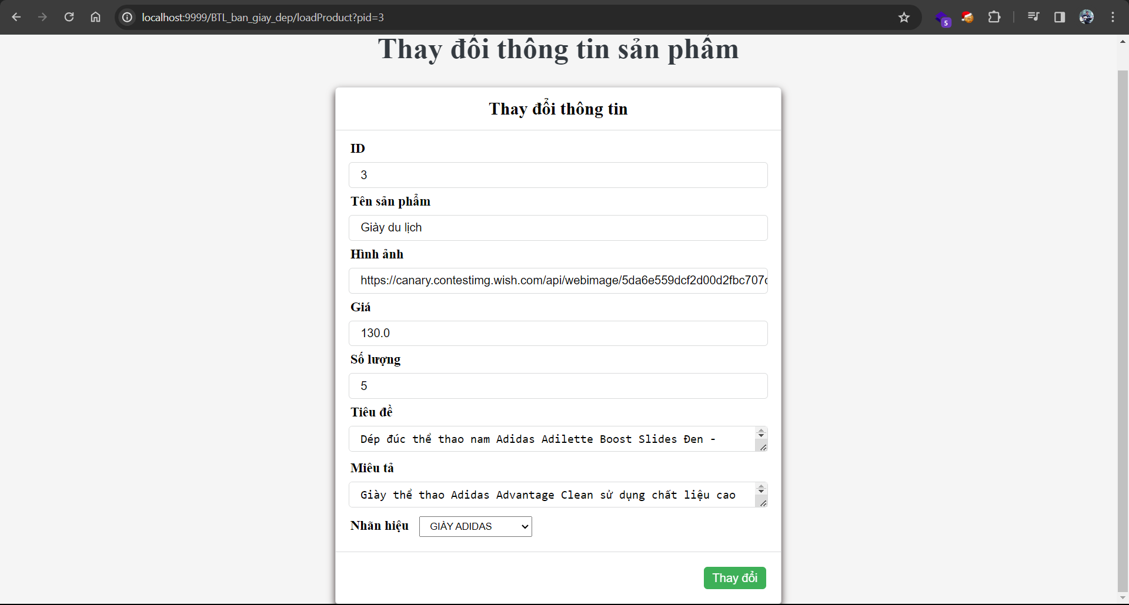

* + Giao diện modul Người bán hàng, người quản lý xóa sản phẩm trong kho hàng của mình:





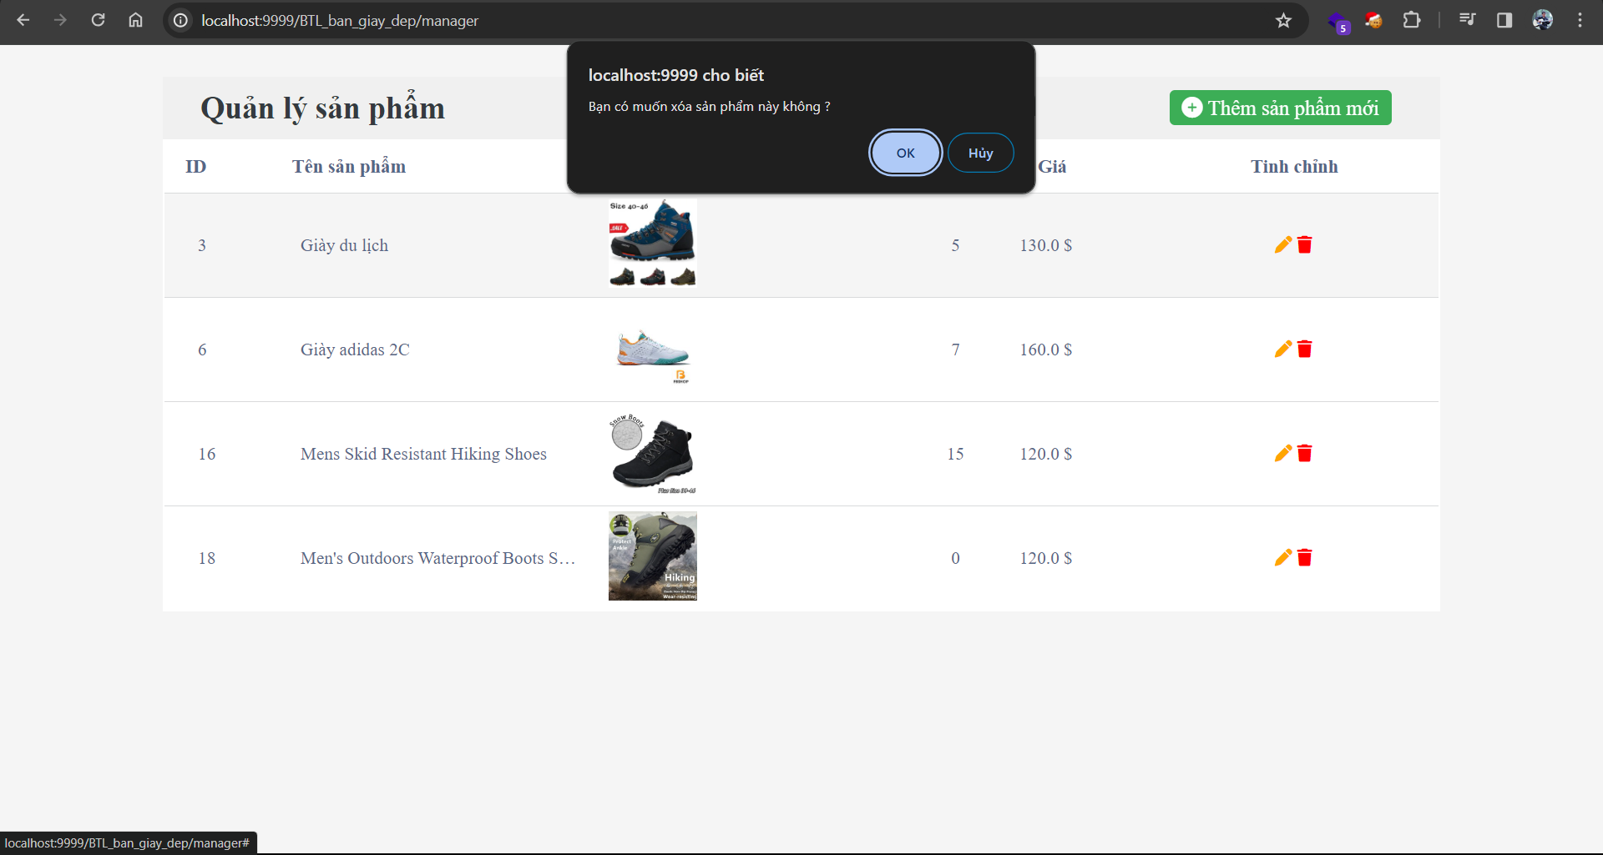

* + Giao diện modul Khách hàng, người bán, người quản lý tìm sản phẩm:

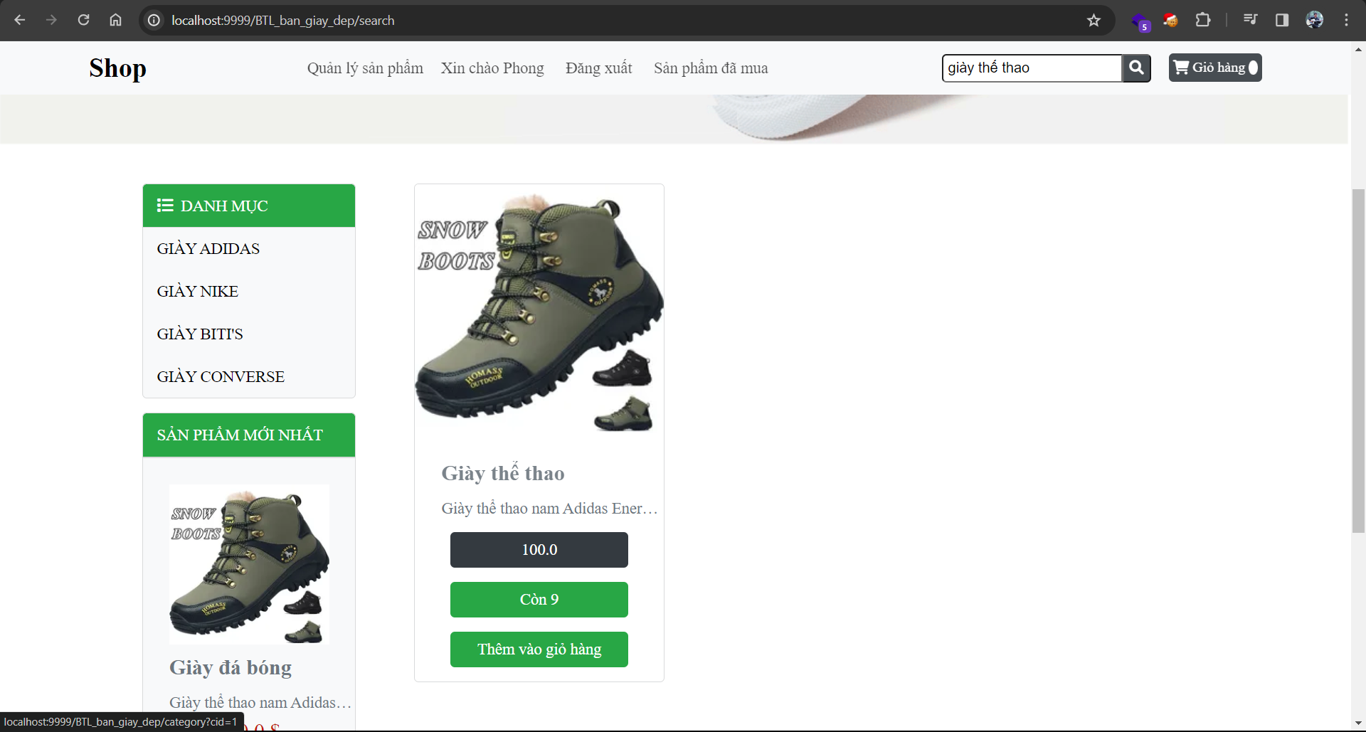

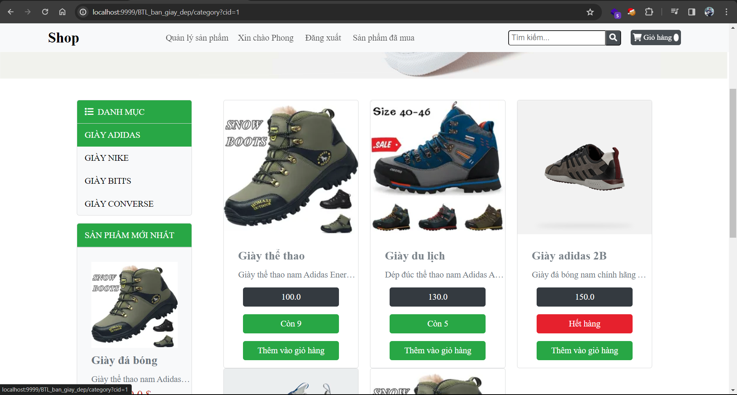

* + Giao diện modul Khách hàng, người quản lý, người bán xem thông tin chi tiết sản phẩm:

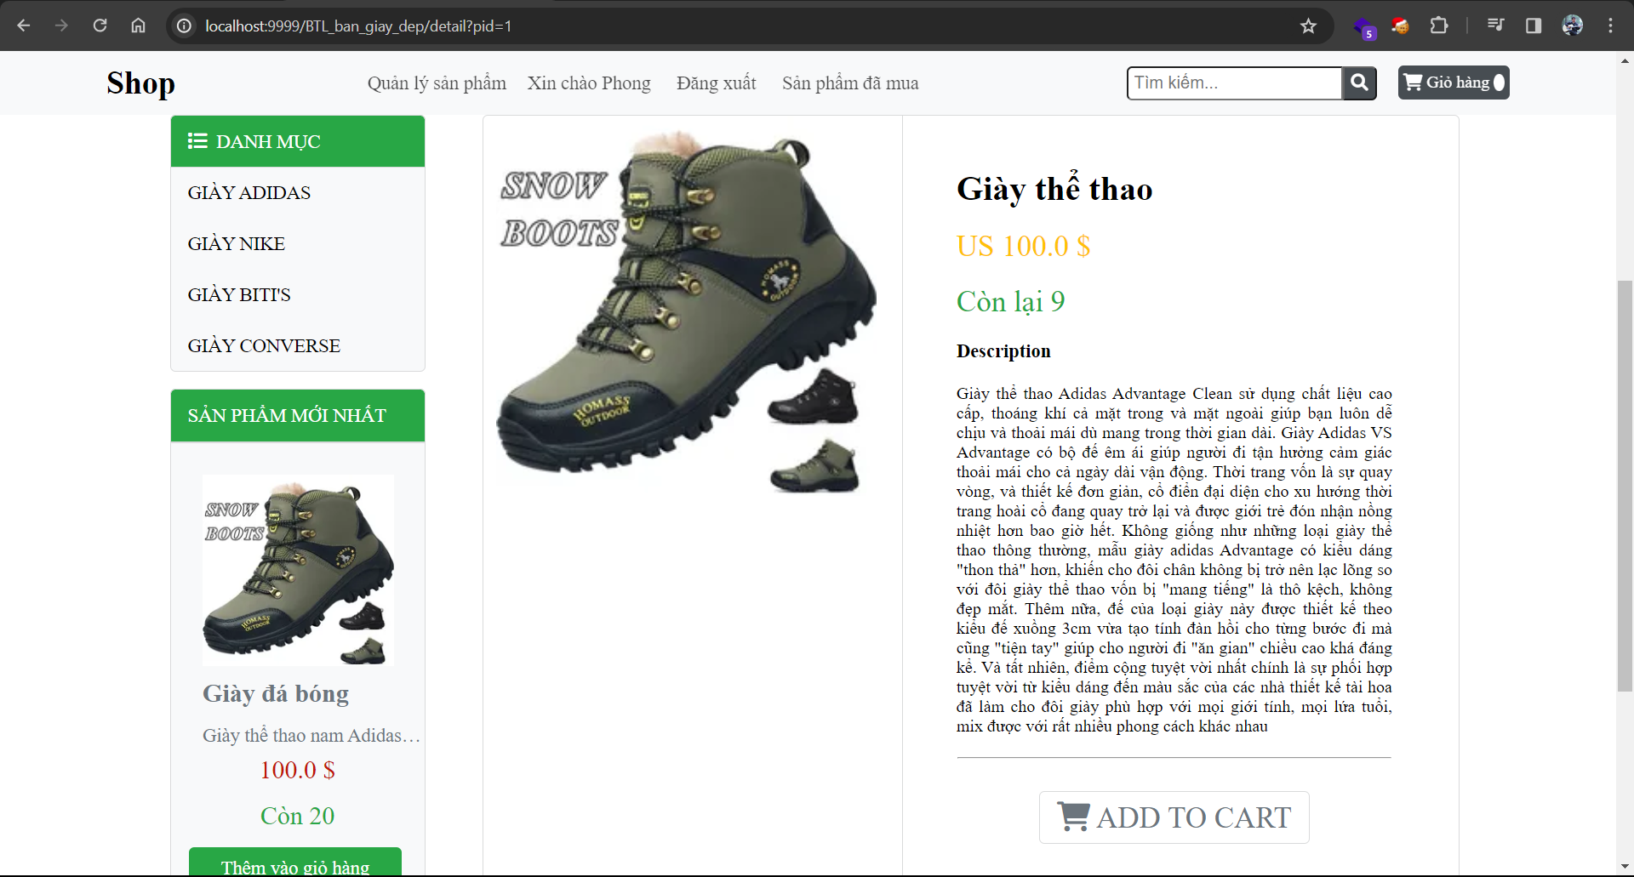

* + Giao diện modul Người quản lý quản lý voucher:

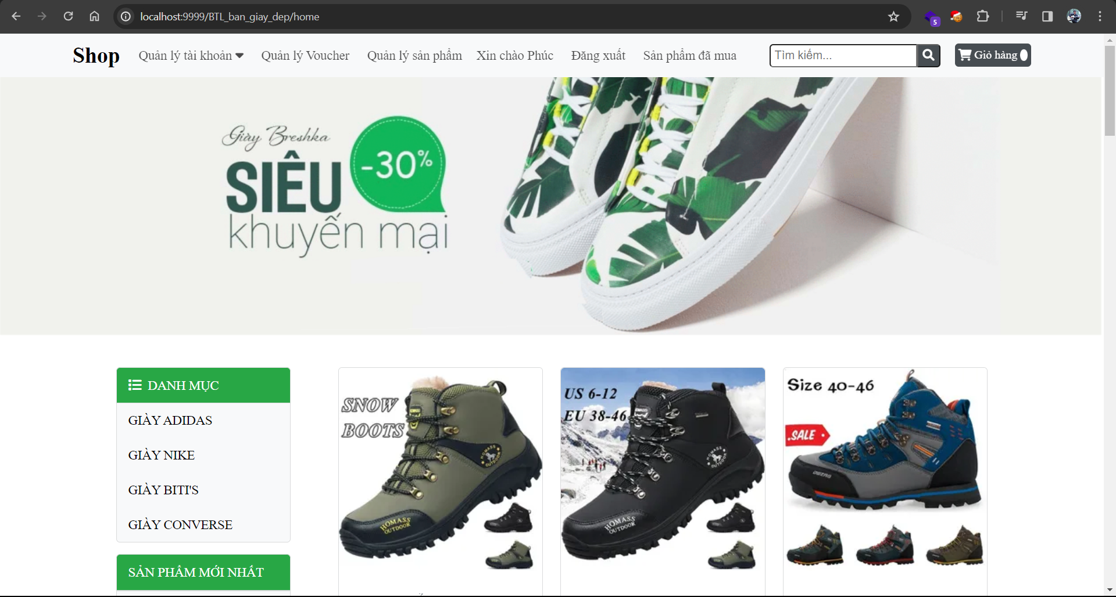

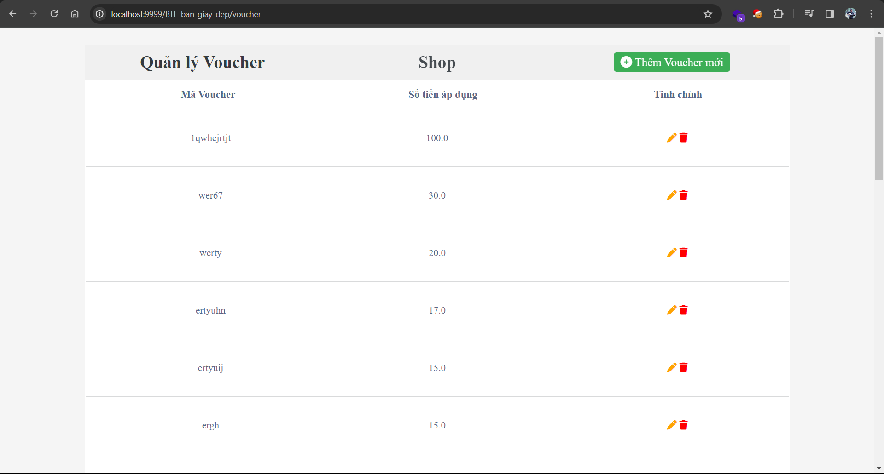

* + Giao diện modul Người quản lý thêm voucher:



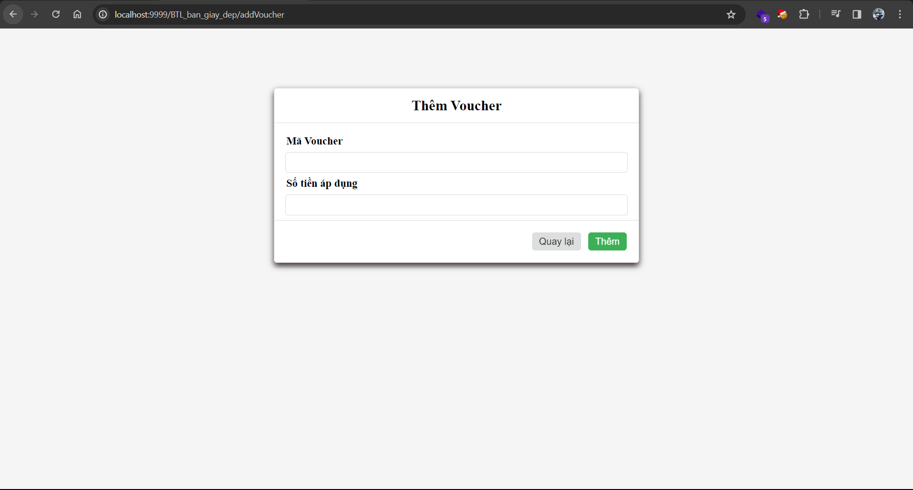

* + Giao diện modul Ngưởi quản lý sửa voucher:

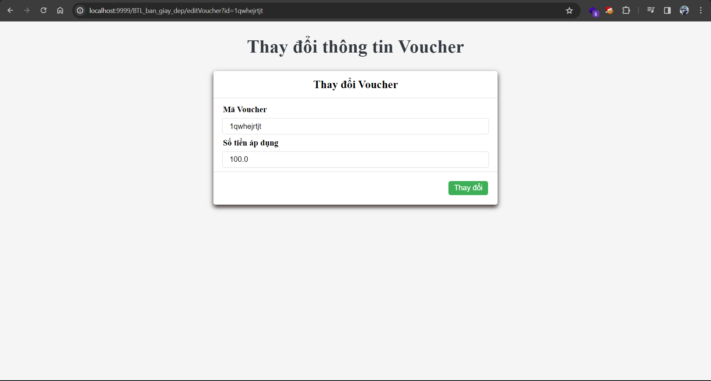

* + Giao diện modul Người quản lý xóa voucher:

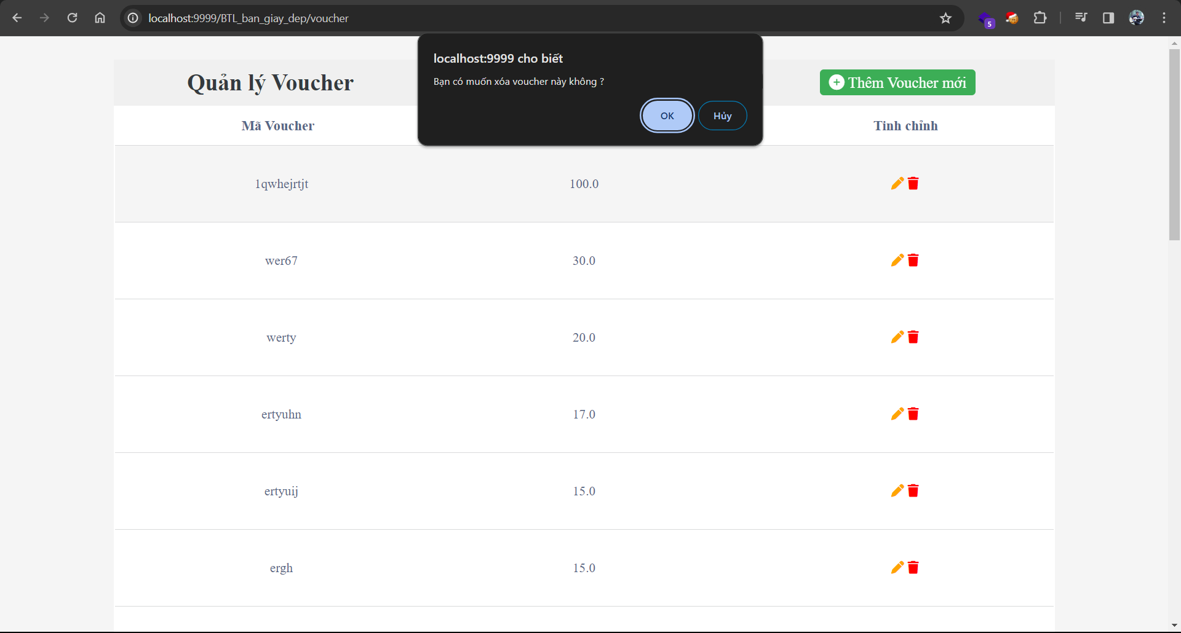

* + Giao diện modul Người quản lý quản lý khách hàng:

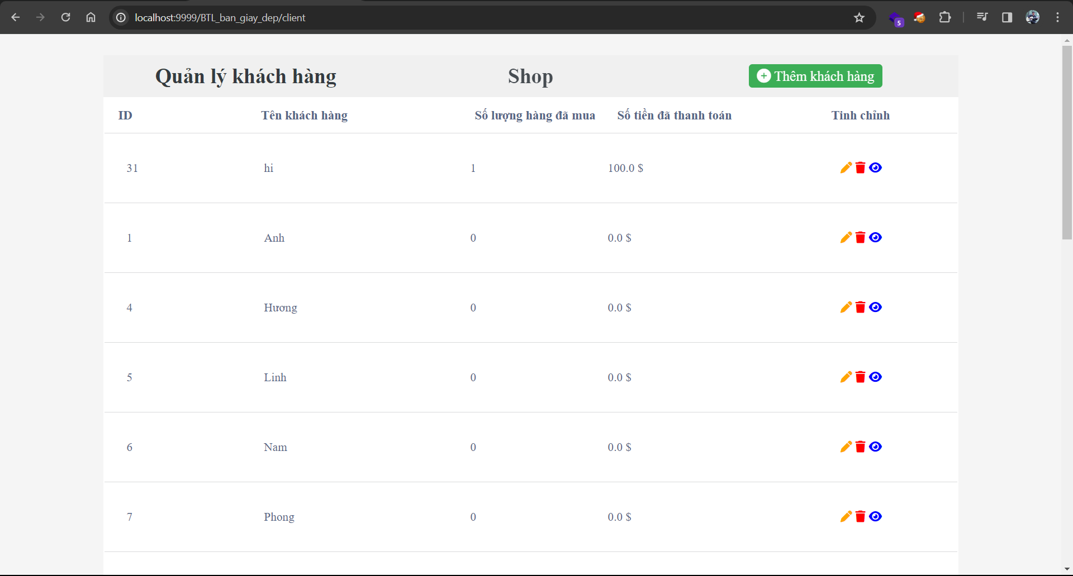

* + Giao diện modul Người quản lý thêm khách hàng:

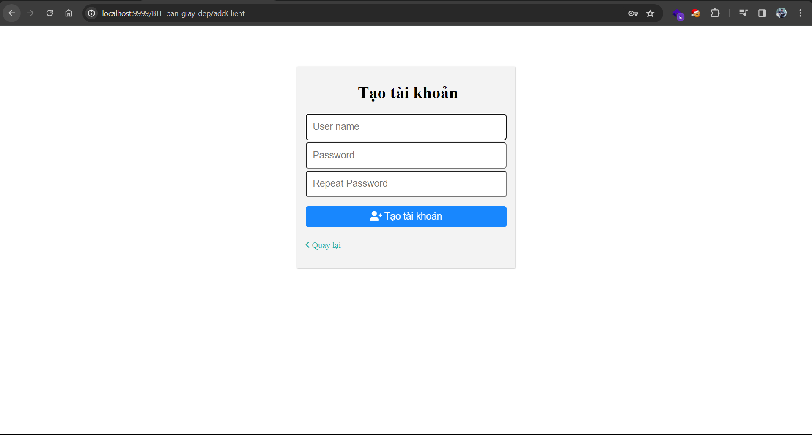

* + Giao diện modul Người quản lý sửa khách hàng:

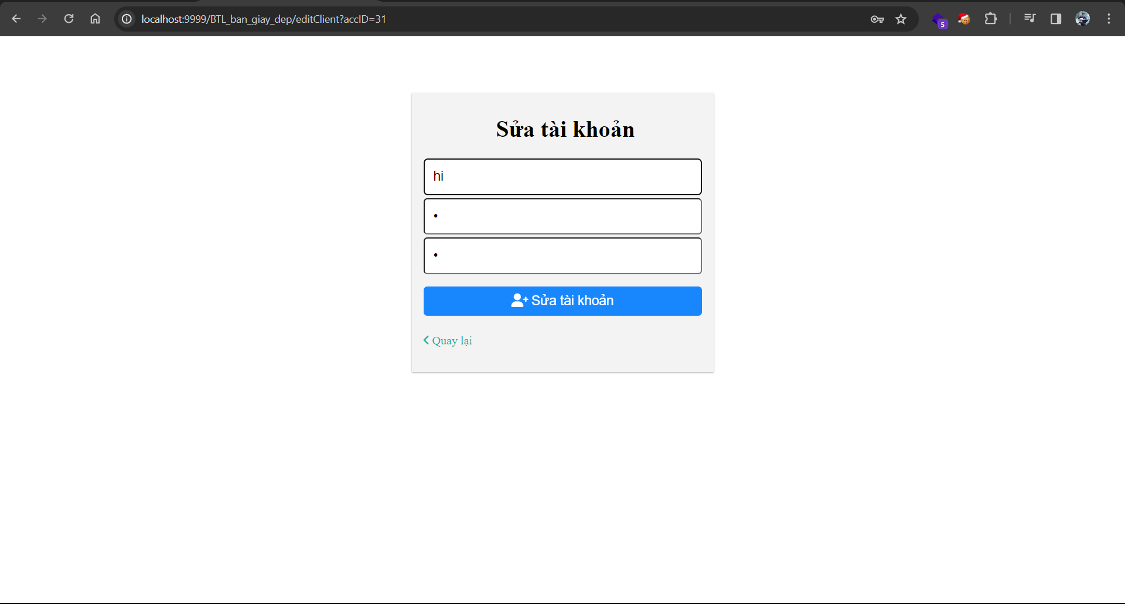

* + Giao diện modul Người quản lý xóa khách hàng:

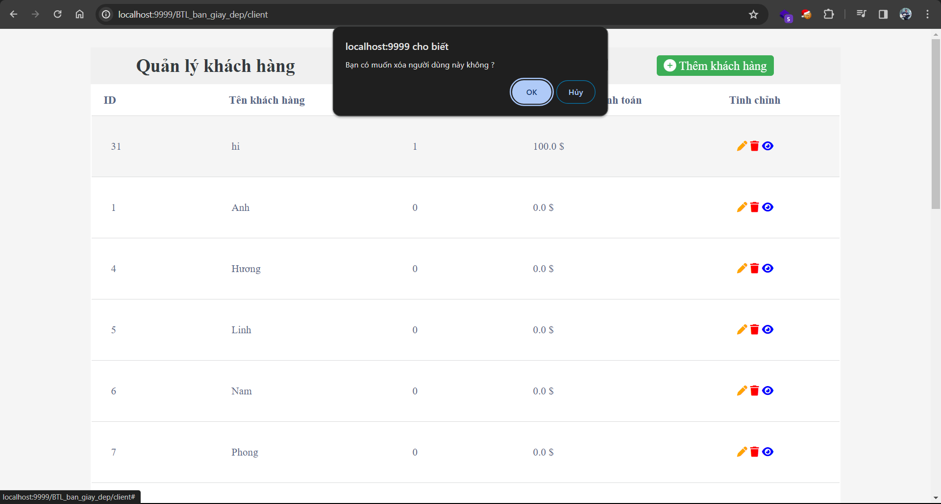

* + Giao diện modul Người quản lý xem các sản phẩm mà khách hàng đã mua:

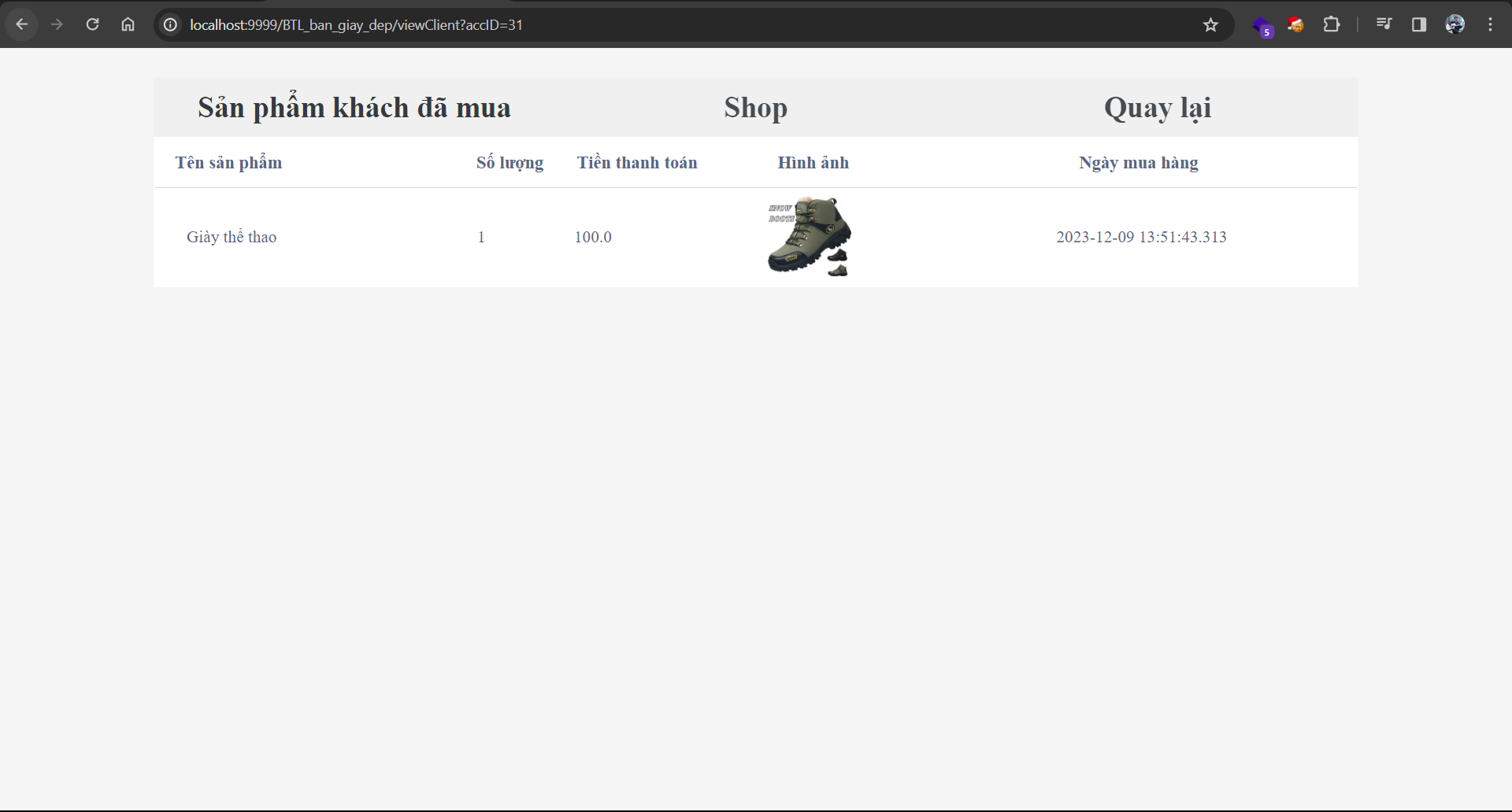

* + Giao diện modul Người quản lý quản lý người bán hàng:

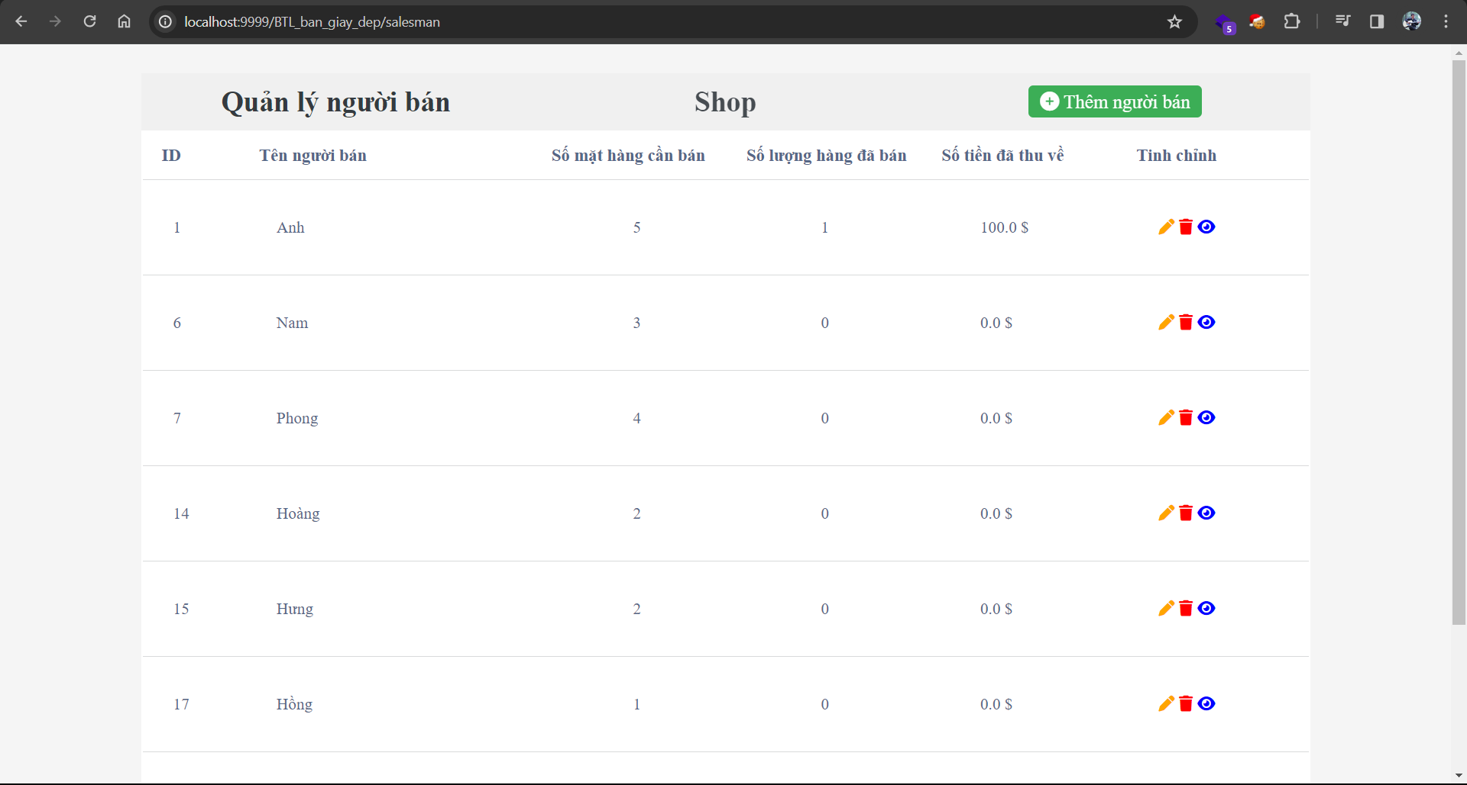

* + Giao diện modul Người quản lý thêm Người bán hàng:

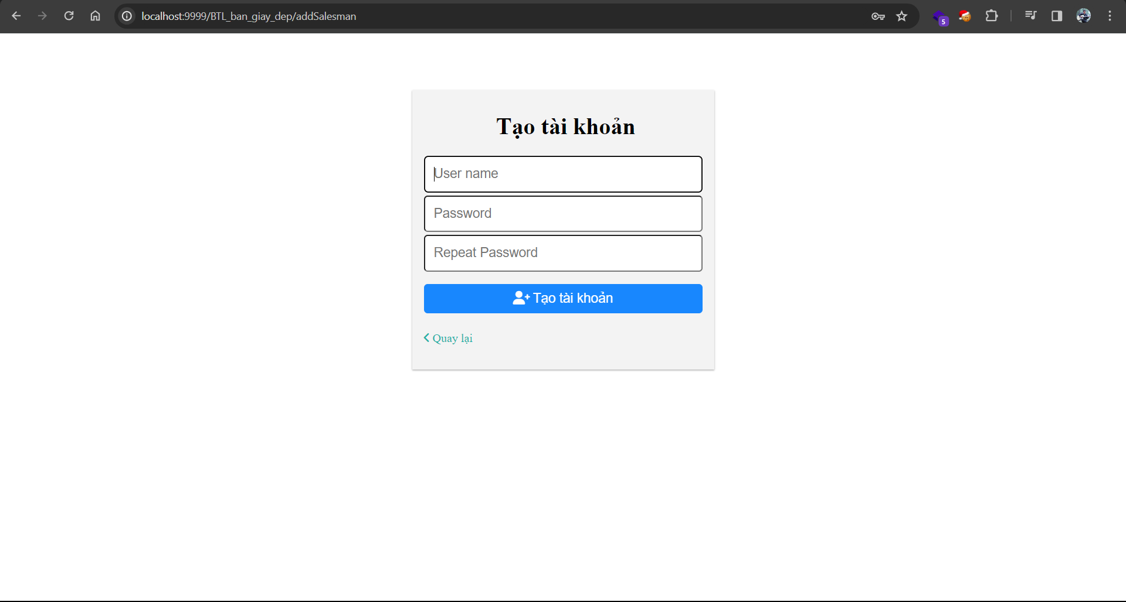

* + Giao diện modul Người quản lý sửa Người bán hàng:

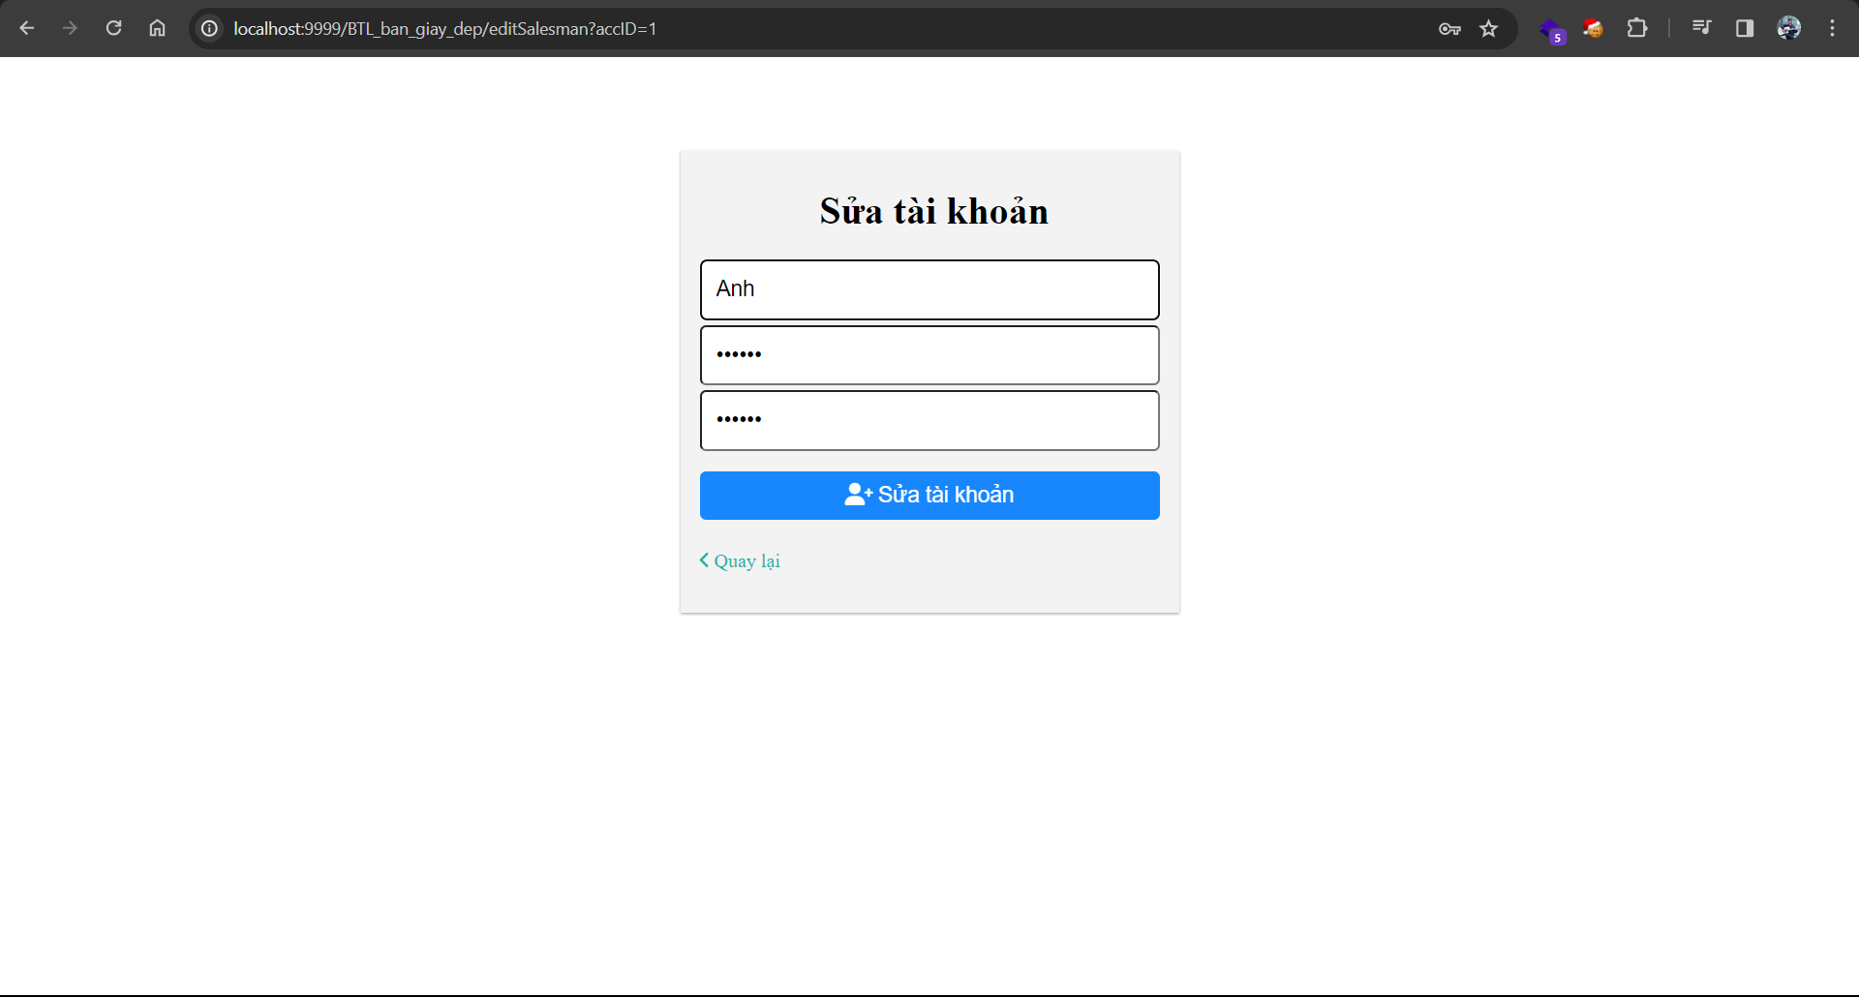

* + Giao diện modul Người quản lý xóa Người bán hàng:

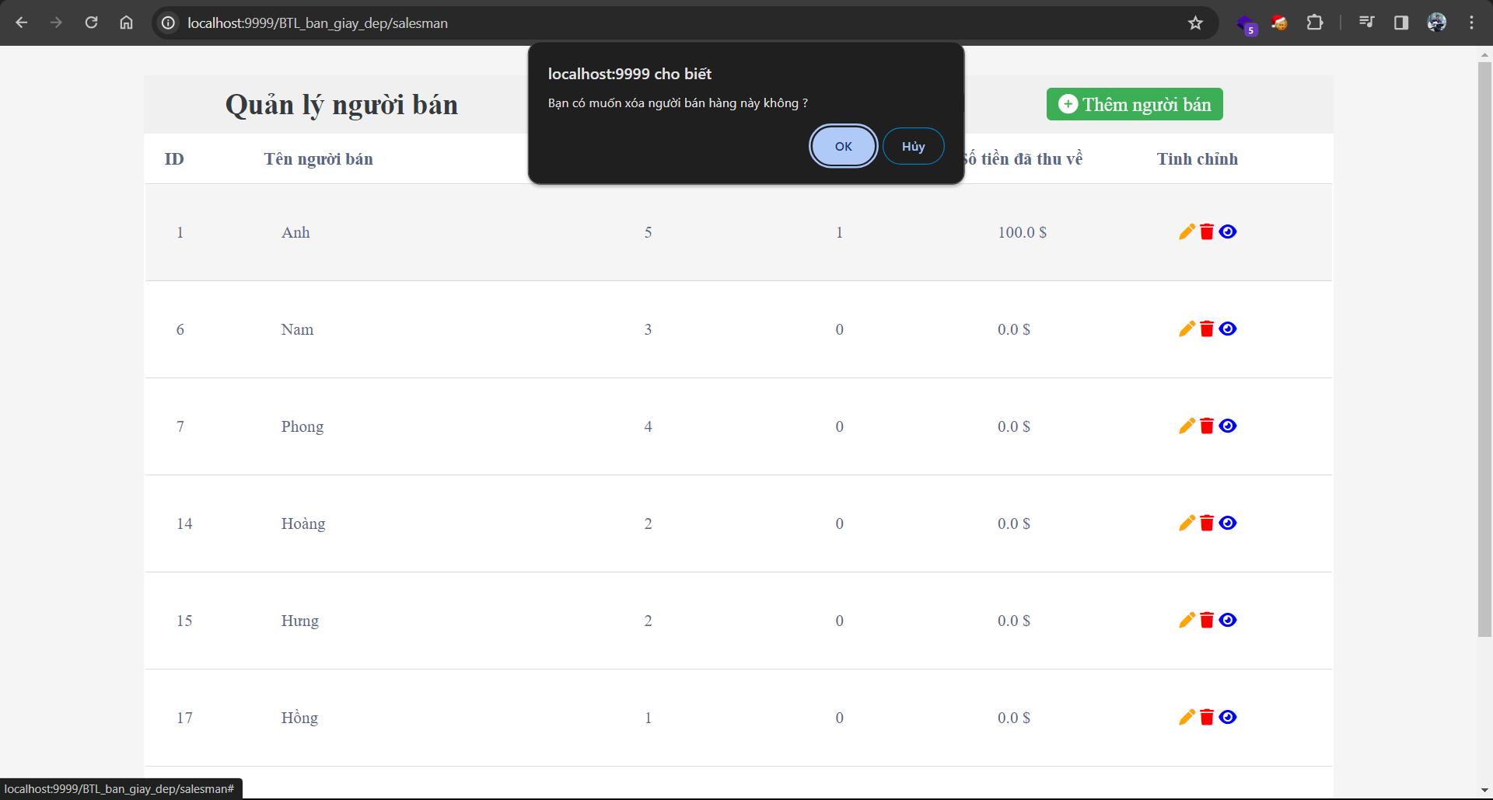

* + Giao diện modul Người quản lý xem các sản phẩm mà Người bán hàng đang bán:

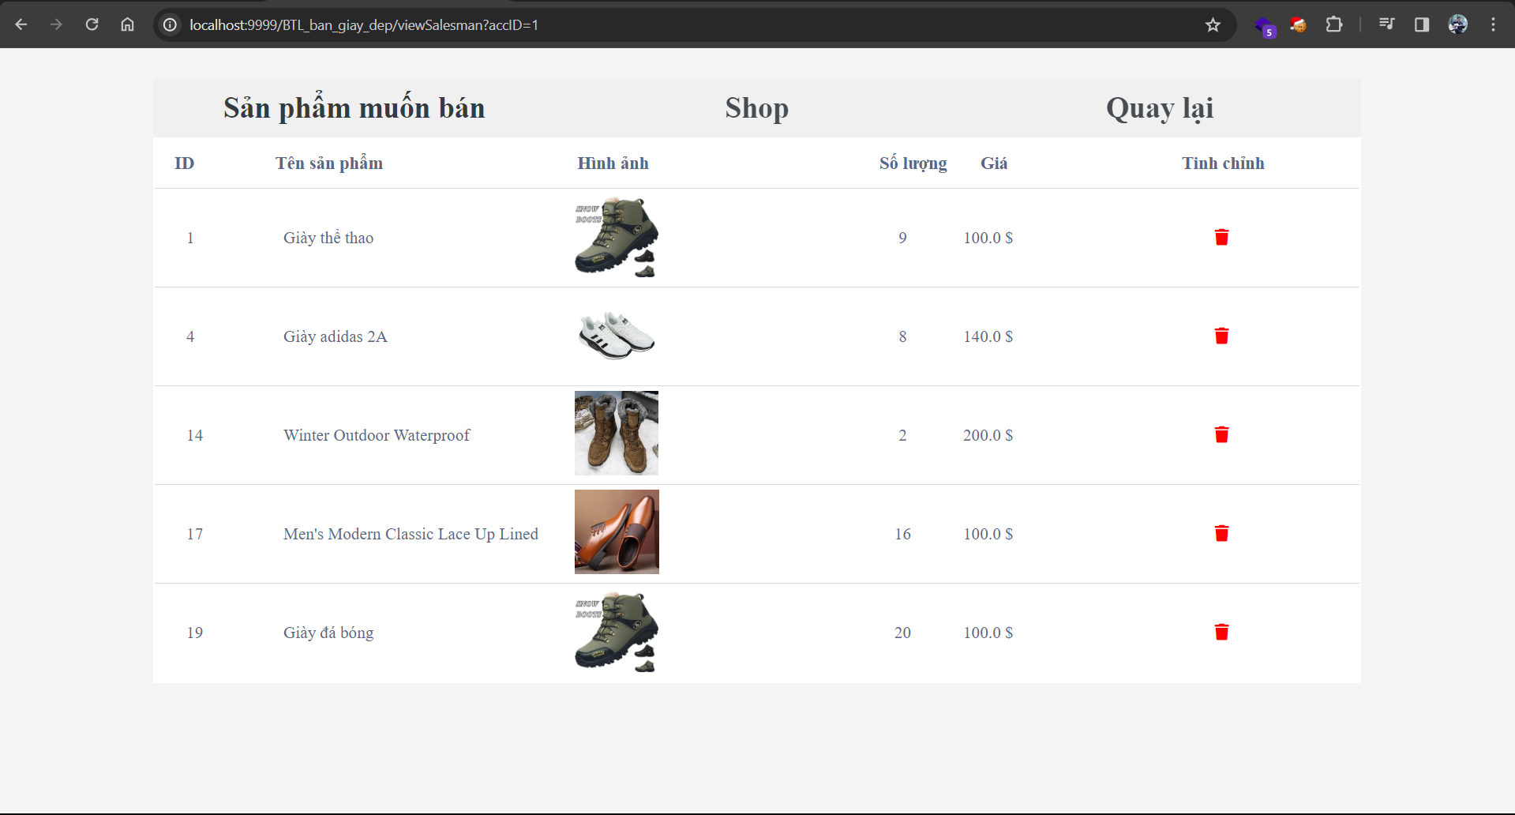

* + Giao diện modul Người quản lý xóa sản phẩm mà người bán đang bán:

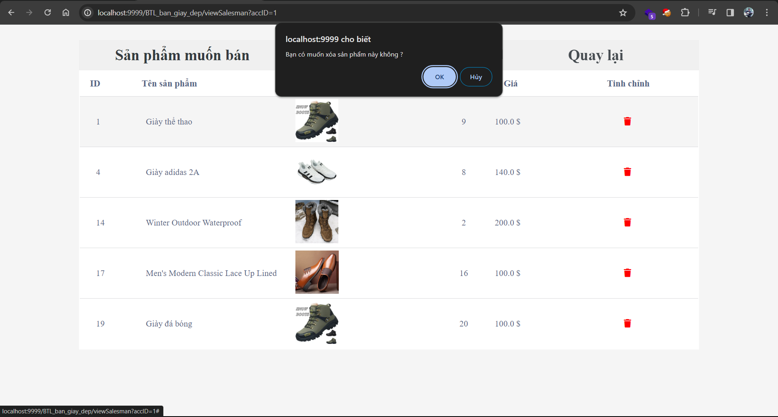

1. **Kết quả đề tài:**

Dựa trên cơ sở hạ tầng mạnh mẽ và tính năng đa dạng của trang web bán giày dép, kết quả của đề tài đã đem lại một hệ thống mua sắm trực tuyến toàn diện và hiệu quả. Việc tạo tài khoản linh hoạt cho khách hàng đã tạo ra một trải nghiệm cá nhân hóa và thuận tiện, cho phép họ không chỉ theo dõi mua sắm của mình mà còn quản lý cửa hàng và sản phẩm bán hàng. Đối với người bán, khả năng quản lý sản phẩm từ việc thêm mới, chỉnh sửa cho đến xóa sản phẩm trong kho hàng không chỉ nhanh chóng mà còn đơn giản. Người bán cũng có khả năng theo dõi và kiểm soát các sản phẩm đã bán, giúp họ duy trì một cửa hàng trực tuyến hiệu quả. Người quản lý, trên hết, có quyền lực để giữ gìn và tối ưu hóa mọi khía cạnh của hệ thống. Từ quản lý voucher, giúp thúc đẩy doanh số bán hàng, đến quản lý thông tin khách hàng và người bán, mọi hoạt động đều được kiểm soát một cách chặt chẽ. Hệ thống tìm kiếm thông minh và khả năng xem chi tiết sản phẩm đảm bảo rằng cả khách hàng và người bán đều có được thông tin chi tiết và nhanh chóng. Kết quả cuối cùng là một cộng đồng mua sắm trực tuyến đầy đủ tính cộng đồng, tạo nên không chỉ trải nghiệm mua sắm mượt mà mà còn một hệ thống quản lý mạnh mẽ, đưa trang web bán giày dép đến với thương mại điện tử.

Trang web có giao diện phù hợp và thân thiện với người dùng. Ứng dụng web có đầy đủ các nghiệp vụ, thao tác của trang web bán giầy dép như: thêm vào giỏ hàng, mua hàng, tạo tài khoản, sử dụng voucher, … ở phía người dùng; người bán hàng có thể quản lý hàng hóa như: thêm, sửa, xóa sản phẩm, xem chi tiết sản phẩm,…; còn người quản lý có thể quản lý sản phẩm, quản lý khách hàng, quản lý voucher, quản lý người bán, …Đã vận dụng được các kiến thức đã học như: HTML, CSS, JavaScript, Java web, SQL, …trong xây dựng website.

1. **Kết luận:**

Trang web bán giày dép của chúng tôi không chỉ là một nền tảng mua sắm trực tuyến thông thường mà còn là một hệ thống hoàn chỉnh, đáp ứng đa dạng nhu cầu của khách hàng, người bán và người quản lý. Với tính năng tạo tài khoản linh hoạt, khách hàng có thể trải nghiệm không chỉ quá trình mua sắm mà còn quản lý cửa hàng của họ. Khách hàng có khả năng dễ dàng đăng ký tài khoản và theo dõi đơn hàng cũng như lịch sử mua sắm cá nhân của mình. Người bán và người quản lý cũng được trang bị các công cụ quản lý mạnh mẽ, từ việc xem các sản phẩm đã mua đến quản lý cả kho hàng của mình. Người bán có thể thêm, chỉnh sửa, và xóa sản phẩm một cách thuận tiện, trong khi người quản lý có khả năng kiểm soát cả quá trình này. Hệ thống tìm kiếm thông minh giúp khách hàng, người bán và người quản lý nhanh chóng tìm kiếm sản phẩm cụ thể hoặc xem chi tiết về chúng. Quản lý voucher cũng là một chức năng quan trọng, mang lại sự linh hoạt trong việc quản lý chính sách khuyến mãi và ưu đãi cho cả người mua và người bán. Với khả năng quản lý thông tin khách hàng và người bán hàng, cũng như theo dõi các sản phẩm đã mua và đang bán, trang web không chỉ tạo ra trải nghiệm mua sắm tuyệt vời mà còn tối ưu hóa quy trình quản lý, đặt khách hàng và người bán vào trung tâm của một cộng đồng mua sắm độc đáo và chất lượng.

1. **Phân chia công việc:**

|  |  |  |
| --- | --- | --- |
| **Họ và tên** | **Phân tích thiết kế** | **Code** |
| Chu Văn Phúc | Biểu đồ tuần tự, kịch bản v.3, thiết kế động, thiết kế cơ sở dữ liệu | BackEnd, CSDL |
| Mai Đức Mạnh | Trích lớp thực thể, thiết kế tĩnh, thiết kế lớp thực thể | FrontEnd |
| Đặng Quang Tú | Use case, kịch bản v.1, thiết kế triển khai. | FrontEnd |